
Қазақстан Республикасы мемлекеттік авиациясының әуеайлақтарын (тікұшақ айлақтарын) пайдалану қағидаларын бекіту туралы
Қазақстан Республикасы Қорғаныс министрінің 2019 жылғы 25 шілдедегі № 570 бұйрығы. Қазақстан Республикасының Әділет министрлігінде 2019 жылғы 31 шілдеде № 19160 болып тіркелді.

Қазақстан Республикасының әуе кеңістігін пайдалану және авиация қызметі туралы" Қазақстан Республикасының Заңы 15-бабының 17) тармақшасына сәйкес БҰЙЫРАМЫН:
Ескерту. Кіріспе жаңа редакцияда – ҚР Қорғаныс министрінің 11.06.2024 № 606 (алғашқы ресми жарияланған күнінен кейін күнтізбелік он күн өткен соң қолданысқа енгізіледі) бұйрығымен.
1. Қоса беріліп отырған Қазақстан Республикасы мемлекеттік авиациясының әуеайлақтарын (тікұшақ айлақтарын) пайдалану қағидалары бекітілсін.
2. Қазақстан Республикасы Қарулы Күштері Әуе қорғанысы күштері бас қолбасшысының басқармасы Қазақстан Республикасының заңнамасында белгіленген тәртіппен:
1) осы бұйрықты Қазақстан Республикасының Әділет министрлігінде мемлекеттік тіркеуді;
2) осы бұйрықтың көшірмесін мемлекеттік тіркелген күннен бастап күнтізбелік он күн ішінде қазақ және орыс тілдерінде Қазақстан Республикасы нормативтік құқықтық актілерінің эталондық бақылау банкінде ресми жариялау және оған енгізу үшін Қазақстан Республикасы Әділет министрлігінің "Қазақстан Республикасы Заңнама және құқықтық ақпарат институты" шаруашылық жүргізу құқығындағы республикалық мемлекеттік кәсіпорнына жолдауды;
3) осы бұйрықты алғашқы ресми жарияланғанынан кейін Қазақстан Республикасы Қорғаныс министрлігінің интернет-ресурсында орналастыруды;
4) мемлекеттік тіркелген күннен бастап күнтізбелік он күн ішінде осы тармақтың 1), 2) және 3) тармақшаларында көзделген іс-шаралардың орындалуы туралы мәліметтерді Қазақстан Республикасы Қорғаныс министрлігінің Заң департаментіне жолдауды қамтамасыз етсін.
3. Осы бұйрықтың орындалуын бақылау Қорғаныс министрінің бірінші орынбасары – Қазақстан Республикасы Қарулы Күштері Бас штабының бастығына жүктелсін.
4. Осы бұйрық алғашқы ресми жарияланған күнінен кейін күнтізбелік он күн өткен соң қолданысқа енгізіледі.
Қазақстан Республикасының  Қорғаныс министрі генерал-майор | Н. Ермекбаев
"КЕЛІСІЛДІ"
Қазақстан Республикасының
Ішкі істер министрлігі
2019 жылғы "____"_________
"КЕЛІСІЛДІ"
Қазақстан Республикасының
Ұлттық қауіпсіздік комитеті
2019 жылғы "____"_________
Қазақстан Республикасы
Қорғаныс министрінің
2019 жылғы 25 шілдедегі
№ 570 бұйрығымен
бекітілген
Қазақстан Республикасы мемлекеттік авиациясының әуеайлақтарын (тікұшақ айлақтарын) пайдалану қағидалары
1-тарау. Жалпы ережелер
1. Қазақстан Республикасы мемлекеттік авиациясының әуеайлақтарын (тікұшақ айлақтарын) пайдалану қағидалары (бұдан әрі – Қағидалар) Қазақстан Республикасы мемлекеттік авиациясының әуеайлақтарын (тікұшақ айлақтарын) пайдалану және ұшуға дайындық тәртібін айқындайды.
2. Осы Қағидаларда пайдаланылатын негізгі терминдер мен анықтамалар:
1) әуе кемелерін бытыратып орналастыру аймағы – оларды зақымдау мүмкіндігін төмендету мақсатында әуеайлақта әуе кемелерін бытыратып орналастыру үшін арналған жер учаскесі. Бытыратып орналастыру аймағы тұрақ орындарымен (бұдан әрі – ТО), басқару жолағы (бұдан әрі – БЖ), қорғаныш паналармен және басқа да құрылыстармен жабдықталады;
2) әуе кемелерінің ТО – әуе кемелерін орналастыру және оларға қызмет көрсету үшін дайындалған алаң. Бір немесе екі және одан да көп әуе кемесіне есептелген жеке және топтық ТО болады;
3) әуе кемелерін дайындаудың техникалық бекінісі (бұдан әрі – ӘКДТБ) – әуе кемелеріне техникалық қызмет көрсету және оларды ұшуға дайындау үшін арналған алаң;
4) әуеайлақ – жер немесе су бетінің толықтай немесе ішінара әуе кемелерінің келуіне, жөнелтілуіне және осы жер бетімен қозғалуына арналған белгілі бір учаскесі (ғимараттарды, құрылыстарды және жабдықты қоса алғанда);
5) әуеайлақ сыныбы – әуеайлақтың негізгі ұшу-қону жолағының (бұдан әрі – ҰҚЖ) ұзындығы және жасанды әуеайлақтық төсемдер қабілетінің негізі бойынша сипаттамасы;
6) әуеайлақ төсемі – әуе кемелерінің, пайдалану техникасының жүктемесін және табиғи факторлардың әсерін тікелей қабылдайтын төсемнің үстіңгі негізгі қабаты (көпқабатты конструкция қабаттары);
7) әуеайлақтың сорғыту жүйесі – жерасты суларының деңгейін төмендету және бұру, әуеайлақ ұшу алаңының жасанды негізін және учаскелерін құрғату үшін арналған инженерлік құрылыстар жүйесі;
8) әуеайлақтың су бұру жүйесі – әуеайлақтың ұшу алаңындағы жерүсті суларын жинау және ағызу үшін арналған инженерлік құрылыстар жүйесі;
9) әуеайлақтық-пайдалану бөлімшесі – әуеайлақ объектілерін күтіп-ұстау және жөндеу, әуеайлақтық-пайдалану техникасын пайдалану жөніндегі жұмыстарды тікелей жүргізу үшін арналған авиациялық бөлімнің құрылымдық бөлімшесі;
10) әуеайлақтық-пайдалану техникасы – әуеайлақты ұшуларға дайындау, ағымдағы жөндеу және күтіп-ұстау үшін пайдаланылатын машиналар мен механизмдер;
11) әуеден жақындау жолағы (бұдан әрі - ӘЖЖ) – ұшу алаңының шетімен жанасатын және оның кіндігі бағытында орналасқан әуе кемелерінің ұшқаннан кейін биіктік алатын және қонуға кіру кезінде төмендік алатын белгіленген шекарадағы жер үсті (су үсті) учаскесіндегі әуе кеңістігі;
12) байланыстыратын БЖ – магистральдық БЖ (бұдан әрі – МБЖ) әуе кемелерінің жүріп өтуді аяқтауы ықтимал жерлерде ҰҚЖ-мен байланыстыратын БЖ;
13) БЖ – құрлықтағы әуеайлақта әуеайлақтың бір бөлігін екіншісімен қосуға арналған әуе кемелерінің бұрылуына орнатылған белгілі бір жол;
14) қауіпсіздіктің жанама жолағы (бұдан әрі - ҚЖЖ) – әуе кемелерінің ұшу және қону кезінде оның шегінен шығып кеткен жағдайдағы қауіпсіздікті арттыруға арналған ҰҚЖ жанама шекарасына жалғасып жатқан ұшу жолағының арнайы дайындалған учаскесі;
15) далалық әуеайлақ – ҰҚЖ, БЖ, ТО топырақты немесе алмалы-салмалы металл төсемдері және табельдік құрылыстар минимумы, жылжымалы жабдығы бар және авиациялық бөлімдердің аз уақытқа орналасуына арналған әуеайлақ;
16) жасанды негіз – әуеайлақтық төсемнің астында орналасқан және әуеайлақтық жабынмен бірге жүктемені қабылдауды, қайта бөлуді және оны ең астына төселген топыраққа беруді қамтамасыз ететін бір немесе бірнеше төсем қабаты;
17) инженерлік желілер – әуеайлақ объектілерін электрмен, жылумен жабдықтауды, желдетуді, сумен жабдықтауды және кәрізбен қамтамасыз ететін құрылыстар, жабдықтар мен коммуникациялар кешені;
18) инженерлік-әуеайлақтық қызмет – әуеайлақтарды қауіпсіз пайдалану, күту, объектілерді жөндеу, тиісті номенклатура бойынша материалдық құралдар қорларын құру және толықтыру үшін арналған авиациялық бөлімнің құрылымдық бөлімшесі;
19) кірме жол – әуеайлақты автомобиль және теміржолдардың мемлекеттік желісімен байланыстырады;
20) қону алаңы – жердің, мұздың, су бетінің, құрылыстың үстіңгі бетінің, оның ішінде қалқымалы құрылыстың үстіңгі бетінің әуе кемелерінің ұшып көтерілуіне, қонуына, жермен жүруіне және тұрағына арналған учаскесі;
21) қосалқы БЖ – әуе кемелерінің тұрақ орындарының жекелеген топтарын және арнайы алаңдарды магистральдық басқару жолымен немесе ұшу-қону жолағымен байланыстыратын басқару жолы;
22) қызметтік-техникалық құрылыс – ұшуларды басқаруды; ұшқыштар және авиациялық техникаға техникалық қызмет көрсету және жөндеу инженерлік-техникалық құрамының ұшу алдындағы даярлығын; жерүсті техникасын сақтау және оған техникалық қызмет көрсетуді; жанар-жағар май материалдарын, қару-жарақты, оқ-дәрілерді, авиациялық-техникалық және әскери мүлікті сақтауды қамтамасыз ету үшін; ұшу алаңы мен әуеайлақтық құрылыстарды пайдалана ұстау және жөндеу, жеке құрамды, авиациялық және жерүсті техникасын қарсыластың зақымдау құралдарынан қорғау, әуеайлақты күзету және қорғау үшін арналған ғимараттардың, құрылыстар мен жабдықтардың кешені;
23) МБЖ – ҰҚЖ қатар өтетін, ҰҚЖ шеттерін байланыстыратын және әуе кемелерін жолақтың бір шетінен екіншісіне ең қысқа ара қашықтық бойынша басқаруды қамтамасыз ететін БЖ;
24) қауіпсіздіктің шеткі жолағы (бұдан әрі - ҚШЖ) – ҰҚЖ шетімен жалғасатын ұшу жолағының арнайы дайындалған және әуе кемелерінің ұшу-қону кезінде ҰҚЖ шегінен сырғып кеткен жағдайдағы қауіпсіздігін арттыруға арналған учаске;
25) сорғытқы – топырақтан және төсемнің кеуекті негіздерінен суды ағызу үшін жерасты жасанды су ағызу (сорғыту) жүйесі;
26) старттық-мәрелік алаң – топырақты ҰҚЖ орналасатын және топырақтың тығыздығы төмен болған кезде әуе кемесінің жылдамдық ала бастауын және жүріп өтуін қамтамасыз етуге арналған жасанды төсемі бар алаң;
27) су бұру – әуеайлақтардағы жерүсті суларын бұру жөніндегі іс-шаралардың және техникалық құрылғылардың жиынтығы;
28) тікұшақ айлағы – әуеайлақ немесе құрылыстың үстіңгі бетінің тікұшақтардың келуіне, жөнелтілуіне немесе осы үстіңгі беті арқылы қозғалуына толықтай немесе ішінара арналған белгілі бір учаскесі;
29) төсемнің жиегі – асфальт-бетоннан немесе тұтқыр материалдармен нығайтылған шағыл тас пен қиыршық тас қоспасынан жасалған төсемге шектесетін жолақ;
30) тұрақты әуеайлақ – ҰҚЖ, БЖ, ТО жасанды әуеайлақтық төсемдері бар, сондай-ақ күрделі құрылыстары мен стационарлық жабдығы бар, әуе кемелерінің жүйелі ұшуларын қамтамасыз ететін және авиациялық бөлімдер мен бөлімшелердің тұрақты орналасуына арналған әуеайлақ;
31) ұшу алаңы – бір немесе бірнеше ұшу жолағы, БЖ, перрондар мен арнайы мақсаттағы алаңдар орналасқан әуеайлақ бөлігі;
32) ұшу жолағы – ҰҚЖ, СҚЖ және соңғы тежеу жолағын (бұдан әрі – СТЖ) (егер олар көзделсе) қамтитын әуеайлақ ұшу алаңының учаскесі, ол мыналар үшін арналған:
әуе кемелерінің ұшып шығуы мен қонуын қамтамасыз ету;
ҰҚЖ шегінен тыс шығып кеткен әуе кемелерінің зақымдану қауіп-қатерін азайту;
ұшып шығу немесе қону уақытында оның үстінен ұшып өтетін әуе кемелерінің қауіпсіздігін қамтамасыз ету;
33) ҰҚЖ – әуе кемелерінің қонуы мен ұшып көтерілуі үшін дайындалған құрлықтағы әуеайлақтың белгілі бір тікбұрышты учаскесі;
34) ҰҚЖ басы – әуе кемелерінің жерге қонуы үшін арналған ҰҚЖ учаскесінің басы;
35) шығаратын БЖ – әуе кемелерінің ТО қосалқы БЖ немесе магистральдық БЖ байланыстыратын БЖ;
36) аға әуеайлақ авиациялық бастық – мемлекеттік авиацияны басқару органы (азаматтық авиация саласындағы уәкілетті орган) тағайындаған және әуеайлақта жауынгерлік даярлықты (іс жүргізу ісін) ұйымдастыратын осы әуеайлақта орналасқан мемлекеттік авиацияның авиациялық бөлімі командирінен, азаматтық авиацияның кәсіпорыны және ұйымы бастығынан лауазымды адам;
37) төсемі жасанды ұшу-қону жолағының жолы – ұшу-қону жолағы аяқталатын жерді қауіпсіздік жолағының аяқталған жерінен бөліп тұратын жасанды төсемнің көлденең жиегі;
38) төсемі жасанды ұшу-қону жолағы жанындағы өтпелі учаске – жасанды ұшу-қону жолағының жиегінмен жалғасатын, қаттылығы төмен және әуе кемесі (тікұшақ) жиек алдында топыраққа қонғанда жылдамдық алу уақытында жолақ шегінен шыққан кезде қауіпсіздікті қамтамасыз ету үшін қолайлы төсемі жасанды қауіпсіздік жолағының аяқталған ауыспалы учаскесі;
39) әуеайлақішілік жол – әуеайлақтағы объектілер мен құрылысты байланыстырады;
40) әуеайлақ маңындағы аумақ – орталығы әуеайлақтың бақылау нүктесінде орналасқан және радиусын азаматтық және мемлекеттік авиация саласындағы уәкілетті орган айқындайтын жер бетіндегі аумақ;
41) авиациялық жабдық: ұшуға, әуе қозғалысын басқару мен ұшуды жерүсті қамтамасыз ету үшін арналған:
авиациялық кешен (ӘК, борттық жабдығы мен агрегаты, қозғалтқышы, мемлекеттік авиациялық ӘК-нің авиациялық қару-жарағы, авиациялық құтқару құралы);
күрделі тренажер (ұшу симуляторы);
әуе қозғалысын, навигациялауды, қонуды, байланысты басқару техникалық құралдары;
жерүсті қамтамасыз ету және жалпы пайдалану құралдары;
жиынтықтаушы бұйым;
42) жалпы қолданыстағы жерүсті қамтамасыз ету жабдығы: әуе кемесіне әуеайлақ-техникалық қызмет көрсету жабдығы, әуеайлақты пайдалануға әзірлікте ұстау құралдары, іздеу және құтқару құралдары;
43) әуеайлақтық-техникалық қызмет көрсету құралдары – Қазақстан Республикасы Қорғаныс министрінің 2015 жылғы 9 қыркүйектегі № 518 қбпү бұйрығымен бекітілген ҚР ҚК ӘҚК-нің әскери техникасы мен техникасының заттай нормасындағы тізбеге (Нормативтік құқықтық актілерді мемлекеттік тіркеу тізілімінде № 12291 болып тіркелген) сәйкес әуеайлақ-пайдалану техникасы, Қазақстан Республикасы Қорғаныс министрінің 2018 жылғы 10 қаңтардағы № 748 қбпү бұйрығымен бекітілген Мемлекеттік авиацияның әуеайлақтарында (тікұшақ айлақтарында) автомобиль және электр-газ техникасын пайдалану жөніндегі нұсқаулыққа (Нормативтік құқықтық актілерді мемлекеттік тіркеу тізілімінде № 16204 болып тіркелген) сәйкес жылжымалы жанармай, май және арнайы сұйықтық құю құралдары;
44) инженерлік-авиациялық қамтамасыз ету (бұдан әрі – ИАҚ) мемлекеттік авиацияны техникалық қамтамасыз ету негізін құрайды және авиациялық техниканы (бұдан әрі – АТ), құралдарды ұдайы ақаусыз пайдалану және жауынгерлік міндеттерді орындауға әзірлікте ұстауға, істен шықпауына және жоғары тиімділікте қолдануға қол жеткізуге бағытталған іс-шаралар кешенін білдіреді. АТ-ны ИАҚ арқылы басқа қамтамасыз ету түрі іске асырылады;
45) авиациялық техникаға қызмет көрсету авиациялық жерүсті мамандары – арнайы даярлығы бар, әуе кемесінің ұшуын, авиациялық жұмысты жерүсті қамтамасыз ету, әуе кемесіне техникалық қызмет көрсету, әуе қозғалысын басқарудың жерүсті, навигациялау, қону және байланыс техникалық құралдарын пайдалану, әуе қозғалысын ұйымдастыру және қызмет көрсету, әуе қозғалысын басқару әрекетін жүзеге асыратын авиациялық персонал, инженерлік-әуеайлақтық қызмет және әуеайлақ-пайдалану бөлімшесінің мамандары, әуеайлақ-техникалық құрам;
46) техникалық қызмет көрсету құралы (арнайы қолданыстағы жерүсті қызмет көрсету құралы, объективті бақылау құралы, құрал-сайман, әскери жөндеу құралы, бақылау-тексеру аппаратурасы және өлшеу құралы).
Ескерту. 2-тармаққа өзгеріс енгізілді – ҚР Қорғаныс министрінің 11.06.2024 № 606 (алғашқы ресми жарияланған күнінен кейін күнтізбелік он күн өткен соң қолданысқа енгізіледі) бұйрығымен.
3. Әуеайлақтың (тікұшақ айлағының) (бұдан әрі – әуеайлақ) ұдайы әзірлігің және оларда ұшу қауіпсіздігін қамтамасыз ету үшін онда, пайдалану жөнінде үнемі жұмыс жүргізу, әуе кемелерінің ТО және ҰҚЖ, БЖ ағымды жөндеу және жәй-күйіне жүйелі бақылау жасау бойынша жұмыстарды ұдайы жүргізуді қамтитын ұйымдастыру-техникалық іс-шаралар жүргізіледі.
4. Әуеайлақтағы ұшулар ұшу алаңының төсемдеріне және ұшу жолағының топырақты бөлігіне ағымдағы жөндеу және оларды пайдаланып ұстау жөніндегі іс-шараларды жүргізу үшін қажетті уақытты ескере отырып жоспарланады.
ҰҚЖ, БЖ, әуе кемелерінің ТО жасанды төсемін пайдаланып ұстау және ағымдағы жөндеу жөніндегі жұмыстар (жіктерді тазалау және құйып жамау, төсемдерді бекіту, таңбалауды қалпына келтіру) авиациялық бөлім командирінің бұйрығымен белгіленетін күндері жүргізіледі.

5. Ұшуды жоспарлау кезінде аға авиациялық бастық ай айын ұшудан бос күні ҰҚЖ, БЖ, ТО төсемін ағымдағы жөндеу (негізін жөндеп түскен плитаны қалау, қатты сынғанды жөндеу, жікті жаппай жөндеу) бойынша еңбекті көп қажет ететін жұмыс үшін 3 күн қатар арнайды. Аға авиациялық бастықтың шешімі бойынша осы жұмысқа арналған уақыт ұзартылады.
Ескерту. 5-тармақ жаңа редакцияда – ҚР Қорғаныс министрінің 11.06.2024 № 606 (алғашқы ресми жарияланған күнінен кейін күнтізбелік он күн өткен соң қолданысқа енгізіледі) бұйрығымен.
6. Ұшулар күндері әуеайлақтың ұшу алдындағы дайындығы жүргізіледі, ұшулар барысында әуеайлақтық төсемдердің жай-күйіне бақылау және ұшулардан кейін оларға тексеру жүзеге асырылады.
7. Әуеайлақты ұшу алдында дайындау жөніндегі барлық жұмыстар оларды әуе кемелері ұшып шыққанға дейін 30 минут бұрын аяқтау есебінен жоспарланады және жүзеге асырылады. Ұшу кезінде әуеайлақтық жабындарда рұқсат етілмеген ақаулар анықталған жағдайда оларды жою жөніндегі жұмыстар шұғыл түрде жүргізіледі.
8. Әуеайлақта жүргізілетін жұмыстарды есепке алу үшін әуеайлақта осы Қағидаларға 1-қосымшаға сәйкес үлгі бойынша жүргізілетін ағымдағы жөндеу жөніндегі жұмыстарды есепке алу журналында тиісті жазба жасалады.
Ағымдағы жөндеу бойынша жұмысын есепке алу журналы авиациялық бөлім инженерлік-әуеайлақтық қызметінде (ұйымдық-штаттық құрлымыммен инженерлік-әуеайлақтық қызмет көзделмеген авиациялық бөлімдерде, әуеайлақ-пайдалану бөлімшелерінде) жүргізіліп, бастапқы құжаттар болып табылады және барлық нақты орындалған жұмыстар күн сайын қамтылуы тиіс.
Әрбір объекті бойынша (ғимаратқа, құрылысқа) жеке есепке алуды жазу жүргізіледі. Күтпеген ағымдағы жөндеу бойынша жұмыстар бөлінеді және бөлек жолға жазылады. Объектілерді пайдалану жұмыстары ағымдағы жөндеуден бөлек жазылады. Бүкіл және әрбір объекті бойынша қорытындыларды күн сайын қорытынды жасалады. Мұндай қорытындылар ай сайын және жыл сайын шығарылады.
Жол қағазы негізінде машинаның жұмысы туралы бағандар толтырылады.
Мердігерлік жөндеу-құрылыс ұйымдарымен орындаған жұмыстар, жұмыстарды қабылдау актілерінің қорытындысы бойынша енгізіледі.
9. Ұшу алаңы мен ӘЖЖ элементтерін таңбалау барлық санаттағы әуейлақтарда таңбаланады және әуе кемелерінің ұшып шығуларды, қонуларды және басқаруды орындау қауіпсіздігінің жағдайларын арттыруға арналады.

10. ҰҚЖ-ның жасанды төсемін, ұшу жолағының топырақты учаскесін пайдалануға ұстау және ағымдағы жөндеу және әуеайлақты ұшу алдында дайындау жұмысы кезінде қауіпсіздік шараларының талаптарын қатаң орындау, жұмыс жетекшісінің ұшу жетекшісімен (әуе кемесін қабылдау және жіберу бойынша кезекшімен) үздіксіз байланысты ұйымдастыру, ҰҚЖ-ны дереу босатуды қамтамасыз ету қажет.
Ескерту. 10-тармақ жаңа редакцияда – ҚР Қорғаныс министрінің 11.06.2024 № 606 (алғашқы ресми жарияланған күнінен кейін күнтізбелік он күн өткен соң қолданысқа енгізіледі) бұйрығымен.
11. Жеке құрам мен техниканың әуеайлақтың ұшу алаңы бойынша қозғалуы Қазақстан Республикасы Қорғаныс министрінің 2018 жылғы 24 тамыздағы № 485 қбпү бұйрығымен бекітілген Қазақстан Республикасы мемлекеттік авиациясының әуеайлақтарында (тікұшақ айлақтарында) автокөліктің, ұшуды жерүсті қамтамасыз ету құралдарының және жаяу жүргіншілердің қозғалысын ұйымдастыру жөніндегі нұсқаулыққа сәйкес ұйымдастырылады (Нормативтік құқықтық актілерді мемлекеттік тіркеу тізімінде № 15916 болып тіркелген).
12. Көлік құралдарының ҰҚЖ бойынша рұқсатсыз қозғалуын, адамдар мен жануарлардың кіріп кетуін болдырмау үшін ұшулар кезеңінде қоршау командасын тағайындайды. Қоршау командасының тұратын орындары және құрамы осы әуеайлақтын аэронавигациялық паспортында анықталады.
13. Әуеайлақта әуеайлақтық төсемдерді қалпына келтіру үшін жөндеу материалдары, құрылыстар, жабдықтар мен құрал-саймандар қорларын сақтау ұйымдастырылады.
14. Әуеайлақ мемлекеттік авиация әуе кемелерімен пайдалануға Қазақстан Республикасы Қорғаныс министрінің 2017 жылғы 16 тамыздағы № 453 бұйрығымен бекітілген Мемлекеттік авиация әуеайлақтарын (тікұшақ айлақтарын) мемлекеттік тіркеу қағидалары (Нормативтік құқықтық актілерді мемлекеттік тіркеу тізімінде № 15808 болып тіркелген) талаптарына сәйкес берілген мемлекеттік тіркеу куәлігі болған жағдайда рұқсат беріледі.
2-тарау. Әуеайлақты пайдалану және ұшуды жүргізуге дайындау тәртібі
1-параграф. Әуеайлақ төсемдерін пайдалану жарамдылығын бағалау
15. Төсемдердің пайдалануға жарамдылығын олардың құрылымын ескере отырып, техникалық жай-күйі бойынша бағаланады.
16. Әуеайлақтың төсемдері қатты және қатты емес түрде болуы мүмкін.
Қатты төсемдерге мыналар жатады:
монолитті цемент-бетонды (арматурасыз, арматуралы-бетонды және темір-бетонды);
цемент-бетон негізіндегі асфальт-бетонды және алдын ала кернеулі темір-бетонды плиталардан құрастырылған.
Қатты емес төсемдерге мыналар жатады:
қатты емес негізіндегі асфальт-бетонды;
органикалық тұтқыр материалдармен өңделген, берік тасты материалдардың сұрыпталған құрамы, қиыршықты тастардан және шағылдардан;
жергілікті материалдардан және топырақтан, минералдық немесе органикалық тұтқыр материалдарымен өңделген.
Әуеайлақтағы төсемдерді жетілдіру дәрежесі және қызмет мерзімі бойынша күрделі (қатты түрдегі және асфальт-бетонды төсемдер), жеңілдетілген (асфальт-бетонды төсемнен басқа қатты емес төсем) және оңайлатылған болып (тұтқыр заттарымен өңделмеген материалдардан) бөлінеді.
17. Егер әуеайлақ үстіңгі қабатының төзімдігі (тегістігі және ақаулық деңгейі) нормативтік талаптарына қанағаттандырса, ұшу-қону жолағының төсемдері пайдалануға жарамды деп саналады.
18. Пайдалануға төзімділік қабілеті бойынша төсемнің жарамдылығы, белгіленген әуе кемесі типімен әуе кемелердің (бұдан әрі – ACN) және төсемнің төзімділік қабілеті (бұдан әрі – PCN) топтастыру сандарының, топырақты негіздің бірдей беріктігі салыстырумен белгіленеді. ACN топтастыру саны әуе кемесінің сипаттамасы болып танылады және олардың техникалық сипаттарында көрсетіледі.
19. Нақты әуеайлақтағы төсемнің PCN топтастыру сандарының мағынасын құрылғылар есебінен және төсемдердің жай-күйімен және жасанды негізімен жыл маусымдары бойынша топырақты негізінің түрі мен беріктілігі бұрын нақтыланады және осы Қағидалардың 2-қосымшасына сәйкес үлгіде жүргізілетін әуеайлақ формулярына енгізіледі. Бұлардың мағынасы төсемді қайта жаңарту және жөндеу жүргізгеннен кейін төсемдердің жай-күйін өзгертумен айқындалады.

20. Егер ACN санының ақпараттық көрсеткіші (бір дөңгелек салмағына және қысым кодына эквивалентті) тиісті PCN санының ақпараттық көрсеткішінен аспаса, төсем төсемді шектеусіз пайдаланады. Егер бұл шарт орындалмаса, әуе кемесінің массасына, авиадөңгелек шинасындағы қысымға шектеу қойылады, ұшып шығу және қону қарқыны төмендетіледі. Төсемді негізгі қабілетін бойынша бағалау осы Қағидаларға 3-қосымшаға сәйкес жүзеге асырылады.
Ескерту. 20-тармақ жаңа редакцияда – ҚР Қорғаныс министрінің 11.06.2024 № 606 (алғашқы ресми жарияланған күнінен кейін күнтізбелік он күн өткен соң қолданысқа енгізіледі) бұйрығымен.
21. Әуеайлақтар төсемнің үстіңгі бетінің тегістігі шектес плиталардың арасындағы қосылған жерлердің мөлшерімен және қатты төсемдер үшін – жарықшақтармен, қатты емес төсемдер үшін – сораптардың тереңдігімен, толқындар мен жылжулардың, сондай-ақ барлық түрдегі төсемдер үшін – берілген базадағы бойлық еңістердің айырымымен бағаланады. Егер бақыланатын көрсеткіштер көлемі бойынша шекті мағынасының шамасынан аспаса, жабындардың үстіңгі бетінің тегістігі пайдалануға жарамды.
22. Тегістік көрсеткіштері шекті мағынасының шамасынан асып кету жағдайын анықтау үшін барлық төсемдерге тексеру жүргізіледі, ондағы орындардың көрсеткіштері көзбен шолып бағалау, шекті шамаға жақын болса өлшеулер жүргізіледі.
Сызғыштың немесе қарапайым құралдардың көмегімен кемерлердің, сораптардың, толқындардың жылжу мөлшерлерін анықтайды. Аралас учаскелердегі еңіс бойларының алгебралық айырымдарын, плитаның ұзындығымен тең, нивелирлік түсіріп алу адымымен, ал асфальт-бетонды, жеңілдетілген және оңтайлы төсемдерді – 5 метрге (бұдан әрі – м) тең болатын адыммен анықтайды.
Ондағы учаскенің өлшем шамасы шекті мәнінен асатын болса, олар төсемдердің ақау жоспарына енгізіледі. Осы учаскелер жөндеуге жатады.
Төсемдерді ақаулар деңгейі бойынша жарамдылығын, ақауларды, шекті рұқсат етілгендерімен салыстыру, сипаты және санының талдауы негізінде бағаланады. Әуеайлақтық төсемдер ақауларының шекті мәндері және олардың, әуе кемелерінің ұшулары алдында, жою жөніндегі іс-шаралар осы Қағидалардың 4-қосымшасына сәйкес бағаланады.
Бірінші кезекте ҰҚЖ соңғы және ортаңғы төсемдерінде, ал МБЖ және ерекше таза аймақта рұқсат етілмейтін жарамсыздықтар жойылады.
23. Төсемнің үстіңгі фрикционды қасиеттері бойынша жарамдылығы тежегіш жағдайлары бойынша бағаланады және осы Қағидалардың 5-қосымшасына сәйкес жүзеге асырылады.
2-параграф. Әуеайлақты дайындау және ұшу алдында және ұшу барысында төсемдердің жай-күйін бақылау тәртібі
24. Ұшулар күні әуеайлақта ұшу алдындағы дайындық жүргізуге мыналар жатады:
1) ҰҚЖ, БЖ, ТО, ӘКДТБ жасанды төсемдердің, топырақты жолақтарды тығыздау және тегістеу, СҚЖ және БҚЖ жай-күйлерін тексеру;
2) таңбалау белгілерінің жарамдылығын және дұрыс орнатылғандығын тексеру;
3) ҰҚЖ, БЖ, ТО және ӘКДТБ төсемдерін шаңнан, тозаңнан, батпақтан және бөгде заттардан, сондай-ақ қыста қарлардан және көк мұздан тазарту;
4) жол беруге болмайтын ақауларды және зақымдарды жою;
5) ҰҚЖ, БЖ, ТО және ӘКДТБ төсемдерін бақылап тексеру және соңғы тазарту;
6) дайындалған әуеайлақты ұшулар жетекшісіне тапсыру.
25. Ұшу алдында ҰҚЖ, БЖ, ӘКДТБ жасанды төсемдерін, топырақты ҰҚЖ даярлау әуеайлақтық-пайдалану бөлімшесінің күштерімен және құралдарымен жүргізіледі.
ТО, өндірістік аймақтарды және авиациялық техникалық-пайдалану бөлімінің (бұдан әрі – ТПБ) үй-жайларын авиациялық техникаларына арналған жасырын қорғаныштарды тазартуды, инженерлік-авиациялық қызметінің жеке құрамы, әуеайлақтық-пайдалану бөлімшесінің техникалық құралдарын тарту арқылы, орындайды.
26. Жасанды төсемдерді қардан, мұздан, тозаңнан, батпақтан және бөгде заттардан тазарту әуеайлақтық-пайдалану техниканы пайдаланып жүзеге асырылады. Әуеайлақтық төсемнің тазалығына және нақты жай-күйіне қарай жұмыстарды ұйымдастыруды және технологиясын (бір із бойынша жұмысшы өтулер санын, тазарту схемасын, кезектілігін) әуеайлақтық-пайдалану бөлімшесінің командирі (әуеайлақ коменданты) айқындайды.

27. Бақылап тексеру және түпкілікті тазарту, ҰҚЖ, БЖЖ, ӘКДТБ төсемінің ақауы мен зақымдануын анықтау үшін төсем енінің 4-7 метрге бір адам есебінен әуеайлақ-пайдалану бөлімшесінің жеке құрамы тағайындалады.
Анықталған ақауды белгілеу үшін бақылап тексеруге қатысатын жеке құрам қарап-тексерілетін учаскесінің схемасымен қамтамасыз етіледі.
Бақылап тексеруде анықталған ақау мен зақымдану дереу немесе ұшудан кейін жойылады, бөгде заттар тиесілігі бойынша (бетон жарықшағы, жік толтырғыш, бақылау сымы) сұрыпталады және авиациялық бөлімнің инженерлік-әуеайлақтық қызметінде бөгде заттарды анықтауды ай сайын талдаумен есепке алынады.
Ескерту. 27-тармақ жаңа редакцияда – ҚР Қорғаныс министрінің 11.06.2024 № 606 (алғашқы ресми жарияланған күнінен кейін күнтізбелік он күн өткен соң қолданысқа енгізіледі) бұйрығымен.
28. Бақылау тексеруден кейін әуеайлақ-пайдалану бөлімшесінің командирі (әуеайлақ коменданты) немесе оның орын басатын тұлға ұшулар жетекшісімен жасанды төсемдер мен топырақты ҰҚЖ әзірлігін бірлесіп тексереді. Тексеру нәтижесінде әуеайлақ пайдалану бөлімшесінің командирі (әуеайлақ коменданты) жасанды жабулар және топырақты ҰҚЖ ұшулар жетекшісіне осы Қағидалардың 6-қосымшасына сәйкес үлгідегі әуеайлақтын жағдайы және ұшуға дайындығын есепке алу журналында жазба жасап тапсырылады.
29. Топырақты жолақтан бұрылу, ұшып шығу және қону аталған типтегі Әуе кемесі үшін ұшып пайдалану жөніндегі басшылық (нұсқаулықта) құжатта мазмұндалған сәйкес келетін талаптарымен топырақты тығыздау кезінде жүзеге асырылады.
30. Жасанды төсемдерде бетінде жол берілмейтін ақауларға мыналар жатады:
1) ҰҚЖ және МБЖ плиталардың өзара кертпештердің тиісінше 25-30 миллиметр (бұдан әрі – мм) асуы;
2) ашық арматуралардың үшкір бастары, плита жарықшақтарының үшкір қырлары, жарықшақ тереңдігінің 30 мм асуы;
3) жіктер және тесіп өткен жарықтардан жоғары, биіктігі 30 мм асатын герметизациялау материалдарының үймектері;
4) ҰҚЖ асфальт-бетонды төсемдердегі сораптар, толқындар мен жылжулардын 30 мм асуы және БЖ 50 мм асуы;
5) металл плиталардың бір ілгектің немесе екі фиксатордың сынғаны және сымды орамдардың үзілгені.
Жоғарыда көрсетілген барлық ақаулар дереу жойылады.
31. Бірнеше ауысымдағы ұшулар кезінде ауысым аралықтарының үзілістерінде, ҰҚЖ, МБЖ, қауіпсіздік жолақтарын бақылап тексеру және міндетті түрде тазарту үшін кемінде бір сағат уақыт беріледі.
32. Ұшулар барысында ТО және ӘКДТБ төсемдердің жай-күйін бақылау ұшулардың аға инженеріне жүктеледі. ТО және ӘКДТБ тазалықты және тәртіпті сақтау инженерлік-авиациялық қызметтің жеке құрамы жүктеледі.
33. Ұшуларды жерүсті қамтамасыз ету құралдардың (бұдан әрі – ҰЖҚҚ) тазалығын бақылау, ұшуларды әуеайлақтық-техникалық қамтамасыз ету (бұдан әрі – ӘТҚ) кезекшісі жүзеге асырады.
3-параграф. Әуеайлақта жұмыстарды жүргізу кезінде байланысты ұйымдастыру
34. Ұшу алаңында жұмыстарды жүргізу кезінде ұшудағы жетекшісінің (әуе кемелерін қабылдау және ұшыру жөніндегі кезекшінің) ҰҚЖ-дағы жұмыстар жетекшісімен байланысын ұдайы үздіксіз ұстауды, сондай-ақ байланыстың старттық арнасын тыңдауды қамтамасыз ету қажет.

35. Ұшу алаңында жұмыс алдында жұмыс жетекшісі:
1) ұшу жетекшісімен (әуе кемесін қабылдау және ұшыру бойынша кезекшімен) жұмыс орнын, жұмысты бастау және аяқтау уақытын, пайдаланылатын байланыс түрі мен арнасын, сондай-ақ байланысты бақылау уақытының аралығын келіседі;
2) бөлімше жеке құрамына жұмысты шұғыл тоқтату, техниканы жинау және ұшу алаңын босату туралы белгіленген сигналды жеткізеді;
3) әуеайлақтық-пайдалану техникасында радиотехникалық, жарық-сигнал құралының бар болуын және ақаусыздығын тексереді;
4) жұмыс аяқталғаннан кейін ұшу жетекшісін ұшу алаңын босату және әуе кемесін қабылдауға және ұшыруға дайын болуы туралы хабардар етеді.
Ескерту. 35-тармақ жаңа редакцияда – ҚР Қорғаныс министрінің 11.06.2024 № 606 (алғашқы ресми жарияланған күнінен кейін күнтізбелік он күн өткен соң қолданысқа енгізіледі) бұйрығымен.
36. Ұшу алаңында байланысты қамтамасыз ету үшін радиобайланыс құралдары, сондай-ақ жылжымалы және сигналдық хабардар ету құралдары қолданылады. Сигналдық құралдар алдын ала орнатылған жарық сигналдарының белгілерін көмегімен қысқа командаларды беру үшін қолданылады.
Радиобайланыс істен шыққан кезде ҰҚЖ-ны босатуға сигнал ҰҚЖ жарықтарын үш рет қосу және сөндіру, командалық-диспетчерлік пунктен жұмыс істеп жатқан жаққа екі қызыл зымыранды жіберу немесе кезекші машинамен шабарман ауызша жеткізген өкім болып табылады.
4-параграф. Инженерлік-әуеайлақтық тұрғыда ұшу қауіпсіздігін қамтамасыз ету және авиациялық инциденттерді болдырмау жөніндегі негізгі іс-шаралар

37. Әуеайлақтық-пайдалану бөлімшесінің командирі ұшу қауіпсіздігін қамтамасыз ету және авиациялық инцидентті болдырмау үшін:
1) әуеайлақты ұшуға уақтылы және сапалы дайындайды және ұшу алдында және ұшу барысында төсемнің жай-күйін бақылауды қамтамасыз етеді;
2) әуеайлақтың ұшу алаңын дұрыс ұстайды;
3) әуеайлақтың ұшу алаңын уақтылы және сапалы ағымдағы жөндейді;
4) авиациялық оқиға мен авиациялық инцидентті есепке алады және объективті талдайды;
5) жеке құрамның және техниканың әуеайлақ бойынша жүруін ұйымдастырады және бақылайды.
Ескерту. 37-тармақ жаңа редакцияда – ҚР Қорғаныс министрінің 11.06.2024 № 606 (алғашқы ресми жарияланған күнінен кейін күнтізбелік он күн өткен соң қолданысқа енгізіледі) бұйрығымен.
38. Ұшуларды жасауға барлық жағдайларда негізгі, сонымен қатар қосалқы ҰҚЖ дайындалады. Ұшу алаңының топырақты бөлігіндегі қосалқы ҰҚЖ, жылдың кез келген мезгілінде пайдалану даярлығы күйінде ұсталады.
39. Ұшуларды қамтамасыз етуге қатысы жоқ көлік құралдарының барлық түрлеріне ұшу алаңы бойынша қозғалысына тыйым салынады.
40. Әуеайлақтың жасанды төсемдеріне кіру алдында жерүсті техникаларының дөңгелектерін жуу және оны тексеру үшін жуғыштары бар бақылау-жуу посттары жабдықталады.

41. Бақылау-жуу бекетінен өтпей, ҰҚЖ, БЖ және ТО төсемі бойынша жүруге жол берілмейді.
Ескерту. 41-тармақ жаңа редакцияда – ҚР Қорғаныс министрінің 11.06.2024 № 606 (алғашқы ресми жарияланған күнінен кейін күнтізбелік он күн өткен соң қолданысқа енгізіледі) бұйрығымен.
5-параграф. Әуеайлақтын жасанды жабуларын күтіп-ұстау

42. Төсемді күтіп-ұстау жүйелі бақылауды және пайдаланып күтіп-ұстауды қамтиды.
Ұшу алаңының жай-күйін жүйелі бақылау:
күнделікті қарап-тексеруді;
бақылап тексеруді;
жоспарлы қарап-тексеруді;
жоспардан тыс қарап-тексеруді қамтиды.
Төсемді күнделікті қарап-тексеру күн сайын таңғы уақытта жүргізіледі. Бұл ретте ҰҚЖ-ның жасанды мен топырақты төсемінің, ұшу алаңының элементінің жай-күйі жедел тексеріледі.
Бақылап тексеру ұшу күні – басталар алдында, барысында және ұшудан кейін әуеайлақтың жұмыс алаңында бөгде заттың болуы мәніне жүргізіледі.
Жоспарлы қарап-тексеру күзде қысқы пайдалану алдында, көктемде қар кеткеннен кейін жүргізіледі. Жоспарлы қарап-тексеру нәтижесі бойынша осы Қағидаларға 7-қосымшаның 2-кестесіне сәйкес нысан бойынша жаңадан және алдыңғы қарап-тексеруден кейін жойылмаған "20___жылғы ______қарап-тексеру нәтижесі бойынша төсем ақаулығының ведомосы" жасалады. Төсем жай-күйінің өзгеруі төсемнің ақаулық жоспарында белгіленеді.
Жоспардан тыс қарап-тексеру қатты жауын-шашыннан, дауылды желден, зілзаладан немесе әуеайлаққа әсер еткен жағымсыз табиғи фактордан, сондай-ақ әуеайлақта болған авиациялық оқиғадан кейін жүргізіледі.
Ақаулық төсемді ағымдағы жөндеу барысында жойылады.
Барлық жоспарланған жұмыс осы Қағидаларға 8-қосымшаға сәйкес нысан бойынша бір жылға арналған әуеайлақ объектілерін ағымдағы жөндеу және пайдаланып қамту күнтізбелік жоспар-кестеде көрсетіледі және атқару шамасына қарай осы Қағидаларға 1-қосымшаға сәйкес нысан бойынша әуеайлақты ағымды жөндеу жұмысын есепке алу журналына енгізіледі.
Ескерту. 42-тармақ жаңа редакцияда – ҚР Қорғаныс министрінің 11.06.2024 № 606 (алғашқы ресми жарияланған күнінен кейін күнтізбелік он күн өткен соң қолданысқа енгізіледі) бұйрығымен.
43. Төсемнің барлық түрін пайдаланып күту:
1) төсемді бөгде заттан, қардан және көк мұздан тазартуды;
2) су жиналған жерді судан тазалауды;
3) төсем таңбалауын жаңартуды;
4) жікті күтіп-ұстауды;
5) ұсақ ақауды жоюды;
6) қорғаныш сіңдіру құраммен (цемент-бетон және асфальт-бетон төсем) өндеуді қамтиды.
Қорғаныш сіңдіру құраммен өндеу алдында төсем жуылады және сумен шайылады.
Ескерту. 43-тармақ жаңа редакцияда – ҚР Қорғаныс министрінің 11.06.2024 № 606 (алғашқы ресми жарияланған күнінен кейін күнтізбелік он күн өткен соң қолданысқа енгізіледі) бұйрығымен.
44. Төсемдерді ауарай-климаттық және пайдалану факторларының әсеріне төзімділігін жоғарлату үшін төсемдердің сіңу құрамдарымен қорғау сіңіру жүргізіледі.
Әуеайлақтық цемент-бетон төсемдерін сіңу құрамдарымен қорғау технологиясы осы Қағидалардың 9-қосымшасында көрсетілген. Сонымен қатар қорғау сіңіру үшін дайын қоспалар және концентраттар түрінде сіңу құрамдары қолданылады.
45. Әуеайлақтағы төсемдерде пайда болатын ақаулардың негізгі себептері мыналар болып табылады:
1) төсемдерді ұшу салмағы есептіктен асатын әуе кемелерімен пайдалану;
2) су бұру-сорғыту жүйелерінің ақаулығы салдарынан негіздің дымқылдануы;
3) авиациялық техниканың газды ағыстарының ұзақ уақытты температуралық және динамикалық әсері;
4) күтіп-ұстау ережелерінің бұзылуы, төсемдердің уақтылы емес немесе сапасы төмен ағымдағы жөндеу;
5) көк мұзды жою кезінде жылу машиналарын дұрыс қолданбау.
1-параграф. Әуеайлақтардың жасанды жабуларын ағымдағы жөндеу
46. Әуеайлақтардың ағымдағы жөндеуі ұшу алаңының, ҰҚЖ жасанды және топырақты элементтерінің, әуеайлақтың ішкі жолдарының уақытынан бұрын істен шығуларынан сақтандыру бойынша жоспарлы-алдын алу жұмыстарын уақтылы және жүйелі түрде өткізу, сондай-ақ ұсақ зақымдануды болдырмауды және оларды пайдалану процесінде пайда болатын ұсақ зақымдануларды және ақауларды жоюмен тұжырымдалады.
Көп еңбек сіңіруді қажет ететін жұмысты жүргізу кезінде инженерлік-әуеайлақтық бөлімше жеке құралдары мен күштері, немесе сәйкес лицензиясы бар мердігер ұйымдар тартылады.
47. Әуеайлақтарды ағымды жөндеу және күтіп-ұстау жөніндегі негізгі жұмыстар түрлері осы Қағидалардың 10-қосымшасында көрсетілген.

48. Төсемді ағымдағы жөндеу дайындық және негізгі жұмыстан тұрады.
Дайындық жұмысы төсемді қарап-тексеру мен ақаулыққа жатқызуды, жөндеу түрін таңдауды, жөндеу материалын алдын ала әкелу мен жинап қоюды, қажетті құрал-сайман, машина және механизм жиынтығымен, механикаландыру құралдарымен және материалдармен қамтамасыз етуді қамтиды.
Негізгі жұмысқа төсемнің ақаулы учаскесін бөлу мен тазалау, төсемнің беткі қабатын дайындау, жөндеу құрамын дайындау, төсеу немесе төсеу, төселген материалды немесе өңделген беткі қабатты күтіп-қарау жатады.
Ескерту. 48-тармақ жаңа редакцияда – ҚР Қорғаныс министрінің 11.06.2024 № 606 (алғашқы ресми жарияланған күнінен кейін күнтізбелік он күн өткен соң қолданысқа енгізіледі) бұйрығымен.
49. Жөндеу құрамын дайындау үшін табиғи тас материалдарын (шағыл, қиыршық тас, құм), цемент, полимерлі шайырларды және басқа органикалық тұтқыр, сонымен қатар зауытта шығарылған дайын жөндеу материалдары (фибробетон, плимербетон, асфальтбетон) қолданылады.
Материалдардың және жөндеу құрамдардың сипаттамалары, олардың дайындау және қолдану технологиясы осы Қағидаларының 11-ші және 12-қосымшасында келтірілген.
50. Әуеайлақтық төсемдерде ағымдағы жөндеуді жүргізгенде, сериялық шығарылатын механикаландыру құралдары, сондай-ақ әртүрлі қолдан жасалынған қосалқы құралдарды және аспаптарды қолданады.
51. Әуеайлақтық төсемдерде жөндеу әдісін және тиісті жөндеу материалдарын таңдау әрбір нақты жағдайда жөнделетін учаскенің түріне, жұмыс көлеміне, бұзылу сипатына және қолда бар материалдарға, машиналарға, механизмдерге, жабдықтар мен мүкәммалға байланысты жүргізіледі.
Цемент-бетон төсемдеріне жасалынатын жөндеу жұмыстарының ұсынылған әдістері осы Қағидалардың 13-қосымшасында келтірілген.

52. К-1Д металл плитадан (бұдан әрі – плита) жасалған металл төсемді ағымдағы жөндеу 4-ші және 5-ші санаттағы тозған плитаны ауыстыруды және плита астындағы негізді қалпына келтіруді қамтиды. Тозу дәрежесі бойынша металл плита санаты осы Қағидаларға 13-қосымшаға сәйкес айқындалады. 3-ші және 4-ші санаттағы тозған плиталар жөнделуге тиіс. Жөнделген плитаны ТО, БЖ төсеміне қайта салуға және ҰҚЖ учаскесінің ені бойынша жиегіне пайдалану ұсынылады. Оны жолақтың 1/3 еніне тең ұшу-қону жолағының ортадағы учаскесінде пайдалануға жол берілмейді.
Ескерту. 52-тармақ жаңа редакцияда – ҚР Қорғаныс министрінің 11.06.2024 № 606 (алғашқы ресми жарияланған күнінен кейін күнтізбелік он күн өткен соң қолданысқа енгізіледі) бұйрығымен.
53. Металл төсемі бар әр әуеайлақта төсемнің жалпы ауданынан 3 % көлемінде плитаның резервтегі қорын ұстау қажет. Қордағы плита, жарты плита, шеттік ендірме, жапсырма, монтаждау құрал-сайман қалқа астында сақталады.
Ескерту. 53-тармақ жаңа редакцияда – ҚР Қорғаныс министрінің 11.06.2024 № 606 (алғашқы ресми жарияланған күнінен кейін күнтізбелік он күн өткен соң қолданысқа енгізіледі) бұйрығымен.
54. Металл төсемдерінде орындалған ұшулардың, қонулардың және бұрылулардың сандары есепке алуға жатады.
7-параграф. Әуеайлақтарды таңбалау
55. Жасанды ҰҚЖ-да нақты қону жолағын белгілеу үшін белгілері, ҰҚЖ осьтік үзік сызығы, ені 22,5 м (18 м) жолақты бөліп тұратын екі үзік сызық, ҰҚЖ-нан БЖ-на шығатын сызықтар, ҰҚЖ табалдырығының нөмірін анықтайтын цифрлер сырмен боялады.
Таңбалау сұлбалары, әріптер және цифрлар өлшемдері және пішімдері осы Қағидалардың 15-қосымшасында келтірілген.
56. Әуеайлақтың жасанды төсемдерін таңбалау жөніндегі жұмыстары жылына 2 рет көктемде және күзде өткізеді.
Пайдалану процесінде тозу шамасына қарай таңбалау белгілерін жаңарту жүргізіледі.
57. Төсемдегі таңбалау белгілері арнайы шаблондар бойынша қолмен (сырлау пульттерімен, валиктермен, щеткалармен және сол сияқты) немесе таңбалаушы машиналардың көмегімен ақ түсті бояғыштардың көмегімен жағылады. Таңбалау сызықтарына 2 қабаттан жаққандағы сырдың орташа шығыны 400-500 шаршы метрге грамм (бұдан әрі – г/м²) құрайды.
Жасанды әуеайлақтық жабуларды таңбалау үшін әуеайлақтық жабуларда таңбалау үшін арнайы эмальдер қолданылады, кейбір жағдайларда жоғары тұрған басқару органымен келісіп автомобильдік жолдарды таңбалауға арналған эмальдерді қолдануға болады. Бағытталған жарықты қайтару мақсатында жанадан сырланған таңбалауға 200-300 г/м² шығынымен шашу тәсілімен микрошынышар қолданылады.
Таңбалауды және таңбалау белгілерін жаңарту жөніндегі жұмыстар ауа температурасы плюс 10°С төмен емес кезде жүзеге асырылады. Ауа райы құрғақ аудандарда силикаттың ақ бояуларын, сонымен бірге әкті пайдалануы мүмкін. Сырлау алдында төсемнің бетін тозаңнан, батпақтан, ескі бояудың қабыршағынан және бояудың дақтарынан мұқият тазартылады.

58. Жасанды ҰҚЖ-ның бойлық осі 30 м адыммен және ені 0,5 м үзік сызықпен таңбаланады.
Жасанды ҰҚЖ жиегі аяқталған жерінен 15 м аралықта және бастапқы сызбадан 3 м аспайтын симметриялы осьте орналасқан параллель тікбұрышты жолақпен таңбаланады. Жолақ ені және өзара аралық – 1,8 – 2 м, ұзындығы – 30 м, ал оске жақын екі жолақ арасындағы аралық – 3,6-4 м.
Жиектің цифрлық нөмірлік белгісі магниттік қону курсын білдіретін екі таңбалы саннан тұрады.
Жиек нөмірі осы Қағидаларға 15-қосымшаның 2-кестесіне сәйкес жасанды ҰҚЖ бағытына байланысты айқындалады.
Ескерту. 58-тармақ жаңа редакцияда – ҚР Қорғаныс министрінің 11.06.2024 № 606 (алғашқы ресми жарияланған күнінен кейін күнтізбелік он күн өткен соң қолданысқа енгізіледі) бұйрығымен.
59. Екі жолақты әуеайлақтарындағы жасанды ҰҚЖ латын әріптерімен L (сол) және R (оң) қосымша таңбаланады. Әріптер табалдырық және табалдырық нөмірінің сандық белгісі арасындағы жолақтың ортасы бойынша орналасады.
60. Жерге дәл қону жолағы жолақтың жиегінен 300 м қашықтықта жасанды ҰҚЖ осьін параллель орналасқан тікбұрышты белгілер жұбымен таңбаланады. Белгілердің өлшемдері: ені – 8 м; ұзындығы – 50 м.
61. Тар ҰҚЖ-нан ұшу кезінде ұшқыштар құрамының жаттықтыру үшін, ені 22,5 м (18 м) тар жолақтары қадамы 150 м екі үзік сызықпен белгіленеді.
Жолақтардың ені – 3 м; ұзындығы – 22,5 м.
62. Жасанды ҰҚЖ ортасы, диаметрі 15 м және сызық ені 0,5 м, шеңбермен белгіленеді.
63. БЖ осьтік сызықтары және ҰҚЖ-на шығу алдындағы күту орындары белгіленеді.
БЖ тік сызықты учаскелердегі көлденең осі ені 0,15 м, қадамы 15 м үзік сызықпен белгіленеді.
Жасанды ҰҚЖ бұрылу алдындағы күту орындары төрт көлденең сызықтармен – 2 тұтас және екі үзікті сызықта жолақ жиектерінен 50 м-ден қашық ара қашықтықта таңбаланады. Сызықтар ені мен олардың арасындағы ара қашықтығы 0,15 м, үзік сызықтарының қадамы 0,9 м.
64. ТО, орталық жанармай құю орындарында және ӘКДТБ мыналар белгіленеді: әуе кемелерінің бұрылу осьтері (бұрылу, айналып бұрылу және бұрылыстардағы сызықтары); ерекше тазалық аймақтары; әуе кемелері тұрақтарының шектеу сызықтары.
Бұрылу, айналма және бұрылыс сызықтары ӘКДТБ әуе кемелерінің қозғалысын белгілеу үшін арналған.
Тұрақтардың шектеулі сызықтары әуе кемелерінің аялдау орындарын анықтауға арналған бұрылу осьтік сызығына перпендикулярлы оның жанынан ұшқыштың көру алаңында салынады.
65. Ерекше тазалық аймақтары қозғалтқыштарды іске қосу үшін көруге (сынау үшін) арналған алаңдарында, сондай-ақ ҰҚЖ және БЖ әуе кемелерінің аялдау орындарында бөлініп көрсетіледі.
Эталондық газ беру алаңында ерекше тазалық аймақтарының барынша аз өлшемдері әуе кемесінің түріне байланысты әрбір ауа сорғытқыш астында диаметрі 3-5 м шеңбер үлгісінде болу қажет.

66. Ұшқыш әуе кемесін бұруды жүзеге асыратын тұрақта ерекше тазалық аймағын әрбір ауа сорғытқыш астында эллипс түрінде жасау қажет, оның шағын осі (әуе кемесінің қозғалысы бағытына перпендикуляр) – кемінде көрсетілген көлемде, ал үлкені – 1 – 2 м астам.
Ескерту. 66-тармақ жаңа редакцияда – ҚР Қорғаныс министрінің 11.06.2024 № 606 (алғашқы ресми жарияланған күнінен кейін күнтізбелік он күн өткен соң қолданысқа енгізіледі) бұйрығымен.
67. Төсемнің мұқият жөнделген және тазартылған учаскелерін ерекше тазалық аумақтарын таңбалау, ақшыл бояғыштармен екі реттен сырлау жолымен орындалады.
68. Жасанды төсемдерді таңбалауға қосымша маркерлі қашықтағы радиостанциясы және маркерлі жақын жетекті радиостанциясы аралығында, ҰҚЖ осі бойынша күндізгі бағдарларды, ҰҚЖ жақындау жолағы, жолақтың басы мен соңына, дәл қону жолағы жолдарының шектерін белгілеу призмаларын қондыру (АСИ-3) әуеайлақтық-старттық мүліктің табельдік жиынтығын пайдалану көзделеді.
69. Таңбалау белгілері кез келген материалдардан жасалады, бұл ретте кейде каркастылар конструктивті элементтерінің әлсіз қиындыларымен орындалады. Олар түсі пайдаланудың кез келген кезеңі үшін өзгеріссіз қалады, қызғылт-қызыл күндізгі флюоресцентті эмальімен және қара бояумен боялады.
70. Әуеайлақтық-старттық мүлік жиынтығы, ҰҚЖ қону бағытын белгілеу, БЖ, ТО және арнайы алаңдарды таңбалау үшін арналған.
Ол қону Т-ны төсеу үшін арналған мөлшерлері 9×2 м және 12×2 м белгі беру төсеніштерінің үш жинағынан және жалаушалардан (ақ, қара және қызыл түсті) құралады.
71. Т-нысанындағы қону белгісі ҰҚЖ басынан 150-200 м қашықтықта және әуе кемесінің қонуға түсуі бойынша оның сол жиектерінен 10-15 м-де төселеді.
Қолданылатын белгі беру төсеніштері мен жалаушалардың түсі жергілікті жерінің аясында әуеайлақтың орналасқан ауданына және пайдалану кезеңіне (қыста – қара, жазда – ақ, күзде және көктемде – қызыл) байланысты.
8-параграф. Тікұшақтарға арналған әуеайлақтарды және қону алаңдарын таңбалау
72. Жасанды ҰҚЖ төсемін таңбалау тікұшақ сияқты қону кезінде жерге қону орнын шектеу белгісінен, шекара белгілерінен, старттық сызықтар және Н әрпі түрінде айрықша белгіден тұрады.
73. Тікұшақ түрінде қону кезінде жерге қону орнын шектеу белгісі пунктирлік шеңбер болып табылады және жасанды ҰҚЖ ортасында орналасады.
74. Шекаралық белгілер (жолақты және бұрышты) жасанды ҰҚЖ шекарасын белгілейді және тікбұрыш үлгісінде түсіріледі.
Жасанды ҰҚЖ шет жақтарына тек бір жолақты белгіден жасалу керек.
Жасанды ҰҚЖ дөңгелек үлгісі кезінде тек олардың ұзындығына тең үзілістері бар жолақты белгілер жасалады.
Төрт бұрыш үлгісінде жасанды ҰҚЖ үшін шекаралық бұрыш белгілері жақтарының ұзындығы бірдей қабылданады.
75. Ұшып көтерілу кезінде тікұшақтың алдыңғы тірегін орнату орны немесе қону кезінде жерге қону орнын белгілейтін старттық сызықты тек созылған тікбұрыш үлгісі бар жасанды ҰҚЖ-да жасалу керек.
76. БЖ және ТО тікұшақтарды басқару жолдары 3 м үзіліспен, ені 0,15 м және ұзындығы 1,5 м пунктирлі сызықпен таңбаланады.
77. Тікұшақтарды пайдалану үшін арналған әуеайлақтардын ҰҚЖ және қону аландары мөлшері 3×1 м шекараларды белгілейтін призмалармен (шекаралық маркерлармен) таңбаланады. Шекаралық маркерлер ағаштан жасалады және кезектесіп ақ және қара немесе ақ және қызыл түсті жолақтарға боялады. Кезектесетін көлденең жолақтардың ені 0,6 м құрайды, бұл ретте бірінші және соңғы жолақтар қара түске боялады.
78. Уақытша қону алаңдары жұмыс алаңының шекарасы бойынша пирамидалармен немесе жазғы ұшу кезеңі үшін - ақ түсті қысқы кезең үшін – қара (қызыл) түсті жалаушалармен таңбаланады.
9-параграф. Биік кедергілерді таңбалау және жарықпен қоршау
79. Биіктігі кедергілер биіктігін шектеу шарттық жазықтығынан асатын техникалық талаптарға сәйкес қондырылған әуеайлақ маңындағы аумақта орналасқан барлық кедергілер таңбалауға және жарықпен қоршауға жатады.
Одан басқа ӘҰЖ таңбалауға және жарықпен қоршауға, сондай-ақ ҰҚЖ шекті деңгейінен асатын жасанды кедергілер жатады:
1) 1 м және жоғары – ҰҚЖ-тан 1 километрге (бұдан әрі – км) дейінгі арақашықтықта;
2) 10 м және одан жоғары – ҰҚЖ-тан 1 км-ден 4 км-ға дейінгі арақашықтықта;
3) 50 м және одан жоғары – 4 км арақашықтықта және ӘКЖ аяғына дейін.
Биіктігі 100 м және жоғары жасанды кедергілер олардың орналасқан орнына қарамастан таңбалауға және жарықпен қоршауға жатады.
80. Күндізгі таңбалау барлық бағыттардан жергілікті жердің фонында анық бөлектеуді қамтамасыз етеді және бір-бірінен күрт ерекшеленетін 2 таңбалы түске боялады: қызыл (қызғылт сары) және ақ.
81. Күндіз таңбалауға әуе кемесі экипажының жеткілікті назарын өзіне өз нысанымен, мөлшерлерімен және түсімен (түтін мұржалары мен басқа да құрылыстар қызыл кірпіштен), сондай-ақ неғұрлым биік таңбаланған объектілермен көлеңкеленген кедергілер жатпайды.
82. Таңбалауға жататын кедергілер 100 м дейін биіктік кезінде жоғарғы нүктеден 1/3 биіктікте таңбаланады, егер бұл аралық осы объектінің құрылысын келісу кезінде ескерілмесе, 100 м артық биіктік кезінде таңбалау құрылыстың жоғарғы нүктесіне дейін құрылыс негізінен 75 м артық емес биіктіктен басталады.
83. Ұшу жолағына тікелей жақын және ұшуларға қызмет көрсету үшін арналған ӘҰЖ аумағында орналасқан объектілері шахмат тәртібінде орналасқан жақтары 1,5-3 м дейін квадраттармен, ені 1,5-3 м дейін тік немесе көлденең жолақтармен таңбаланады.
Осы объектілердің қоршау беттерін таңбалау жоғарыдан олардың негізіне дейін жүргізіледі.
84. 100 м дейін құрылыстардың тік қоршау конструкциялары жазықтық көлемдеріне байланысты ені 0,5-6 м дейін көлденең жолақтармен таңбаланады. Түсі бойынша кезектесетін жолақтар саны үштен кем болмауға тиіс, шеткі жолақтар қоңыр түске боялады.

85. Биіктік шектеудің жарықтық қоршауы шектеу жарығымен, ал жеке жағдайда шектеу жарық маягымен жүзеге асырылады.
Қызыл түсті жарық тұрақты немесе бәсең, жарық маягы үшін – тек бәсең түсіріледі.
Ескерту. 85-тармақ жаңа редакцияда – ҚР Қорғаныс министрінің 11.06.2024 № 606 (алғашқы ресми жарияланған күнінен кейін күнтізбелік он күн өткен соң қолданысқа енгізіледі) бұйрығымен.
86. Жарықтық шектеу кедергінің ең жоғарғы бөлігінде (нүктесінде) және әрбір 45 м сайын төмен орнатылады. Аралық қабат арасындағы аралық бірдей болады. Түтін шығатын мұржада жоғарғы жарық мұржа шетінен 1,5 – 3 м төмен орналастырылады.
Әрбір қабаттағы шектеу жарығының саны мен орналасуы кез келген ұшу бағытынан (кез келген азимут бұрышынан) кемінде екі шектеу жарығы көрінетіндей болуға тиіс.
Биіктік шектеудің шартты шектеу жолағынан асатын құрылым олардың жолақтары қиысатын деңгейде аралас жарықпен қосымша жарықтық шектеу қойылады.
Бір уақытта қосылған екі жарық (негізгі және резервтегі) немесе бір-бірден негізгі жарық істен шыққан кезде шектеудің жоғарғы нүктесі резервтегі жарықты автоматты түрде іске қосатын құрылғы болған кезде орнатылады.
Шектеу үшін көлденең желі (антенна, электр беру желісі және басқа) түріндегі шектеу жарығы арасындағы аралыққа қарамастан діңгекке (тірекке) орнатылады.
Шектеу жарығы тәуліктің (күн батқаннан шыққанға дейін) қараңғы уақытта, сондай-ақ нашар және көріну төмен (тұман, түтін, қар жауу, жаңбыр) кезінде тәуліктің жарық уақыт кезеңінде қосылады.
Әуеайлақ ауданында шектеу жарығы автоматты түрде қосылады. Автоматты құрылғы істен шыққан жағдайда объектіні пайдалануға жауапты адамдар қолмен қосады.
Ескерту. 86-тармақ жаңа редакцияда – ҚР Қорғаныс министрінің 11.06.2024 № 606 (алғашқы ресми жарияланған күнінен кейін күнтізбелік он күн өткен соң қолданысқа енгізіледі) бұйрығымен.
10-параграф. Ұшу алаңының топырақ бөлімін ұстау және ағымды жөндеуі
87. Ұшу алаңының топырақты бөлігін ұстау әуеайлақтың ұдайы жарамдылығын қамтамасыз етуге және пайдалану қасиеттерін жақсартуға бағытталған күтіп-ұстау және жөндеу жөніндегі іс-шараларды жүргізуден тұрады, және:
1) пайдалануға жарамдылығы бағалауды;
2) тегістігін, беріктігі мен тығыздығын қамтамасыз етуді;
3) ұшу алаңының бетіндегі су бұруды қамтамасыз етуді;
4) ұшу алаңының бетіндегі бөгде заттарды жинауды;
5) шаңсыздандыру жөніндегі іс-шараларды өткізуді;
6) таңбалау белгілерін жаңартуды;
7) агротехникалық іс-шараларды өткізуді қамтиды.
88. Ұшу алаңының топырақ бөлігін пайдалануға жарамдылық топырақ тығыздығы мен беттің тегістігімен айқындалады.
Топырақ нықтығы ол әуе кемесінің доңғалағымен байланысатын бетте іс-қимыл жасайтын жүктемеге топырақтың қарсылығын сипаттайтын
көрсеткішпен бағаланады.
Беттің тегістігі оның ирек көлемі (аралас тегістердің әртүрлілігі) және жекелеген ұсақ ойлы-қырлы бет (із, төмпешік, шұқыр, шұңқыр) бойынша бағаланады.
89. Топырақ тығыздығы әрбір ұшулар алдында немесе осы Қағидалардың 16-қосымшасында көрсетілген мерзімдерде тексеріледі.
Топырақ төзімділігінің орташа мәнін айқындау осы Қағидалардың 17-қосымшасында мазмұндалған әдістеме бойынша жүргізіледі. Сонымен бір уақытта ұшу алаңының топырақ бөлігінде 10 м артық ұзақтыққа топырақтың орташа төзімділігі 0,6
min-нен кем телімдердің болуы анықталады.
90. Қажеттілік болған кезде ұшу алаңының топырақ бөлігінің немесе оның жекелеген учаскелерінің пайдалануға жарамдылығы әуе кемелерінің сынау басқаруларымен тексерілуі мүмкін. Пайда болатын іздердің тереңдігі көліктік үшін 15 сантиметрден (бұдан әрі – см) және басқа түрлі әуе кемелері үшін 10 см-ден артпауға тиіс.
91. Көктемде топырақ толық ерігеннен кейін, сондай-ақ ұшу жолағын жөндегеннен кейін дискреттілігі 5 м тегістеу жолымен ұшу алаңының топырақ бөлігінің бетіне бақылау жүргізіледі.
Топырақты ұшу аланының тегістігі осы Қағидалардың 18-қосымшасына сәйкес нивелирлік түсіруіммен бақыланады
92. 3-метрлік рейка көмегімен ұшу алаңының топырақ бөлігіндегі тегіс емес көлемін бақылау, топырақ төзімділігін айқындаумен бір уақытта жүзеге асырылады. Тексеру нәтижелері, осы Қағидалардың 19-қосымшасындағы үлгіде, ҰҚЖ топырағының төзімділігін сынау және тегістігінің бағалау журналына жазылады.
93. Топырақты ҰҚЖ пайдалануға жарамды ұшу жолағын топырақты бөлігінде орналасады.
94. Топырақты тығыздау топырақтың көтеру қабілетін арттыру және оның табиғи-климаттық факторлардың әсер етуіне төзімділігін қамтамасыз ету мақсатында жүргізіледі. Көктемгі топырақты тығыздау жұмыстарын бастау мерзімдері осы Қағидаларға 20-қосымшада мазмұндалған табиғи салынған топырақтың ылғалдылығы мен тығыздығын айқындау әдістемесі бойынша жүргізілетін тексеру негізінде айқындалады.
95. Далалық жағдайларда топырақтың түрлерін айқындау осы Қағидаларға 21-қосымшаға сәйкес жүзеге асырылады.

96. Ауданы бойынша елеулі және 15 см астам тереңдігі (шұңқыр, сумен шайылған шұқыр, шөгу) бар ақаулы жер әкелінетін минералдық топырақпен, ал үстінен – сол жердегі қара топырақпен ішінара жабылады.
Ескерту. 96-тармақ жаңа редакцияда – ҚР Қорғаныс министрінің 11.06.2024 № 606 (алғашқы ресми жарияланған күнінен кейін күнтізбелік он күн өткен соң қолданысқа енгізіледі) бұйрығымен.
97. Тереңдігі 15 см астам емес ойылған жер дискілі тырмамен 5-10 см тереңдікке негізі алдын ала қопсытылғаннан кейін сол жердегі қара топырақпен жабылады. Ауданы бойынша үлкен емес ойықты жою кезінде топырақ қолмен салынады және тегістеледі, содан кейін жеңіл тығыздағышпен басылады.
Су толған ойық "табақша" түріндегі тегіс емес жерді жою кезінде алдымен оны судан тазарту қажет. Суланған топырақ алынады және құрғақ топырақ (ылғалдығы оңтайлы) салынады немесе оған ылғал сіңіретін қоспа (цемент, әк) салу арқылы кептіріледі.
Ескерту. 97-тармақ жаңа редакцияда – ҚР Қорғаныс министрінің 11.06.2024 № 606 (алғашқы ресми жарияланған күнінен кейін күнтізбелік он күн өткен соң қолданысқа енгізіледі) бұйрығымен.
98. Пайда болған із ұшулардан кейін бірден жойылуға тиіс. Тереңдігі 5 см дейін іздер жеңіл және орташа тығыздағыштармен бір із бойынша 4-6 өтулермен жердің бетін бір ізді басумен жойылады.
99. Терең іздер алдымен шамамен тереңдіктің ортасына дейін жеткізілетін минералды топырақпен толтырылады, содан кейін іздердің шеттерінде пайда болған үймектерден жергілікті өсімдік топырақпен толтыра салынады. Соңғы операция автогрейдерлермен орындалады, олармен іздер бойымен екі қарама-қарсы өту жасалады.
Іздерді барлық тереңдігі бойынша көмгеннен кейін, тығыздағыштар өтулерін автогрейдерлер өтулерімен кезектестіріп, топырақты тығыздау және жердің бетін тегістеу жүргізіледі. Жеңіл және орташа тығыздағыштар өтулер саны 6-8 құруға тиіс.
Іздерді, шұңқырларды, сумен шайылған шұқырлар мен отырып қалған жерлерді көму, құммен, ұсақ таспен, шлакпен және ұшу алаңының топырағынан айырмашылығы бар басқа да материалдармен жүргізуге жол берілмейді.
100. Лайсаң кезеңдерінде асыра ылғалдану салдарынан ұшу алаңы жол берілмейтін топырақ төзімділігінің төмендеуін тоқтату мақсатында мынадай іс-шаралар жүргізіледі:
1) ұшу алаңы жұмыс ауданының шегінен тыс жаңбыр және еріген сулардың жылдам ағып кетуін қамтамасыз ету;
2) тығыздауға келмейтін, қатты асыра ылғалданған топырақты ауыстыру;
3) асыра ылғалданған топырақты тұтқыр материалдармен қысқа уақытқа нығайту.

101. Жаңбыр және еріген судың жылдам ағып кетуі жергілікті бедердің тегістік емес жерін ойықты, ізді уақтылы жою, ұшу алаңының беткі қабатын мұқият тегістеу және жанынан жаңа су жинағыш жасау немесе қолда барын қалпына келтіру арқылы қамтамасыз етіледі.
Ұшу алаңының топырақ бөлігі судың ағып кетуін қамтамасыз етпейтін, еңісі төмен табиғи ойықта орналасқан кезде суланған учаскені судан механикалық тазарту бойынша қосымша шаралар қабылданады.
Көктемде таулы жыра қардан еріп кеткенге дейін 10 – 15 тәулік бұрын тазартылады.
Ескерту. 101-тармақ жаңа редакцияда – ҚР Қорғаныс министрінің 11.06.2024 № 606 (алғашқы ресми жарияланған күнінен кейін күнтізбелік он күн өткен соң қолданысқа енгізіледі) бұйрығымен.
102. Әуеайлақта бірнеше топырақты ҰҚЖ болған кезде, лайсаң кезеңдерінде екі еңісті пішіні бар және көлденен еңістері максималды жол берілгенге жақындары дайындалады.
103. Топырақты ішінара ауыстыру немесе қысқа уақытқа нығайту оның ылғалдығы тығыздау бойынша қолайлы көрсеткішін 1,4 есе асатын жағдайда жүргізіледі.
104. Ұшу алаңының асыра ылғал топырағын әкелінетін топырақпен (резервтен) ауыстыру 0,3-0,4 м тереңдікте жүргізіледі. Әкелінетін топырақ өз құрамы бойынша ауыстырлатынға мүмкіндігінше жақын болуға тиіс. Топырақ екі қабат болып төселеді. Үстіңгі қабатты тығыздау кезінде тығыздағыштардың өтулері тегістеу машиналардың өтулерімен кезектесуі тиіс.
105. Ұшу алаңының жеке учаскелеріне анағұрлым жауапты алаң 2 гектарға дейін асыра суланған топырақ қысқа уақыт кезеңінде минералды тұтқыр материалдармен нығайтылуы рұқсат беріледі.
106. Шым төсемі алынған топырақ қабатында шаңның пайда болуын болдырмау мақсатында мынадай іс-шаралар жүргізіледі:
1) топырақтың үстіңгі қабатын тұтқыр материалдармен бекіту;
2) топырақты гигроскопиялық тұздармен мерзімді өңдеу;
3) жылдың құрғақ мезгілінде суды жүйелі құю.
107. Топырақтың үстіңгі қабатын тұтқыр материалдармен бекіту 10-40 мм тереңдікке сіңдіру әдісімен жүргізіледі.
Тұтқыр заттар ретінде битумды эмульсиялар, сұйық битумдар, мұнай, қара май, мазут, тас көмір және тақтатас шайыр қолданылады.
Тұтқыр материалды тарату құрғақ ауа райында плюс 15°С төмен емес ауа температурасы кезінде автогудронаторлармен жүргізіледі.
108. Шым төсемінен айырылған және тұтқыр материалдармен бекітілмеген топырақтар, гигроскопиялық тұздармен өңделеді немесе жылдың құрғақ мезгілінде жүйелі түрде ылғалдандырылады. Топырақтың құрғап кетуіне жол берілмейді.
109. Гигроскопиялық тұздар (хлорлы кальций, хлорлы натрий және басқалар) 30% су ерітінділерін қамтитын коррозияға қарсы заттардың қосындылары бар тек эмульсиялар түрінде қолданылады. Ол құрама суару, жуу машинасының ыдысында дайындалады және топырақтың үстіңгі қабаты бойынша таратылады.
Топырақ оның оңтайлы ылғалдығы кезінде өңделеді. Эмульсияның есептік саны екі рет енгізіледі. Бұл ретте 2-ші құю топыраққа 1-ші құюдың барлық нормасы толық сіңгеннен кейін жүргізіледі.
Эмульсиямен өңдегеннен кейін бір тәуліктен кейін топырақ пневматикалық шиналарда жеңіл катоктармен тығыздалады.
110. Шаңсыздандыру кезінде суды құю құрама суару-жуу машиналары арқылы 1 шаршы метрге (бұдан әрі – м²) 0,3-0,6 литр шығысымен тәулігіне 3-4 рет жүргізіледі.
111. Шым төсемі шөппен және қалың тамырлармен жабылған топырақтың үстіңгі қабаты, топырақтың оның беріктігін арттыра және сулануы мен шаң болуын азайта отырып, үстіңгі қабатын бекітедіде топырақтың тез арада кебуінен, шаңдануынан және топырақты газ-ауа ағыстарымен үрленуінен қорғайды.

112. Ұшу алаңындағы шым төсем мынадай талаптарға сәйкес келеді:
1) біркелкі және қалың шөптің және кемінде 12 см тереңдікке тамырдың тығыз өрімі болады;
2) шым шөп құрамы бойынша біркелкі болады;
3) үйкелуге шымыр және төзімді болады;
4) мүмкіндігінше ұшу алаңының барлық жұмыс алаңында топырақ құрылымы біркелкі және тығыз болады.
Ескерту. 112-тармақ жаңа редакцияда – ҚР Қорғаныс министрінің 11.06.2024 № 606 (алғашқы ресми жарияланған күнінен кейін күнтізбелік он күн өткен соң қолданысқа енгізіледі) бұйрығымен.
113. Шым төсемнің сапасы тиіс үстіңгі қабатындағы топырақтың түрі мен құрамына, шөп қоспаларын таңдауға, тұқымдарды егу нормаларына, топырақты шөп егісіне дайындауға және шым төсемін күтіп ұстауға байланысты.
Ең жақсы шым төсем құнарлы құмайт және жеңіл сазды топырақта құрылады.
Топырақ құрамында гумустың бар болуы 8%-дан аспауға тиіс, ал орта қышқылдығы көрсеткішінің өлшемі 5-8 (рН) шегінде болуға тиіс.
Ұсынылатын шым шөптерінің сипаттамалары осы Қағидалардың 22-қосымшада келтірілген.
114. Шым төсемнің сапасы 20×20 см учаскесінде астық дақылдарындағы балауса бұтақтардың саны бойынша айқындалады. Аймақтар бойынша шымды төсемнің сипаттамалары осы Қағидалардың 23-қосымшасында көрсетілген.
115. Шым төсемін күтіп-ұстау:
1) тазартуды, домалатуды, шөпті шауып алуды;
2) арамшөп жұлуды;
3) шөптерді минералдық тыңайтқыштармен құнарландыруды;
4) жасанды суғару;
5) кеміргіштерге қарсы күресті қамтиды.
Шым төсемді күтіп-ұстау жөніндегі жұмыстарды орындау үшін тартқыштар ретінде доңғалақты техниканы қолдану қажет.

116. Ұшу алаңының топырақты бөлігінде шөп өсуді тегістеу және қыста шіруін болдырмау мақсатында шөп ұдайы шабылады.
Шөп шабу мерзімі шөп биіктігі 25 – 30 см жеткен кезде тез өсуіне және жергілікті топырақ-климаттық жағдайға байланысты әрбір нақты жағдайда белгіленеді. Тамыры қалған шөп биіктігі 8 – 10 см шегінде болады.
Соңғы шөп шабу аяз түскенге дейін жас балауса (алшын көк) жеткілікті дамып және нығайып қатаюы үшін тұрақты суық ауа райы түскенге дейін (күздік егіс мерзімінен кешіктірмей) 3 – 4 апта бұрын жүргізіледі. Егер аяз түскен кезде шөп биіктігі 15 см астам болса, онда қосымша шабылады.
Ескерту. 116-тармақ жаңа редакцияда – ҚР Қорғаныс министрінің 11.06.2024 № 606 (алғашқы ресми жарияланған күнінен кейін күнтізбелік он күн өткен соң қолданысқа енгізіледі) бұйрығымен.
117. Шөп тракторлық орғышпен шабылады және шабылған жерде кептірілмей бірден ұшу алаңынан тыс шығарылады. Шабылған шөп тракторлық тырмауышпен бір ізбен 2 – 3 рет өтіп жиналады.
Ескерту. 117-тармақ жаңа редакцияда – ҚР Қорғаныс министрінің 11.06.2024 № 606 (алғашқы ресми жарияланған күнінен кейін күнтізбелік он күн өткен соң қолданысқа енгізіледі) бұйрығымен.
118. Шөптердің шығуы және өсуі үшін қалыпты жағдайларды қамтамасыз ету мақсатында оларды тұқым тастағанға дейін шабу, тамырын шабу жолымен және гербицидтердің көмегімен арамшөптер жойылады.
119. Өсінді шөпті күтудің негізгі шараларының бірі шөптерді қоректендіру болып табылады. Шөптерді қоректендіру азот, фосфор және калий минералдық тыңайтқыштармен 2 тәсіл арқылы жүзеге асырылады. Көктемде шөп шыққанға дейін және жазда оларды бірінші рет шапқаннан кейін жүргізіледі. Жазғы-күзгі кезеңде жауын-шашын жеткіліксіз болатын аудандарда қоректендіру тек ерте көктемде жүргізіледі.
120. Минералды тыңайтқыштар топыраққа қосар алдында уатылады және іріктеледі.
Шөпті көктемгі қоректендіру оларды тазартқаннан кейін жүргізіледі. Тыңайтқыштарды жерге себу тыңайтқыштарды шашулармен тегіс жүргізіледі.
Жазда, әсіресе, атмосфералық жауын-шашын болмаған кезде минералдық тыңайтқыштар сұйық түрінде қосылады.
Шымда сортанды дақтар бар болған жағдайда топырақтың тұзын бейтараптандыру үшін гипс, ал тұщы топыраққа-топырақтың тұщылық дәрежесіне байланысты әк қосылады.
121. Шым төсеміне қолайсыз факторлардың (шөл, аяз) ықпал етуін жеңілдету және шөптерді түптеуді күшейту үшін қалыңдығы 2-3 см өсінді топырақтың бетіне шым төсемінің учаскелерін қопсытып жаюмен жүргізіледі.
122. Жылдың құрғақ уақытында, сондай-ақ құрғақ аудандарда шөптердің өсуін, әсіресе, шөптерді шапқаннан кейін күшейту үшін таңертең немесе кешке суару-жуу машиналарымен жасанды суару жүргізіледі.
123. Ұшу алаңының жұмыс жасамайтын далаларында көп жылғы шөптерден ұрық алу үшін көп шөптер пісіп жетілгенге дейін шабылмайтын жақсы өсінді шөбі бар ұрық беру телімдері жасалады. Оларды 2 мерзімде: ерте көктемде және шөптерді шапқаннан кейін минералдық тыңайтқыштармен шөптерді қоректендіру жүргізіледі.
124. Ұрық беретін дәнді шөптерді шабудың ең жақсы мерзімдері ұрықтардың балауыздық пісуінің басы және ортасы, ал бұршақты шөптерді – шоқ гүлдер 75 %-ға пісу кезеңі болып табылады.

125. Кеміргіштерге қарсы күрес іс-шаралары жүйелі жүргізіледі және жергілікті санитариялық қадағалау билік органымен келісіледі. Бұл ретте механикалық, химиялық және бактериологиялық тәсіл қолданылады.
Улы химикат қолданылған кезде техникалық қауіпсіздік қағидалар қатаң сақталады.
Ескерту. 125-тармақ жаңа редакцияда – ҚР Қорғаныс министрінің 11.06.2024 № 606 (алғашқы ресми жарияланған күнінен кейін күнтізбелік он күн өткен соң қолданысқа енгізіледі) бұйрығымен.
126. Бұзылған шым төсемі қалпына келтіру шым төсемдерін қайта отырғызу, шөптерді отырғызу жолымен немесе вегетативті тәсілдермен жүргізіледі.

127. Шым отырғызудың өсіп-өну тәсілі кезінде тамыр-сабақты шөптің жеке түрі (далалық ақ шөп, қызыл бетеге) отырғызу және жетіспейтін шөп ұрығы отырғызылады.
Ескерту. 127-тармақ жаңа редакцияда – ҚР Қорғаныс министрінің 11.06.2024 № 606 (алғашқы ресми жарияланған күнінен кейін күнтізбелік он күн өткен соң қолданысқа енгізіледі) бұйрығымен.
128. Өсінді шөп жанар-жағармай материалдарының ықпалынан зақымданған кезде осы жердегі топырақ қопсытылып, минералдық тыңайтқыштар қосылады және аралас шөп себіледі.
Егер топырақ жанар-жағармай материалдарымен қатты ластанса, онда беткі қабаты (20-30 см) жаңамен ауыстырылады және шым жасайтын шөптердің ұрықтары себіледі немесе шыммен жабылады.
11-параграф. Су ағызатын және сорғыту жүйелерін күтіп-ұстау және оларды ағымдағы жөндеу
129. Әуеайлақтардағы су ағызатын және сорғыту жүйелерінен (бұдан әрі – ССЖ) басқа да іс-шаралар кешенінде ҰҚЖ пайдалануға жарамдылығын қамтамасыз етеді, әуеайлақ төсемдерінің мықтылығын, төзімділігі мен ұзақ уақыт жұмыс істеуін арттыруға, топырақтың қатты сулануын азайтуға және топырақты ҰҚЖ ұшпайтын уақыт кезеңдерін қысқартуға ықпал етеді.
Толық көлемде орындалған ұшу жолағындағы су ағызатын және сорғыту жүйенің жалпы жоспары осы Қағидалардың 24-қосымшаға көрсетілген.
130. Ұшу алаңы аумағының шегінде әуе кемелерінің ұшу қауіпсіздігін қамтамасыз ету үшін ССЖ тереңдетілген қақпақтары бар жабық, қарайтын құдықтар, құбырлардан тереңдетілген коллекторлар түріндегі ағызатын желілер орнатылады.
131. Ұшу алаңының шегінен тыс жеткізетін желілер терең орнатылмаған құдықтары бар коллекторлар және ашық арықтар түрінде орындалады. Тереңдетілген (жабық) желілерден ашыққа ауысатын орындарда шығатын жақтаулар, ал қажет болған кезде ашық желілерден жабыққа ауысқан кезде кіретін жақтаулар орнатылады.
ССЖ жоспарда және пішінде орналастыру, сондай-ақ су ағызатын және сорғытқы жөніндегі іс-шаралардың көлемі мен сипаты әрбір әуеайлақ үшін жобамен айқындалады.
ССЖ жұмысының сенімділігі оларды зақымдалу мен бітеліп қалудан қорғаумен қамтамасыз етіледі.
Қарайтын құдықтар ұдайы жабық болады және жүйелердің жұмысын қадағалау үшін немесе оларды жөндеу және тазалау кезінде ашылады. Осы жүйелерге жақын жерде жердегі жұмыстарды жүргізуге және оларды трассасы бойынша қандай да бір ғимарат тұрғызуға рұқсат етілмейді.
132. ССЖ күтіп-ұстау және ағымдағы жөндеу жөніндегі іс-шаралардың көлемі мен сипаты олардың жекелеген элементтері мен толық жүйенің жай-күйін тексеру нәтижелері бойынша белгіленеді.

133. ССЖ жоспарлы қарап-тексеріледі: күзде – қысқа дайындалған кезде (аяз басталғанға дейін), көктемде – қар ерігенге кейін және жазғы уақытта – нөсер жауғаннан кейін.
Жоспардан тыс қарап-тексеру жауын-шашыннан кейін жүргізіледі.
Барлық ойылмаған (ашық) элементтер мен жүйедегі құрылыс, сондай-ақ тереңдетілген элементтер мен құрылыс топырағы мен төсемнің беткі қабаты қарап-тексерілуге тиіс.
Көктемде қарап-тексеру және тазарту үшін барлық қарап-тексерілетін құдық, оның ішінде ойылған қақпағы барлар ашылады.
Ескерту. 133-тармақ жаңа редакцияда – ҚР Қорғаныс министрінің 11.06.2024 № 606 (алғашқы ресми жарияланған күнінен кейін күнтізбелік он күн өткен соң қолданысқа енгізіледі) бұйрығымен.
134. ССЖ күтіп-ұстау оларды бөгде заттардан, кірден және лайдан жиі тазартудан, қысқа дайындаудан, еріген су мен тасқынды өткізу жұмыстарынан тұрады.
Тазалауға: арықтар; астаулар; құдықтар (қарап тексеретін, жаңбыр суы құйылатын, қар суы құйылатын, сіңіретін); құбырлар жатады.
Сіңіретін құдықтарды, су ағатын арықтарға суды ағызу орындарын, сондай-ақ олардың су қабылдағыштармен қосылатын жерлерін тазалауға ерекше назар аудару қажет.
Ұшу алаңындағы құдықтардың барлық түрлерін тазалау ұшулар басталғанға дейін орындалады.
Ұшулар басталғанда құдықтар қақпақпен жабылған және топырақпен көмілген болуы тиіс.
Көлемі үлкен құбырлар (диаметрі 0,8 м артық) оларға кіру арқылы қарап тексеріледі.
Барлық жағдайларда құбырларды механикалық тазалағаннан кейін оларды ағынды сумен жууды жүргізу қажет.
6-тарау. Әуеайлақтын қысқы пайдалну тәртібі
1-параграф. Әуеайлақты қысқы пайдалануға дайындау
135. Әуеайлақты қысқа дайындау мынадай іс-шараларды қамтиды:
1) осы Қағидалардың 25-қосымшасына сәйкес әуеайлақты қыста ұстау жоспарын әзірлеу және бекіту;
2) әуеайлақ ішіндегі және кіреберіс жолдарды, ұшу алаңы элементтерін қысқы пайдалануға дайындау;
3) қысқы кезеңдегі жұмысқа жүргізушілерді және әуеайлақтық-пайдалану техникасын дайындау;

136. Ұшу алаңын қысқы пайдалануға дайындау кезінде мынадай жұмыс түрі жүргізіледі:
1) жасанды әуеайлақ төсемі, ұшу алаңының топырақ бөлігі уақтылы жөнделеді;
2) әуеайлақ төсемін таңбалау қалпына келтіріледі, күндізгі бағдар жаңартылады;
3) шөп шабылады, жөндеу жұмысы жүргізіледі, ҰҚЖ-ның негізгі және қосалқы беткі қабаты тығыздалады;
4) ССЖ жөнделеді, тазартылады және жылытылады, су жинау және сарқын су құдығы арнайы қақпақпен жабылады;
5) сарқын су, жаңбыр суы жиналатын, тексеру құдығы және басты коллектор ғимараты тұрған жер белгіленеді;
6) қардан қорғау бөгеті орнатылады;
7) әуеайлақ ғимаратын қысқы кезеңде күтіп-ұстау және ағымдағы жөндеу үшін қажетті құрылыс материалы дайындалады.
Ескерту. 136-тармақ жаңа редакцияда – ҚР Қорғаныс министрінің 11.06.2024 № 606 (алғашқы ресми жарияланған күнінен кейін күнтізбелік он күн өткен соң қолданысқа енгізіледі) бұйрығымен.
137. Жүргізушілер мен әуеайлақ-пайдалану техникасын қысқа дайындау кезінде мынадай шаралар жүргізіледі:
1) әуеайлақ-пайдалану бөлімшесін жүргізуші құраммен жасақтау және екі ауысымдық жұмыспен қамтамасыз ету есебінен жеке құрамды даярлау;
2) жеке құрамды техникада жұмыс істеу қағидаларына және тиімді қолдану тәсіліне, қызмет көрсету мен жөндеу қағидаларына, техника қауіпсіздігіне және өрт қауіпсіздігіне үйрету;
3) техниканы қысқы пайдалану кезеңіне дайындауды және ауыстыруды жүзеге асыру, техниканы құрал-сайманмен, өртке қарсы мүкәммалмен жабдықтау;
4) парктік үй-жайды (қойма, май құю пункті, су-май жылытқыш) қысқы пайдалануға дайындау;
5) жасанды және топырақты ҰҚЖ тазартуға тартылған жүргізуші құрамның демалу бөлмесін жабдықтау;
6) щетка жабдығы бар машинаға щетка қорын дайындау және ұстау;
7) машина қозғалтқышын орталықтандырылған іске қосу жүйесін жабдықтау;
8) жазғы уақытта пайдаланылатын техника мен механизмді консервациялау жұмысын орындау.
Ескерту. 137-тармақ жаңа редакцияда – ҚР Қорғаныс министрінің 11.06.2024 № 606 (алғашқы ресми жарияланған күнінен кейін күнтізбелік он күн өткен соң қолданысқа енгізіледі) бұйрығымен.
2-параграф. Әуеайлақты қысқы кезеңде күтіп-ұстау тәсілін таңдау

138. Қыста әуеайлақтың ұшу алаңын күтіп-ұстаудың екі тәсілі қолданылады:
ұшу алаңы элементінің беткі қабатын қардан тазарту;
әуе кемесін қамтамасыз етуге байланысты ұшу алаңының элементінде қарды тығыздау.
Ескерту. 138-тармақ жаңа редакцияда – ҚР Қорғаныс министрінің 11.06.2024 № 606 (алғашқы ресми жарияланған күнінен кейін күнтізбелік он күн өткен соң қолданысқа енгізіледі) бұйрығымен.
139. Қардан:
1) ҰҚЖ, БЖ, ТО, сондай-ақ арнайы мақсаттағы алаңдардың жасанды төсемесі;
2) қалыңдығы 10 см-ден қалың емес тығыздалған қар қабатын қалдыра отырып СҚЖ;
3) ауа райының тұрақсыз кері температурасы бар аудандарда орналасқан әуеайлақтардағы топырақты ҰҚЖ, БЖ және ТО;
4) әуеайлақ ішіндегі және кіреберіс жолдары тазартылады.
140. Қарды тығыздау:
1) негізгі және қосалқы жолақтардың қосалқы ҰҚЖ және БҚЖ;
2) қосалқы жолақтарға БЖ және тазартылатын және тығыздалатын жолақтардың жоспарланған түйісулерінде жүргізіледі.
141. Тұрақты ауа температурасы бар аудандарда орналасқан әуеайлақтардың топырақты ұшу жолақтары, БЖ және ТО тазалау тәсілімен немесе қарды тығыздау тәсілімен күтіп-ұсталады.
142. Қысқы-көктемгі кезеңде әуеайлақты ұстау тәсілін, сондай-ақ тазартылатын және тығыздалатын алаңдардың мөлшерін әуеайлақтың мақсатын, ұшу құрамының оқу дәрежесін, авиациялық бөлім орындайтын міндеттерді және әуеайлақтың орналасу ауданының климаттық ерекшеліктерін ескере отырып, жоғары тұрған қолбасшылық белгілейді..
Тазартылатын немесе тығыздалатын ұшу жолақтарының өлшемдері әуеайлақтың осы сыныбы үшін белгіленген мөлшерден кем болмауы тиіс.
143. Әуеайлақты қысқы күтіп-ұстау жоспары ұшу алаңының, әуеайлақ ішкі және кірме жолдардың, тазартылатын және тығыздалатын алаңдар мен қар үйіп-төгу орындарды, тазалау кезектілігін, қар тазалау және көктайғаққа қарсы күрес үшін күштер мен құралдардың ықтимал қажеттілігін есептеумен, қар жаууы мен көктайғаққа арналған нұсқалардағы қолда бар машиналар паркі мен жеке құрамның ескере отырып, схемасын қамтиды.
Әуеайлақты қыста күтіп-ұстау жоспарын әуайлақтық-пайдалану бөлімшелерінің командирімен (әуеайлақ комендатімен) бірлесіп инженерлік-әуеайлақтық қызметінің бастығы жасайды. Жоспар әуеайлақта орналасқан бөлімдер және бөлімшелер командирлерімен келісіледі және жоғары авиациялық бастықпен бекітіледі.
3-параграф. Қардан тазаланатын әуеайлақты күтіп-ұстау
144. Қардан тазалау әуеайлақты күтіп-ұстаудың анағұрлым сенімді тәсілі болып табылады, өйткені ол қысқы жылымықтары кезінде әуеайлақтың істен шығуын алдын алады. ҰҚЖ, БЖ, ТО барлық күрделі төсемелері, төсемнің үстіңгі қабатына дейін қардан тазартылады.
145. Тұрақты теріс ауа температурасы бар аудандарда металл және қарапайым төсемдерден, сондай-ақ топырақты ұшу жолақтарынан 10 см-ден артық емес қар қалыңдығының тығыздалған қабатын қалдыра отырып, қар тазаланады.
Метал төсемдерді қардан тазалаған кезде қар тазалау машиналарының соқалары резеңке (полиуретан) жапсырмалармен (пышақтармен) жабдықталады.
146. Қардан тазалау бойынша жұмысты ұйымдастыру тазаланатын алаңның көлеміне, қардың қалыңдығы мен тығыздығына, жел жылдамдығы мен бағытына, сондай-ақ қолда бар қар тазалау машиналарының бар болуына байланысты.
147. Қар үстінгі қабатының қалыңдығы 50 мм-ге дейінгі кезінде қар тазаланатын алаңдардың барлық еніне соқалы қар тазартқыштармен жиналады. ҰҚЖ-ның бойлық осінен БҚБ-ға қар соқалы қар тазалағыштардың айналмалы өту жолдарымен жолақтың бүйірлік жиектерінде бойлық үйме пайда болғанға дейін ығыстырылады, ал одан кейін (оның үймелері қатып қалғанға дейін) роторлы қар тазалағыштармен үйіп-жинау жерлеріне лақтырылады, ол бірден тегістеледі, содан кейін тегістегіштермен және катоктармен тығыздалады. Қардан соқалы және роторлы қар тазалағаыштардын бірлесіп ҰҚЖ тазалау схемасы осы Қағидалардың 26-қосымшасында көрсетілген.
Қалыңдығы 50 мм асқан қардан ҰҚЖ тазалау соқалы және роторлық қар тазалағыштардың бірлескен жұмысымен жүргізіледі, алдымен соқалы қар тазалағыштардың айналмалы өтуімен қарды осьтен үйінділер жасалғанша ұшу жолағының бойымен, соқалы қайырмалармен бұдан әрі ығыстыруға келмегенше, жиегіне қарай ығыстырылады, ал содан кейін қар үйінділерден роторлық қар тазалағыштармен ҰҚЖ шетіне қарай лақтырылады.
Құрамдастырылған суару-жуу машинасы үшін қар қабатының қалыңдығына және оның тығыздығына байланысты шекті мөлшердегі қар үймелерін айналмалы өткелдермен жасалатын, тазартылатын жолақтардың барынша мүмкін ені осы Қағидаларға 27-қосымшаға сәйкес номограмма бойынша анықталады.
ҰҚЖ-ын қажетті енге толық тазалауға соқа және роторлы қар тазалағыштар жұмысының кезектесуімен қол жеткізіледі. Қар тазалағыштар жұмыс істегеннен кейін қарды түпкілікті жинау, төсемдерді құрамдастырылған суару-жуу машиналарының щеткаларымен сыпыру арқылы жүргізіледі.
Соқалы және роторлы қар тазалағыштардың бірлесіп жұмыс жасау кезіндегі қажетті саны осы Қағидалардың 28-қосымшасында көрсетілген методикаға сәйкес айқындалады.
148. ҰҚЖ бойлық осьіне қарама-қарсы бағытталған жақтаулы жел жылдамдығы 8-10 метр секундына (бұдан әрі – м/с) болған кезде тазаланатын алаңның ені 2 тең емес бөлікке бөлінеді. Жел бағытына қарама-қарсы жұмыс жүргізуді бастау жағына қарай осьтің ауысу ауқымы кесте бойынша осы Қағидалардың 29-қосымшасына сәйкес қабылданады. Соқалы және роторлық қар тазалағыштардың бірлескен жұмысымен жолақ енінің көп бөлігі қардан жел бағытына, аз бөлігі желге қарсы тазаланады.
149. Жақтаулы жел жылдамдығы 10 м/с-тан көп және қар қалыңдығы 15 см-ге дейін болған кезде ҰҚЖ қардан жел бағытына қарай тазаланады. Жақтаулы желдін жылдамдығы 10 м/с-тан асқан жағдайда жасанды ҰҚЖ тазалау сұлбасы осы Қағидалардың 30-қосымшасына сәйкес қарама-қарсы басталады.
Соқалы және роторлық қар тазалағыштардың бос жүріп өтуін әрбір жұмыс жүріп өтуінің соңында соқалы қайырмаларды роторлық ұлуларды бұрумен жол бермейді.
150. Көлденең жел 10 м/с-дан артық болған кезде ҰҚЖ 15 см-ден көп биік тығыз қардан тазалау жел бойынша бір жаққа қарай жүргізіледі әрі тазаланатын жолақ ені бойынша 2 тең бөлікке бөлінеді. Алдымен қарды үю орнына шекаралас телім, ал содан кейін – жолақтың екінші бөлігі тазаланады, одан кейін ҰҚЖ бірінші жартысы (желденген) қайта тазаланады.
151. Әуеайлақтың ұшу алаңын тазалау әдісімен ұстаған кезде қар жауғаннан кейін тазаланатын жолақтардың ені, әдетте, 1-5 м-ге азайтылады, сондықтан ҰҚЖ талап етілетін енін сақтау және қыс бойы жақтаулы қауіпсіз жолақтарымен біртіндеп шектесуі үшін тазаланатын алаңның ені алғаш қар жауғаннан бастап 40-50 м-ге кең алынады, ал содан кейін біртіндеп ең аз мөлшерге дейін қысқартылады.
152. Үйінділердің болуына жол бермеу үшін қарды жинау орындарында оның үстіңгі қабаты қар жауып аяқталғаннан кейін 1-2 с-дан кешіктірмей тегістегіштермен және жоспарлаушылармен тегістеледі.
Қардан тазаланатын ҰҚЖ, БЖ және ТО тығыздалған қар қабатымен, сондай-ақ қарды жинау орындарымен шектестіру 1:15-тен артық емес еңіспен орындалады.

153. Қарды жинау жерін таңдаған кезде жергілікті жер бедерін, ҰҚЖ-ны, БЖ мен ТО-ны орналастыру ескерілуге тиіс. Қар еріген кезеңде су басу қатерін тудыратын ҰҚЖ-ға шектес үлкен көлденең еңіс болған кезде қар тек төменгі жағына жиналады.
Ескерту. 153-тармақ жаңа редакцияда – ҚР Қорғаныс министрінің 11.06.2024 № 606 (алғашқы ресми жарияланған күнінен кейін күнтізбелік он күн өткен соң қолданысқа енгізіледі) бұйрығымен.
154. Жарық-сигналдық құралмен жабдықталған ҰҚЖ-ны қардан тазартқан кезде:
1) қондыру жарығы орнатылған жерді жақсы көрінетін бағдармен белгілеу;
2) қондыру жарығы маңайын диаметрі 3-4 м қардан тазарту;
3) ҰҚЖ тасымалданатын жарықпен жабдықталған кезде кабельдің сақталуына ерекше назар аудару қажет.
Қондыру жарығы тұрған жерді белгілеу кезінде бағдар ретінде негіз диаметрі 50 см және биіктігі кемінде 40 см қызыл немесе қара түске боялған конусты немесе сабының биіктігі 0,5 м қара түсті жалаушаны немесе қылқан жапырақ бұтағын орнатуға жол беріледі.
Түнгі жағдайда қар тазарту жұмысын жеңілдету үшін қондыру жарығы жүйесі қосылуға тиіс.
Жарық-сигналдық қондырғыны және қондыру жарығын қардан тазарту жұмысын ұйымдастыру байланыс және радиотехникалық қамтамасыз ету бөлімшесінің жеке құрамына тапсырылады.
Ескерту. 154-тармақ жаңа редакцияда – ҚР Қорғаныс министрінің 11.06.2024 № 606 (алғашқы ресми жарияланған күнінен кейін күнтізбелік он күн өткен соң қолданысқа енгізіледі) бұйрығымен.
155. ТО тазалау екі тәсілмен: әуе кемелерін алдын ала тазаланған БЖ шығарумен немесе әуе кемелерін ТО шығармай жүргізіледі.
Бірінші жағдайда ТО қардан тазалау әдеттегі тәсілмен соқалы және роторлық қар тазалағыштардың көмегімен жүргізіледі, ал екінші жағдайда (тұрақтарды алдын ала босату мүмкін болмаған кезде) олар шағын габаритті қар тазалағыштармен және қолмен тазаланады.
Қар ұшқынын азайту үшін әуе кемелері ашық ТО қысқы желдер басым бағытына қарсы бөлігіне алдыңғы жағымен орнатылады.
Қар басып қалған тұрақтарды және оларға БЖ қардан тазалау ерекшелігі осы Қағидалардың 31-қосымшасында мазмұндалған.
156. Оларға агрегаттарды орната отырып, ӘКТДБ қардан тазалау машиналарының шеңбер немесе қарама-қарсы қозғалу схемасы бойынша қардан тазаланады. Агрегаттар маңындағы диаметрі 3-4 м қарды, пайдалануға жауапты қызметтер мен бөлімшелердің жеке құрамы қолмен тазалайды.
157. Көп мөлшерде боран және сырғымалар болатын аудандарда ҰҚЖ, БЖ және ТО қар ұшқындарынан қорғау үшін ЖҚЖ 50-70 м және БЖ және ТО шетінен 30-40 м қашықтықта жылжымалы қалқандар немесе қар үйінділері орнатылады.
Биіктігі 1,5 м және ені 2 м қалқан алаңынан 50-75 % жарық түсіру алаңы бар торлы қалқандар жұқа тақтайшалардан жасалады және қазық көмегімен тік орнатылады. Қалқандар бір қатарға тығыз немесе қатарлар мен қалқан топтары арасында 25-30 м шахмат тәртібінде бірнеше қатарда 10-15 қалқандар топтары орнатылады. Қалқандар жанында олардың биіктігінен 0,5-0,75 см қар жиналған кезде қалқандардың орны ауыстырылады және күртік қардың үстіне орнатылады.
Биіктігі 50-60 см қар үйіндісі соқа қар тазалағыштармен, грейдерлермен немесе бұрыштамалармен жасалады. Үйінділер немесе қар қабырғалары жиектерге қарама-қарсы 2-3 қатарда жасалады және олардың жиналу шамасына қарай қалпына келтіріледі.
4-параграф. Қарды тығыздау әдісімен әуеайлақты күтіп-ұстау
158. Әуеайлақтарды қарды тығыздау әдісімен күтіп-ұстау ҰҚЖ, БЖ және ТО осы әуеайлақта базаланған әуе кемелерінің ұшулары үшін жарамды қар төсемін жасауды қамтиды. Қар жамылғысының ұшуларға жарамдылығы олардың тегістігі мен негізгі қабілетінің көрсеткіштері бағаланады.
159. Қар жамылғысы беткі қабатының тегістігіне топырақты жабындыларға қойылатын талаптар қойылады.

160. Қар жамылғысының қатты қабаты негізінен оның тығыздығы мен температурасына байланысты қардың dсн қаттылығымен сипатталады. Қар қаттылығының мөлшері көп болған сайын тығыздығы температурасына тәуелділігі осы Қағидаларға 32-қосымшада көрсетілген.
Қарды қатпарлау әдісімен әуеайлақты күтіп-ұстау кезінде негізгі міндет текше сантиметрге кемінде 0,6 грамм (бұдан әрі – г/см3) төсемдегі қардың мүмкіндігінше барынша тығыздыққа қол жеткізу болып табылады.
Ескерту. 160-тармақ жаңа редакцияда – ҚР Қорғаныс министрінің 11.06.2024 № 606 (алғашқы ресми жарияланған күнінен кейін күнтізбелік он күн өткен соң қолданысқа енгізіледі) бұйрығымен.
161. Әуеайлақтағы қар тығыздығы жөніндегі жұмыс алғаш қар жауғаннан кейін бірден басталуға және әрбір қар жауған кезде және минус 5°С және одан жоғары ауа температурасы артқан кезеңдерде барлық қыс маусымы ішінде жүйелі түрде жүргізілуге тиіс.
Қар жауған кезде тығыздауды тек жаңа жауған қар жамылғысының қалыңдығы 4-6 см-ге жеткенде бастау және қар жауып аяқталғанға дейін оны жалғастыру қажет.

162. Қар пневматикалық шинадағы тегістегішпен тығыздалады. Тегістегіш қозғалысы эллипстік схема (осьтен шетіне қарай) бойынша ұйымдастырылады. Тегістегіштің аралас ізін жабу – кемінде 20 см.
Жаңа жауған қар жамылғысының қалыңдығы 10 см астам болған кезде жеңіл тегістегіш қолданылады. Жаңа жауған қар қалыңдығы қалың болған кезде алдымен аралық қысымы шаршы сантиметрге 0,5 – 1 килограмм-күш (бұдан әрі – кгк/см2) дейін тегістегішпен тапталады, содан кейін массасы орташа тегістегішпен тығыздалады.
Тың қар қалыңдығы 20 см астам болған кезде, сондай-ақ беткі қабатында мұз қатқан қарды тығыздау алдында дискілі немесе тісті тырнауышпен босатылады және тегістегішпен тығыздалады. Барлық осы жұмыс ауа температурасы кемінде минус 5°С болған кезде орындалады.
Ескерту. 162-тармақ жаңа редакцияда – ҚР Қорғаныс министрінің 11.06.2024 № 606 (алғашқы ресми жарияланған күнінен кейін күнтізбелік он күн өткен соң қолданысқа енгізіледі) бұйрығымен.
163. Қарды өңдеу (босату, қабаттау, тығыздау) бойынша жеке операциялар, сондай-ақ тегістегіштің кезекті жүріп өтуі арасындағы уақыт аралығы ең аз және 30 минуттан аспайды. Осы аралық жұмыс кезеңіндегі ауа температурасы төмен болған сайын аз болуға тиіс.
Ескерту. 163-тармақ жаңа редакцияда – ҚР Қорғаныс министрінің 11.06.2024 № 606 (алғашқы ресми жарияланған күнінен кейін күнтізбелік он күн өткен соң қолданысқа енгізіледі) бұйрығымен.
164. Тегістегіш бір ізбен 4 – 7 рет жүріп өтеді. Шинадағы ауа қысымын орталықтандырып реттеу жүйесі бар тегістегіш қолданылған кезде қысым мөлшерін тегістегіш алғаш жүріп өткеннен соңғы жүріп өткенге дейін барынша біртіндеп өзгерту қажет.
Ескерту. 164-тармақ жаңа редакцияда – ҚР Қорғаныс министрінің 11.06.2024 № 606 (алғашқы ресми жарияланған күнінен кейін күнтізбелік он күн өткен соң қолданысқа енгізіледі) бұйрығымен.
165. Қар төсемі беткі қабатының тегіс болуын қамтамасыз ету үшін қарды тығыздау жоспарлау жұмысымен міндетті түрде үйлестіріп жүргізіледі. Тегістегіштің жүріп өтуі мен жоспарлау құралын (автогрейдерді) кезектестіру қажет.
Ескерту. 165-тармақ жаңа редакцияда – ҚР Қорғаныс министрінің 11.06.2024 № 606 (алғашқы ресми жарияланған күнінен кейін күнтізбелік он күн өткен соң қолданысқа енгізіледі) бұйрығымен.
166. Қар төсемінің әрбір жаңа қабатын тығыздау жөніндегі жұмыс нәтижелері қол жеткізілген қар тығыздығын айқындаумен бағаланады. Қар тығыздығын айқындау әрбір 100 м сайын ұшу жолағының осі бойымен және соңғы учаскелерде және орташа учаскелерде – 200-400 м сайын жүргізіледі. Қар тығыздығын анықтау осы Қағидаларға 33-қосымшаға сәйкес жүргізіледі.
Егер бақылау өлшемдері кезінде қар тығыздығының мөлшері 0,6 г/см³ кем болса, онда жүктемесі көбейтілген немесе шиналардағы ауа қысымы арттырылған тегістегіштердің 2-3 жүріп өтуі қосымша тағайындалады.
ҰҚЖ, БЖ, ТО қар жамылғысымен шектесетін учаскелерде жабыннан тың қардың үстіңгі қабатына қарай еңіс төсемі бар өтпелі жолық-шектесу жасалады. Төсем 1:15-тан артық емес еңісімен жоспарланады және олардың беткі қабаты әуе-қар ағындыларына ағуын қамтамасыз ете отырып, тегістегіштермен тегістеледі.

167. Көктем алдындағы кезеңде қысқа жасалған қар жамылғысы қалыңдығы автогрейдермен қарды шамалы қабатқа кесумен азайтылады және кейіннен роторлық қар тазалағышпен жолақ-шектесуден тыс шығарылады. Қардың қарқынды еруі алдында қар төсемінің қалыңдығы 10 см аспайды. Төсемнен еріген қар суын ағызу және еріп кетуін болдырмау үшін қарда су ағызудың еңіс арығы жасалады.
Ескерту. 167-тармақ жаңа редакцияда – ҚР Қорғаныс министрінің 11.06.2024 № 606 (алғашқы ресми жарияланған күнінен кейін күнтізбелік он күн өткен соң қолданысқа енгізіледі) бұйрығымен.
5-параграф. Қар төсемінің беткі қабаты тегістігін бақылау және төзімділік қабілетін бағалау. Төсемдерді жөндеу
168. Қар жамылғысының негізгі қабілеті конусты тығыздық өлшеумен қар тығыздығын осы Қағидалардың 34-қосымшасына айқындаумен бағаланады.
169. Ұшуларды қамтамасыз ету үшін тығыздықтың орташа мәні талап етілетін мөлшерден төмен болған жабын телімдері қосымша тығыздауға жатады.
170. Қар төсемінің беткі қабатының тегістігі топырақ жамылғысы сияқты осы Қағидалардың 19-қосымшасына сәйкес бақыланады. Жергілікті жер бедерінің ирелеңдігі пайдалануға рұқсат етілгендерден асқан учаскелерде рұқсат етілмеген тегіс емес жерлер жұмыстарды жүргізу кезетіндерде ауа температурасына байланысты екі тәсілдің бірімен жойылады.
Минус 5°С-дан жоғары ауа температурасы кезінде қар ақаулы учаскелер шегіндегі қар биік жерлерден ойылып алынады және төмен жерлерге апарылады, сол жерде олар тегістеледі және тығыздалады. Тегістегіштердің және жоспарлы құралдардың жүріп өтуі кезектесуге тиіс.
Ауа температурасы минус 5°С-дан төмен болған кезде кейіннен пайда болған қар жұмырларын жолақ-шектесулерден тысқары шығара отырып, тек биік жерлерден ойылған қар есебінен төсем қабаты тегістеледі.
171. Ұшулар уақытында пайда болған шағын кедір-бұдырларды (ауытқуларды, ойықтарды) қысқа мерзімдерде жою қажет.
10 см-ге дейінгі терең ауытқулар жеңіл тегістегіштермен қарды тығыздап тегістеледі. Тегістердің жүріп өтулері автогрейдерлердің жүріп өтулерімен кезектесуге тиіс. Анағұрлым терең ирелеңдер әкелінетін қармен толықтырылады, содан кейін тығыздалады.
6-параграф. Әуеайлақтың жасанды төсеміндегі көктайғақты тазалау
172. Жасанды төсемдерде көктайғақтың болуының алдын алу жетістіктерінің шарттары әуеайлақтық-пайдалану бөлімшесінің алда болатын көктайғақ туралы күні бұрын ескертуі тиіс метеорологиялық қызметпен өзара іс-қимылы болып табылады.

173. Әуеайлақтық төсемде мынадай профилактикалық іс-шаралар жүргізіледі:
1) жасанды төсем беткі қабатына дейін қардан тазартылады;
2) жылы температурада түскен қар тазартылады;
3) жасанды төсемнен жауын-шашын уақытында судан тазартылады;
4) жасанды төсемге жылыған кезеңде еріген судың ағуына жол берілмейді, тұрақты немесе уақытша су ағызатын жер арқылы ағызылады.
Ескерту. 173-тармақ жаңа редакцияда – ҚР Қорғаныс министрінің 11.06.2024 № 606 (алғашқы ресми жарияланған күнінен кейін күнтізбелік он күн өткен соң қолданысқа енгізіледі) бұйрығымен.
174. Қысқы уақытта мұз қату болатын барлық әуеайлақтарда әуе кемелерінің ұшуларын қамтамасыз ету үшін жасанды жолақтан басқа, топырақты ҰҚЖ пайдаланатын күйде күтіп-ұстау қажет. Жасанды төсемдерге мұз қатқан жағдайда көктайғақтан тазалау жөніндегі шаралар дереу қабылданады.
175. Көктайғақтан тазалау кезінде әуеайлақтарда екі тәсіл қолданылады: жылу және химиялық-механикалық.
Көктайғақты жылу тәсілімен тазалау, әдетте, цементбетон төсемдерінде қолданылады және қосалқы төсемдерде ол тек айрықша жағдайларда – көктайғақты басқа тәсілдермен тазалау мүмкін болмаған кезде ғана қолданылады.
Бұл ретте жылу машиналары (ТМ-59МГ немесе ТМГ-3А типті) пайдаланылады.
176. Жылу тәсілі мұзға реактивті авиациялық қозғалтқышпен берілетін жоғары температуралы газ ағынымен әсер етуден тұрады. Газ ағыны мұзды ерітеді, жиналған суды және төсемдегі мұз қалдығын үрлеп түсіреді.
Жылу машиналарының қозғалысының схемасы жасанды төсемнің көлденең пішінін және судың жақсы ағуын қамтамасыз ететін желдің бағытын ескере отырып таңдалады.
2 еңісті көлденең пішін кезінде қозғалыс ҰҚЖ ұзын осінен бастап айналма схема бойынша ұйымдастырылады, бір еңісті көлденең пішін кезінде төсемнің жоғары жиегі жағынан бастап, қарама-қарсы жүру схемасымен ұйымдастырылады.
Бірнеше жылу машиналары бір уақытта жұмыс істеген кезде олардың қозғалысы "пеленг" қатарымен (кертпешпен), олардың арасындағы 20-25 м арақашықтықпен және 0,2-0,4 м өңдеу жолағы жабынымен ұйымдастырылады.
177. Жылу машинасы бірінші өткен кезде (бірнеше машина бір уақытта жұмыс істеген кезде) жетекші жылу машинасының реактивті қозғалтқышының қондырмасы машина симметриясының осі бойынша орнатылады. Машина (машина топтары) одан әрі өткен кезде қондырма 15°-45º бұрышпен (мұз қалыңдығына және ауа температурасына байланысты) орнатылады, бұл ретте төменгі бұрыш неғұрлым төмен температураға сәйкес келеді.
178. Жұмыс машиналарының жұмыс жылдамдығы мұз қалыңдығына және ауа температурасына байланысты оның бұзылуын болдырмау үшін төсем үстінің қатты жылуына жол бермейтіндей есеппен таңдалады.

179. Қабылданған Тазарту схемасына қарамастан, жылу машинасының қозғалысы уақытында айналып кетуді болдырмау үшін барлық дөңгелек мұздан тазартылған төсемде болуын қадағалайды.
Ескерту. 179-тармақ жаңа редакцияда – ҚР Қорғаныс министрінің 11.06.2024 № 606 (алғашқы ресми жарияланған күнінен кейін күнтізбелік он күн өткен соң қолданысқа енгізіледі) бұйрығымен.
180. Жылу машиналарын пайдаланған кезде мыналарға тыйым салынады:
1) мұздан тазартылған жасанды төсемде жұмыс істеп тұрған реактивті қозғалтқыштардың ұзақ уақыт тоқтап тұруына;
2) ыстық газдардың ағынын жарық-белгі беру жабдығына бағыттауға;
3) мұздан тазаланбаған жасанды төсем бойынша қозғалтқышы минутына 2500 айналымнан артық режимде жұмыс істеп тұрған жылу машинасының қозғалуына;
4) қар жауу уақытында жылу машиналарын пайдалануға.
181. Химиялық-механикалық тәсілмен көктайғақпен күрес оны кейіннен реагенттердің мұзбен өзара әрекеттесуі өнімдерінен тазартумен қалыптасқан көктайғақты еріту жолымен немесе мұз қатудың алдын алу үшін төсемдерді химиялық реагенттермен профилактикалық өңдеу тәсілімен жүзеге асырылады.
182. Көктайғақпен күрес үшін барлық типтегі әуеайлақ төсемдерінде ұнтақ, түйіршік немесе концентрациялы су ерітінділері, калий ацетаты (формиаты) негізіндегі сүйық көктайғаққа қарсы құрамдар. Барлық өңделетін алаңға көктайғаққа қарсы коррозиялы емес реагенттің шығыс нормасы мен жалпы саны көктайғаққа қарсы реагенттерге қоса берілетін техникалық құжаттар негізінде анықталады.
183. Реагенттің анағұрлым тиімді әрекетіне және оның шығыс нормасын елеулі қысқартуға оны құру үдерісінде бөлу кезінде немесе көктайғақ пайда болғаннан кейін дереу қол жеткізіледі.
184. Көктайғақты химиялық реагентпен тазалау жөніндегі негізгі технологиялық операциялар мыналар болып табылады:
1) реагентті мұз қатқан төсем үсті бойынша бөлу;
2) төсем үстінен мұз қалдығын және жиналған ерітіндіні жинау.
Төсем үстіне ұнтақты, түйіршіктерді тарату немесе ерітіндіні құю кезіндегі басты талап реагентті қабылданған шығыс нормасымен бірдей етіп жаюды қамтамасыз ету болып табылады. Төсемде мұзбен әрекеттеспеген реагентті, қираған мұз қалдықтарын, сондай-ақ жиналған реагент ерітіндісін қалдыруға тыйым салынады.
185. Салынғаны кемінде екі жыл болған цементбетон төсемдерінде реагенттерді қолдануға тыйым салынады.
Қорғаныш сіңіру құрамымен өңделген әуеайлақ төсемдерінде бетонның салынғанына қарамастан, реагенттерді қолдануға рұқсат етіледі.
186. Әуеайлақ төсемдерінде көктайғақтың болуының алдын алу және оны химиялық реагенттермен тазалау жөніндегі жұмыстарды ұйымдастыру кезінде осы Қағидалардың 35-қосымшасына сәйкес технологиялық карталарды басшылыққа алу керек.
187. Көктайғақтан ҰҚЖ тазалағаннан кейін сапасын жабулардын жоғарғы қабатының фрикциондық қасиеттер осы Қағидалардың 5 қосымшасына сәйкес бағаланады.
4-тарау. Әуеайлақтағы автомобиль жолдарын пайдалану
188. Әуеайлақтың автомобиль жолдары атауына қарай кіреберіс және әуеайлақ ішіндегі жолдар болып бөлінеді. Кіреберіс және автомобиль жолдары әуеайлақ аумағын жеке орналасқан казармалық және тұрғын қалашығын сондай-ақ объектілерді мемлекеттік немесе жергілікті автомобиль жолдары желілерімен қосады.

189. Әуеайлақ ішіндегі жолды күтіп-ұстау және ағымдағы жөндеу жұмысы үздіксіз қауіпсіз көлік қозғалысын және жол мен жол құрылымын сақтауды қамтамасыз етеді. Құрамына кіретін барлық элементімен (көпір, құбыр, көгал, қардан қорғайтын және жол қоршау және жол белгісі) бірге кірмежолды жөндеу мен күтіп-ұстау үшін ол Қазақстан Республикасының Қорғаныс министрлігіне бағынысты жол-пайдалану учаскесіне бекітіліп беріледі.
Ескерту. 189-тармақ жаңа редакцияда – ҚР Қорғаныс министрінің 11.06.2024 № 606 (алғашқы ресми жарияланған күнінен кейін күнтізбелік он күн өткен соң қолданысқа енгізіледі) бұйрығымен.
190. Әуеайлақтағы автомобиль жолын күтіп-ұстауға тазалықты ұстау, қардан тазарту, тайғанақтықты жою, төсемін, жер қабатын, бұру жолағын, жол құрылысын, жүріс бөлігін таңбалау және жол белгісін күтіп-ұстау жұмысы кіреді. Бұл жұмыс көлік қозғалысын тоқтатпай орындалады.
Ескерту. 190-тармақ жаңа редакцияда – ҚР Қорғаныс министрінің 11.06.2024 № 606 (алғашқы ресми жарияланған күнінен кейін күнтізбелік он күн өткен соң қолданысқа енгізіледі) бұйрығымен.
191. Жазғы-күзгі кезеңде жолдарды күтіп-ұстау мынадай іс-шаралар кешенін қамтиды: төсемдерді кірден тазалау, шаңын тазарту; автогрейдерлермен жол төсемін дұрыс төсеу және кәдімгі төсемдер мен топырақ жолдарды тегістеу, сондай-ақ олардың жиегі мен қиякесіктерін жоспарлау; су ағызатын арықтарды тазалау.
Қысқы пайдалануға дайындық кезінде, одан басқа су өткізетін құбырлардың тесіктерін қалқандармен жабу, қар ұстайтын қалқандарды орнату, көктайғаққа қарсы материалдарды (химреагенттерді, құмды, шлакты) дайындау жөніндегі жұмыстар жүргізіледі.
192. Жолдарды қыста күтіп-ұстау мынадай жұмыстардан тұрады: жолдың жүретін бөлігін қардан тазалау; төсем үстінің тайғанақтығын жою; қар ұстайтын қалқандарды орнату.
193. Көктемде жолдарды күтіп-ұстау кезінде мынадай жұмыстар орындалады: су өткізетін құбырлардан қалқандарды алу және қар ұстайтын қалқандарды жинау; жиектен қарды тазалау; жол төсемінің тесілуін жою.
194. Қыстағы тайғақпен күрес жүретін жол бөлігіне химиялық заттарды (АНС, хлорлы натрий және хлорлы кальций анағұрлым кең таралған) немесе фрикциондық материалдарды (құм, ұсақ түйіршік, отын күлі) себу жолымен жүргізіледі. Химиялық заттарды салынғанына 2 жыл болмаған цементбетонды төсеміне, сондай-ақ темірбетон және металл көпірлерге себуге болмайды.
195. Қар ұстайтын қалқандар нөлдік белгілерде ашық жергілікті жермен өтетін жол учаскелерінде, аласа үйінділерде немесе терең емес ойпаңдарда орнатылады.
Қалқандар типтері осы Қағидалардың 36-қосымшасында көрсетілген.
Қалқандар жолдан қашықтық қалқанның биіктігі бойынша бірдей 20-30 м орнатылады. Қар үйіндісінің биіктігі қалқандардан 3/4 биіктікке жеткен кезде оларды қайта орнату керек.
196. Су өткізетін құбырларды күтіп-ұстау мынадай жұмыстарды қамтиды:
1) құбырлар құрылымын жарты жылда кемінде 1 рет жиілікпен қарап тексеру;
2) қыста құбырлар саңылауларын қалқандармен жабу және оларды көктемде алу;
3) құбыр астауын құмнан және лайдан тазалау; жалғастыратын және бұрып апаратын салаларды тазалау; тасқын және су жайылуы кезінде құбырлардың жұмысын бақылау.
197. Автожол көпірлерін күтіп-ұстау мыналарды қамтиды: негізгі құрылыстарды қарау; көпір табанын және негізгі құрылымдарды тазалау; тасқын мен сең жүруді өткізу.
198. Ағымдағы жөндеуге автомобиль жолдары мен жол ғимараттарының құрылымдық элементтерінің азын аулақ бұзылуларының алдын алу мен жою бойынша жұмыстар жатады.
199. Жер төсемдерінің ағымдағы жөндеу кезінде мынадай жұмыстар орындалады:
1) кюветтер мен су бұрғыш жыраларын тазалау, олардың бұзылған бекініс қабырғаларын және түбін қалпына келтіру;
2) жобамен жолдың жағасын жөндеу және тығыздау;
3) үйінділердің құламаларын жобалау, өсімдік төсемдерін қалпына келтіру.
200. Жол төсемдерін ағымдағы жөндеу осы Қағидалардың 2-тарауында көрсетілген әуеайлақ төсемдерін ағымдағы жөндеу сияқты жүргізіледі.
201. Көпірлерді ағымдағы жөндеу мынадай жұмыстарды жүргізуден тұрады:
1) ақаулы элементтерді алмастыру, бұзылған қоршауларды, тротуарларды жою, төсемнің учаскелерін жөндеу, су бұрғыш құбырларын жөндеу, үйінділермен немесе оның бекіністерімен көпірдің түйіскен орындарындағы ақауларды жою;
2) ағаш көпірлерде – шірігендерді жою және құрылымдық элементтерді күшейту, залалсыздандыру және оларды сырлау, тартып байлау және бұрандаларын алмастыру, қажеттілігі бойынша төсеніш тақталарын, тротуарларды алмастыру;
3) метал көпірлерде – жарықтарды жою, құрылымдық элементтерді алмастыру және оларды бояу;
4) темірбетонды көпірлерде – құрамы 1:2 цемент-құмды ерітіндімен тығындау жолымен аралық құрылымдар мен тірек бетондағы шүмектер мен жарықтарды жою.
202. Су өткізу құбырларын ағымдағы жөндеу, жарықтарды бекітіп тастау, қайық теңестіру, арналар мен үйінділерді бекітілуін түзеу.
5-тарау. Әуеайлақтарды күтіп-ұстауға және жөндеуге арналған техника
1-параграф. Әуеайлақтарды күтіп ұстау және жөндеуге арналған техниканы жіктеу
203. Әуеайлақтық-пайдалану техникасы өзінің арналуы бойынша мынадай үш топқа бөлінеді:
1) әуеайлақты жазда күтіп-ұстау;
2) әуеайлақты қыста күтіп-ұстау;
3) әуеайлақты ағымдағы жөндеу.

204. Әуеайлақ-пайдалану техникасы конструкциясының сипаттамасын, техникалық қызмет көрсету тәртібі мен кезеңділік ерекшелігін, сондай-ақ пайдалану қағидаларын әрбір машинаға немесе механизмге қоса берілетін тиісті нұсқаулықтарға және нұсқауға сәйкес жүргізу қажет.
Әуеайлақты күтіп-ұстау және жөндеу үшін шағын механикаландыру құралының және әуеайлақ-пайдалану техникасының қажетті саны Қазақстан Республикасы Қорғаныс министрінің 2015 жылғы 9 қыркүйектегі № 518 қбпү бұйрығымен бекітілген Қазақстан Республикасы Қарулы Күштері Әуе қорғанысы күштерінің әскери техникасы мен жабдығының заттай нормаларында (Нормативтік құқықтық актілерді мемлекеттік тіркеу тізілімінде № 12291 болып тіркелген) айқындалады.
Мемлекеттік авиация, мемлекеттік авиацияны бақылау органы және мемлекеттік авиация жедел-тактикалық бақылау органының әрекетін бақылау және қадағалау органының және әскери бөлімнің лауазымды адамдары ведомстволық бағыныстағы бөлімшенің әуеайлақты пайдалану жабдығын осы Қағидаларға 42-қосымшаға сәйкес бақылап тексереді.
Мемлекеттік авиация басқару органы, мемлекеттік авиация жедел-тактикалық бақылау органы және әскери бөлім лауазымды адамдары ведомстволық бағыныстағы бөлімшенің өлшеу жабдығын айына бір реттен сиретпей (әрбір өлшеу құралының кемінде 30 %-ы) бақылап тексереді.
Ескерту. 204-тармақ жаңа редакцияда – ҚР Қорғаныс министрінің 11.06.2024 № 606 (алғашқы ресми жарияланған күнінен кейін күнтізбелік он күн өткен соң қолданысқа енгізіледі) бұйрығымен.
2-параграф. Әуеайлақтарды жазда күтіп-ұстауға арналған техника
205. Әуеайлақтарды жазда күтіп-ұстау үшін мыналар қолданылады:
1) жер қазу және жер қазу-көліктік машиналары;
2) тегістеу машиналары;
3) топырақты нығыздау машиналары;
4) ұшу алаңының жасанды төсемдері мен топырақты бөліктерін күтіп-ұстауға арналған машиналар мен механизмдер;
5) белгілеу машиналары.
206. Әуеайлақты күтіп-ұстау кезінде жер қазу-көліктік және жер қазу машиналарынан бульдозерлер, скреперлер, басым түрде пневможүрісті бір шөмішті экскаваторлар қолданылады.
Бульдозерлер әуе кемелерін, арнайы автомобильдер мен басқа да машиналарды бүркемелеу, орларды төгу, салып берілген топырақты жоспарлау үшін топырақты құлату құрылғысы кезінде, ал қысқы уақытта әуеайлақты қардан тазалау үшін қолданылады.
Скреперлер өсімдік қабаттарын алу, ұшу алаңындағы үйінділерді қазу үшін қолданылады және жолдың жер төсемдерін тұрғызу кезінде қолданылады, бір шөмішті экскаваторлар ор және қазан шұңқырларды қазу үшін қолданылады.
207. Тегістеу машиналар (автогрейдерлер мен тіркемелі грейдерлер) әуеайлақтың топырақ бөлігін тегістеуге, жолдарды кескіндеуге, орларды, шұңқырларды көмуге, топырақты араластыруға және тегістеу, қардан әуеайлақты тазалауға, қардан қорғау үшін қарлы үйінділерді жасауға, жолды тазалауға қолданылады.
208. Әуеайлақта топырақты тегістеу машиналарынан үйінділер тұрғызу кезінде, топырақты ұшу жолағын жөндеу және күту кезінде топырақтарды қабат-қабат төсеу үшін пневмошиналық орамдар қолданылады.
209. Ұшу алаңының қолдан жасалған төсемдеріне, топырақ бөліктерін күтуге арналған машинаға аралас суару-жуу және вакуумды-тазалау машиналары, сондай-ақ ауылшаруашылығы машиналары және механизмдері (тұқым себетін, шөп шабатын, соқа, тырма, тырнауыш) жатады.
Вакуумды-тазалау машиналары бетонды және асфальтбетонды ҰҚЖ жоғарғы жағын, БЖ және ТО құмнан, тастан, бетон сынықтарынан және басқа да бөгде заттардан тазалау үшін қолданылады.
Машиналардың суару-жуу құрал-жабдықтары қолдан жасалған төсемдерді суару және жуу, топырақ жолақтары мен старттарды, жасыл желектер мен шөптерді суару үшін қолданылады. Ол өрт сөндіру кезінде көмекші құралдар ретінде қолданылуы мүмкін.
3-параграф. Әуеайлақты қыста күтіп-ұстауға арналған техника
210. Әуеайлақты қыста күтіп-ұстау үшін қар жинаушы машиналар мен тайғақ болған әуеайлақтың қолдан жасалған төсемдерден тазарту үшін қар тазалайтын машиналар мен машиналар қолданылады.

211. Әуеайлақта қардан тазарту үшін автомобильге немесе арнайы дөңгелекті шассиге оратылған шнекті-роторлық, фрезерлі-роторлық, соқалы-щеткалы қартазалағыш қолданылады:
1) шнекті-роторлық және фрезерлі-роторлық қартазалағыш әуеайлақ ұшу алаңының барлық элементін, кірмежолды және әуеайлақтық ішкі жолды қардан тазарту, сондай-ақ алдын ала үйілген қарды соқалы қартазалағышпен лақтыру және көлік құралына (автосамосвал, арнайы жабдықталған жүк автомобилі) тиеу үшін қолданылады;
2) соқалы қартазалағыш әуеайлақ ұшу алаңының барлық элементін, кірмежолды және әуеайлақтық ішкі жолды патрульдік қардан тазарту, сондай-ақ роторлық қартазалағышпен бірге жұмыс істегенде қарды үю үшін қолданылады. Соқалы-щеткалы қартазалағыш автомобильге және тракторға монтаждап орнатылады. Шынжыр табанды тракторлы соқалы-щеткалы қартазалағыш жасанды әуеайлақ төсемге тек шынжыр табанның жүріс бөлігіне арнайы резеңкелі жапсырмамен жабдықталған кезде жол беріледі.
Ескерту. 211-тармақ жаңа редакцияда – ҚР Қорғаныс министрінің 11.06.2024 № 606 (алғашқы ресми жарияланған күнінен кейін күнтізбелік он күн өткен соң қолданысқа енгізіледі) бұйрығымен.
212. Әуеайлақта қар төсеу үшін тіркемелі және жартылай тіркемелі пневмошиналық орамдар қолданылады.
213. Мұзды және тайғақты әуеайлақтың қолдан жасалған төсемдерінен кетіру, жылыту немесе химикалық-механикалық әдіспен жүзеге асырылады:
1) жылыту әдісі кезінде әуеайлақ төсемдерінің жоғарғы жағымен газ тарату үшін қондырылған реактивті авиация қозғалтқыштарының жұмыс органы ретінде өзі жүретін шассиде немесе автомобиль шассиінде құрастырылған жылыту машиналары қолданылады;
2) химикалық-механикалық әдіс кезінде сусымалы реагенттердің немесе жартылай жуғыш машиналардың өзі жүретін немесе тіркемелі шашыратқыштар қолданылады. Мұздан химиялық реагенттердің өзара әрекеттесу өнімдері соқалы қар тазалағыштармен және сыпырғыш щеткалармен жабдықталған араластыратын жартылай жуғыш машиналармен тазартылады.
4-параграф. Жасанды төсемдерді ағымдағы жөндеу үшін техника
214. Қолдан жасалған әуеайлақ төсемдеріне ағымдағы жөндеуді жүргізу кезінде бетон араластырғыштар, битумды және резеңке-битумды тұтқыр еріту үшін қолданылатын битумды қазандықтар, жоғары электрлі дірілдеткіш, пневмобетоноқиратқыш мен пневмобалғалар, пневмотегістегіштер, дәнекерлеу агрегаттарды, бензокескіштер, бұрыштық тегістеу машиналар және әртүрлі көмекші керек-жарақтар мен құрал-саймандар қолданылады. Пневматикалық және электрлі құрал-саймандарды қоректендіру компрессорлық жылжымалы компрессорлық қондырғылар мен электр станцияларға сәйкес жүзеге асырылады.
215. Бетон араластырғыш машиналар бетондар мен ерітінділерді дайындау үшін қолданылады.
Ағымдағы жөндеу кезінде сыйымдылығы 250 литрлі қоспалауыш барабанмен бетон араластырғыш машиналар пайдаланылады.
216. Битумды қазандар мен қондырғыларда және цементбетонды төсемдер мен ғимараттарды жөндеу кезінде қолданылатын битумды, резеңкебитумды және басқа да тұтқыр материалдарды қажетті температураларға дейін жылыту жүргізіледі.
217. Жік пен жарықшақтар, қазандарда немесе қондырғыларда алдын ала жылытылған резеңкебитумды тұтқыр материалдардың кірі мен шаңынан тазаланған жік пен жарықшақтарға құю үшін қолданылады.
218. Беткі электровибраторлар жаңадан төселген бетонды немесе полимерлік бетон мен оларды алмастыру кезінде негізгі тақталардың үстіндегі топырақты тығыздау үшін қолданылады.
Соңғы жағдайда пневмонығыздағыштарда қолданылуы мүмкін.
219. Пневмобетонқиратқыш пен пневмобалғалар жеке бұзылған бетон тақталарды ұсақтау, төсемдердің үстіңгі жағындағы жарықтарды, шұңқырларды немесе қуыстарды өңдеуге, ауыр және мұздалған топырақты өңдеуге және бұзылған ғимараттарды аршуға қолданылады.

220. Дәнекерлеу агрегаты мен газ-кескіш темір-бетон төсем мен құрылымды жөндеу кезінде арматураны дәнекерлеу және кесу және ағымды жөндеу жұмысының әртүрлі операция түрі үшін қолданылады.
Ескерту. 220-тармақ жаңа редакцияда – ҚР Қорғаныс министрінің 11.06.2024 № 606 (алғашқы ресми жарияланған күнінен кейін күнтізбелік он күн өткен соң қолданысқа енгізіледі) бұйрығымен.
10-тарау. Жұмыстардың жоспарлануы, өндірісі мен қабылдануы, материалдық-техникалық қамтамасыз ету, есепке алу мен есеп беру
1-параграф. Күтіп-ұстау және ағымды жөндеу жөніндегі жұмысты жоспарлау
221. Әуеайлақтардың ұшу алаңдарын ағымдағы жөндеу және күтіп-ұстау бойынша жұмыстарды жоспарлау кезең-кезеңмен қарап тексерулер нәтижесінде және жөндеулер жүргізудің белгіленген мерзімдер негізінде жүргізіледі.
222. Ұшу алаңдарының әуеайлақтық төсемдерінің элементтерін кезең-кезеңмен қарап тексерілуі аға авиациялық бастық бекіткен схема бойынша жүйелі жүргізіліп отырады.
223. Жалпы қарап тексеруді жүргізу үшін авиациялық бөлім командирі комиссия тағайындайды.
Жүргізілген қарап тексеру нәтижелері бойынша комиссия жөндеуге бекіткен объектілерге жоспар-ведомосттер және материалдар қажеттіктерінің есептері осы Қағидалардың 37, 38-қосымшаларына сәйкес әзірленеді. Бұл ретте әуеайлақтық-пайдалану бөлімшелердің жеке құрамының және материалдық-техникалық жағынан және ақша қаражатымен қамтамасыз етілуінің нақты мүмкіндіктері есепке алынуға тиіс.
224. Жоспарлы жылы инженерлік-әуеайлақтық қамтамасыз ету жөніндегі жоспар-ведомостар, міндеттер негізінде материалдық-техникалық ресурстармен және ақша қаражатымен қамтамасыз етілуін ескере отырып, осы Қағидаларға 39-қосымшаға сәйкес нысан бойынша Әуеайлақты күтіп-ұстауға, пайдалануға және ағымдағы жөндеуге жұмыстар мен шығындардың жылдық жоспары (бұдан әрі – Жылдық жоспар) әзірленеді. Жылдық жоспардың екінші данасы белгіленген мерзімдерде жабдықталым инженерлік-әуеайлақтық бөліміне, ҚР ҰҚК АҚ үшін ҚР ҰҚК АҚ әскери және материалдық-техникалық қамтамасыз ету басқармасына бекітуге ұсынылады.
Жылдық жоспарға орталықтандырылған жеткізілетін материалдар тізбесі қоса беріледі.
Жабдықталым инженерлік-әуеайлақтық бөлім болып авиациялық бөлімдер мен бөлімшелерді қолданыстағы нормалар, штаттар мен табельдер бойынша материалдық-техникалық құралдармен қамтамасыз ету жүктелген Қазақстан Республикасы Қарулы Күштері Әуе қорғанысы күштерінің (бұдан әрі – ҚР ҚК ӘҚК) инженерлік-әуеайлақтық бөлімі табылады.
Ескерту. 224-тармақ жаңа редакцияда – ҚР Қорғаныс министрінің 08.01.2021 № 5 (алғашқы ресми жарияланған күнінен кейін күнтізбелік он күн өткен соң қолданысқа енгізіледі) бұйрығымен.
225. Әуеайлақтың ұшу алаңын, әуеайлақ ішіндегі жолдарын ағымдағы жөндеу бойынша күтпеген жұмыстарды жүргізу үшін Жылдық жоспарда әуеайлақтың ұшу алаңын ағымдағы жоспарлы жөндеу үшін қаралған жалпы соманың 10% дейінгі мөлшерде қажетті қаражат қаралады.
226. Әуеайлақта бірнеше авиациялық бөлімдердің, сонымен қатар басқа ведомствалардын авиациялық бөлімшелерінің бірлесіп орналасу кезінде әуеайлақ, ғимарат, құрылыстардың ағымды жөндеу және күту жөніндегі шығындарды әр әскери бөлім (ұйым) өз есебінен әуеайлақта орналасқан қорларға және ұшу салмағына (ұшақ салмағы есебімен ұшу және қону саны) пропорционалды жүзеге асырады.
227. Әуеайлақты күтіп ұстау, пайдалану мен ағымдағы жөндеу жұмыстарының және оларға жұмсалатын қаражаттың жиынтық жоспарын (бұдан әрі – Жиынтық жоспар) осы Қағидаларға 40-қосымшаға сәйкес жабдықталым инженерлік-әуеайлақтық бөлімі әзірлейді, қаржы органы басшысы келіседі және ҚР ҚК ӘҚК бас қолбасшысы, ҚР ҰҚК АҚ үшін ведомствоның басшысы бекітеді.
Ескерту. 227-тармақ жаңа редакцияда – ҚР Қорғаныс министрінің 08.01.2021 № 5 (алғашқы ресми жарияланған күнінен кейін күнтізбелік он күн өткен соң қолданысқа енгізіледі) бұйрығымен.
228. Жоспарланатын жыл алдындағы 25 желтоқсанға дейін бекітілген Жиынтық жоспарға сәйкес әрбір әуеайлаққа Жылдық жоспарлар бекітіледі.
Жылдық жоспарлардың бірінші даналары әуеайлақты пайдаланатын авиациялық бөлімдерге жіберіледі.
Жылдық жоспарлардың екінші даналары жабдықталым инженерлік-әуеайлақтық бөлімде (ҚР ҰҚК АҚ үшін ҚР ҰҚК АҚ әскери және материалдық-техникалық қамтамасыз ету басқармасында) қалады және қаржыландыру, МТҚ және олардың орындалуын бақылау үшін негіз болып табылады.
Ескерту. 228-тармақ жаңа редакцияда – ҚР Қорғаныс министрінің 08.01.2021 № 5 (алғашқы ресми жарияланған күнінен кейін күнтізбелік он күн өткен соң қолданысқа енгізіледі) бұйрығымен.
2-параграф. Әуеайлақ күтіп-ұстау және ағымды жөндеу жұмыстарын жүргізу және қабылдау
229. Әуеайлақты ағымдағы жөндеу және күтіп-ұстау жөніндегі жұмыстар жоғары авиациялық бастықпен бекіткен осы Қағидалардың 8-қосымшасына сәйкес үлгіде әуеайлақты ағымдағы жөндеу және күтіп-ұстау күнтізбелік жоспар-графигі негізінде орындалады.
230. Техникалық жағынан күрделі жұмыстарды орындау үшін белгіленген тәртіппен, орындалған жұмыстарға тиісті нормалар мен бағалымдар бойынша ақы төлене отырып, заңнамамен белгіленген лимиттер мен нормалар шегінде мердігерлік жөндеу-құрылыс салу ұйымдары немесе тиісті жұмысшы-мамандар тартылады.
231. Жұмыстарды жүргізу құрылыс салу нормалары мен ережелерінің шарттарына және осы Қағидаларға сәйкес, еңбек қорғау талаптары, қауіпсіздік техникасының, өндірістік санитарияның және өрт қауіпсіздігінің ережелері сақтала отырып, жүзеге асырылады.
232. Әуеайлақтың ұшу алаңын ағымдағы жөндеу бойынша жұмыстардың орындалғанын техникалық бақылауды авиациялық бөлімнің лауазымдық адамдармен лауазымдық міндеттерге сәйкес жүзеге асырады.

233. Кейінгі жұмыс жасырын болатын ұшу алаңының құрылымындағы және әуеайлақтың ішкі жолындағы жұмыс кезінде жасырын жұмысты куәландыру актісі жасалады.
Жұмысты қабылдау аға авиациялық бастық тағайындайтын комиссия орындалу шамасына қарай жүргізеді. Бұл ретте жұмсалған материалды есептен шығару және жылдық ағымдағы жөндеу жоспарының орындалғаны туралы есеп беру үшін негіз болып табылатын орындалған жұмыс актісі жасалады.
Ескерту. 233-тармақ жаңа редакцияда – ҚР Қорғаныс министрінің 11.06.2024 № 606 (алғашқы ресми жарияланған күнінен кейін күнтізбелік он күн өткен соң қолданысқа енгізіледі) бұйрығымен.
3-параграф. Әуеайлақ күтіп-ұстау және ағымды жөндеу үшін материалдарының қорлары, оларды қоймаға жинау мен сақтау
234. Әуеайлақ төсемдерін қалпына келтіру үшін қажетті материалдардың жөндеу қорлары әуеайлақтың КҚҚ аймағында орналасқан қоймада, ұшу-қону жолағының ортасынан 1-2 км аспайтын қашықтықта сақталады.
Жөндеу және қалпына келтіру материалдарын сақтау типтік қойманың схемасы осы Қағидалардың 41-қосымшасында көрсетілген.
235. (ПАГ, ПДГЖ типті) темірбетон плиталары нығыздалған табиғи немесе жасанды төсемі бар жоспарланған алаңшаларда штабельге жиналып, сақталады. Әр штабельде биіктігіне қарай 10 плитадан аспай сақталады. Штабельдің астыңғы плитасы екі ағаш төсемеге, егер негіз табиғи болса – кемінде 15 см, егер негіз жасанды болса – кемінде 10 см етіліп жиналады. Төсеме плиталар ұзын жағына көлденең, оның бүйір жағынан 1 м қашықтықта қойылады. Одан кейінгі плиталар қатаң түрде астыңғы төсемелер үстіне қойылатын қалыңдығы 2,5-4,0 см ағаш төсемелермен бір-бірінен бөлініп салынады.
236. Плиталары бар қат-қабаттарды орналастыру оларды сақтау барысында қарап тексеріп отыру және плиталарды көлік құралдарына бір мезгілде екі-үш кранмен тиеу мүмкіндігін қамтамасыз етуге есебімен орналастырылады.
237. Битумдар бастырмалар астында металл ыдыстарда (бөшкелерде, контейнерлерде және тағы сол сияқты) немесе бөліктерге бөлінген қалың ағаш жәшіктер түріндегі арнайы әзірленген ыдыстарда сақталады.
Битумның битум балқыту қазандарына жылдам салынуын қамтамасыз ету үшін жәшіктің әрбір бөлігінің сыйымдылығы осы материалдың 40 кг аспайды. Бөліктер қабырғаларына және жәшіктер түптеріне оларға битум құйылмас бұрын тальк себіледі немесе баяу балқитын консистентті жағармаймен жабылады.
238. Тайланған материалдар жабық қойма үй-жайларында ұш жағына тік қойылған күйінде сақталады. Бір-біріне жабысып қалмаулары үшін бұл материалдарға сақтауға қояр алдында тальк себілуге тиіс.
239. Төсем негізін орнатуға арналған құм, құмды-малтатасты қоспа мен жай шағылтас штабельдермен ашық алаңшаларда немесе бастырмалар астында сақталады. Жай құм мен фракцияланған шағылтас таза және жеке штабельдерде сақталады. Оларды өзара араластыруға, сондай-ақ әртүрлі фракция шағылтастарын араластыруға жол берілмейді.
Құм, шағылтас және малтатас штабельдері дөңес төртбұрыш немесе шошақ тәріздес болып үйіледі.
240. (К1Д типті) металл плиталар қоймаларда штабельдерге жиналған бумаларда сақталады және жауын-шашыннан қорғайтын құрастырмалы-жиналмалы қалқандармен жабылады. Плиталар мен жарты плиталар жеке штабельдерге жиналады.
241. Жөндеу материалдары жиналған қоймалық үй-жайларға және ашық штабельдерге материалдардың жылдың кез келген мезгілінде қалпына келтіру жұмыстары жүргізілетін орындарға жеткізілуін қамтамасыз ететін кіреберіс жолдар жақын келтіріледі. Қыста кіреберіс жолдар үнемі қардан тазалануы қажет.
242. Авиациялық бөлімде битум қыздыратын қондырғыларға арналған отынның қажетті қорын битумның (резенкебитум желім, битумді-полимерлік желім) 1 тоннасына есебінен (керосин, дизель отын) сүйық отын, қатты отын (ағаш) шығысы есебімен сақтау қарастырылады.
4-параграф. Әуеайлақты күтіп ұстау кезіндегі материалдық-техникалық қамтамасыз ету, есеп жүргізу мен есеп беру
243. Әуеайлақтардын (азаматтық авиацияға тиесілі бірлесіп орналасу әуеайлағының әскери секторлардың) ағымды жөндеу және күтуінің жоспарлауын және қаржыландыруын ұйымдастыру ҚР ҚК Қаржы министрінің 2014 жылғы 24 қарашадағы № 511 бұйрығымен бекітілген Бюджеттік өтінімдерді дайындау және ұсыну қағидалары (Нормативтік құқықтық актілерді мемлекеттік тіркеу тізімінде № 10007 болып тіркелген) талаптары есебімен жүзеге асырылады.
244. Әскери бөлім жеке құрамының күштерімен әзірленген материалдар мен құрал-саймандар оларды әуеайлақтардың ұшу алаңдарын ағымдағы жөндеуге және күтіп-ұстауға пайдалану үшін бастапқы құжаттар негізіндегі бағалары бойынша есепке алу кітаптарына кіріске алынуға тиіс.
245. Әуеайлақтардың ұшу алаңдарын күтіп-ұстауға және ағымдағы жөндеуге арналған ақша қаражаты мен материалдық құндылықтарды күрделі құрылысқа, күрделі, орташа жөндеуге және әскери бөлімдердің басқа да қажеттіліктеріне жұмсауға тыйым салынады.
Авиациялық бөлімдерде әуеайлақтың негізгі қорларының есебін жүргізу әуеайлақ формулярында жүргізіледі.
Формулярды әуеайлақты пайдалануға қабылдау кезінде комиссия толтырады, әрі қарай ол қолданыстағы негізгі және қосалқы әуеайлақтарға жүргізіледі.
246. Әуеайлақтық жабулардың техникалық жай-күйі журналына сәйкес әуеайлақтың ұшу алаңы элементтерінің техникалық жай-күйі инвентаризациялық тізімдерде осы Қағидалардың 7-қосымшаға сәйкес көрсетіледі.
247. Пайдалануға енгізілген әуеайлақ жөніндегі бүкіл техникалық құжаттама, жұмыс схемалары, әуеайлақ учаскесінің гидрогеологиялық жағдайы туралы деректер, қолданылған материалдарды сипаттайтын және төсемге салынған тақталар мөлшерін растайтын құжаттар бар пайдалануға қабылдану актісі, көрінбейтін жұмыстарға жасалған актілер, сондай-ақ жобадан жаңылулар мен объектілері пайдалануға берілген сәтте аяқталмай қалған жұмыстар туралы мағлұматтар және басқа да қажетті құжаттар үнемі жиынтық түрінде, авиациялық бөлімде сақталады.
248. Казармалық-тұрғын үй қоры, әуеайлақтың қызметтік-техникалық құрылыс, асхана, казармалар, оның ішінде штабтар, оған қатысты коммуналды құрылыс ғимараттары ҚР ҚК ӘПОББ-да, ҚР ҰҚК АҚ үшін ҚР ҰҚК АҚ әскери және материалдық-техникалық қамтамасыз ету басқармасындаесепте тұрады.
Ескерту. 248-тармақ жаңа редакцияда – ҚР Қорғаныс министрінің 08.01.2021 № 5 (алғашқы ресми жарияланған күнінен кейін күнтізбелік он күн өткен соң қолданысқа енгізіледі) бұйрығымен.
Қазақстан Республикасы
мемлекеттік авиациясының
әуеайлақтарын
(тікұшақ айлақтарын)
пайдалану қағидаларына
1-қосымша
Нысан
20__ж. ___әскери бөлімі әуеайлағының ағымдағы жөндеу бойынша жұмысын есепке алу журналы
Күні | Жұмыстың атауы | Жұмысты орындау |  |  | Орындалған жұмыс ауқымына жұмсалғаны
Күні | Жұмыстың атауы | Норма бойынша тапсырма | Нақты орындалатын | Жұмысшылар (адам саны) | Машина және механизмдер |  | Материалдар
 |  |  |  |  | Машинаның (механизмнің) атауы | Машина-сағаттар | Материалдың атауы | Саны
Объект ______
1.___________
2.___________
және одан әрі
Объект ______
1.___________
2.___________
және одан әрі
Бір күнге жиыны
Бір айға жиыны
Бір жылға жиыны

Қазақстан Республикасы
мемлекеттік авиациясының
әуеайлақтарын (тікұшақ
айлақтарын) пайдалану
қағидаларына
2-қосымша
Шартты шифр_____________________________________________________________
__________________________________________________________________________
(әуеайлақ кімнің қарамағында, сол әскери бөлімнің атауы)
__________________________________________________________________________
(жақын орналасқан
__________________________________________________________________________
орналасқан елді мекенге қатысты бағдар)
_________________________________________________________________
әуеайлағына (әуеайлақ атауы)
ӘУЕАЙЛАҚТЫҢ ТЕХНИКАЛЫҚ ПАСПОРТЫ
Ескерту. 2-қосымша жаңа редакцияда – ҚР Қорғаныс министрінің 11.06.2024 № 606 (алғашқы ресми жарияланған күнінен кейін күнтізбелік он күн өткен соң қолданысқа енгізіледі) бұйрығымен.
Әуеайлақ сыныбы___________________
20___ж. "___ "__________ жасалды.
__________________________________________________________________________
(жер бөлінгені туралы шешім нөмірі мен күні, алаң гектармен, кім бекітті)
20_____ж._____________ тексерілді.
20_____ж._____________ тексерілді.
20_____ж._____________ тексерілді.
Жасағандар:
__________________________________________________________________
(лауазымы, әскери атағы, қолы, тегі, инициалдары)
__________________________________________________________________
(лауазымы, әскери атағы, қолы, тегі, инициалдары)
__________________________________________________________________
(лауазымы, әскери атағы, қолы, тегі, инициалдары)
Әуеайлақтың техникалық паспорты ______ данада жасалды.
1. Әуеайлақтың жалпы сипаттамасы
Пайдалану үшін жарамды (әуе кемесінің түрі мен жіктеме саны)
Жол-климаттық аймақ нөмірі
2. Әуеайлақ элементі
1) ұшу алаңы
Ұшу алаңының жалпы көлемі (ұшу жолағын, басқару жолағы, әуе кемесінің тұрақ орны мен техникалық дайындау бекінісі, ауданы) (га)
Ұшу жолағы мен элементтерінің көлемі (ұшу-қону жолағы, соңғы және бүйірдегі қауіпсіздік жолағы), ауданы (га)
Өлшемге дейін кеңейту мүмкіндігі
Еңіс мөлшері (%), ұзындығы (м), бағыты
Жерасты суының тереңдігі
Ұшу алаңын пайдалануға тапсырған және әуеайлақты салған кездегі мердігер жұмысын ұйымдастырған күн
Қабылдау комиссиясының құрамы
Ұшу алаңын пайдалануға қабылдаған комиссия қорытындысы (әуе кемесінің түрі мен қажетті шектеу көрсетіледі)
2) топырақты ұшу-қону жолағы (ТҰҚЖ)
ТҰҚЖ жалпы көлемі (ұзындығы, ені), м
ТҰҚЖ-да әртүрлі топырақ түрі, қолайлы ылғалдылығы мен барынша стандартты тығыздығы, беріктігі бойынша тобы
Берілген түрдегі әуе кемесінің оналасуын қамтамасыз ету үшін талап етілетін ТҰҚЖ топырағы беріктігінің көрсеткіші
Ұсыным берілетін шымдалу үшін шөп қоспасының құрамы, себу нормасы
ТҰҚЖ алаңында 400 см2 шыққан өсімдік көлемі
Топырақ қышқылдығы көрсеткіші. Ұсынылатын тыңайтқыш пен қосу нормасы
3) төсемі жасанды ұшу-қону жолағы (ЖҰҚЖ)
ЖҰҚЖ саны (дана), бағыты, көлемі, м
ҰҚЖ-ның орташа бойлық еңістігі
Төсемтүрі мен қалыңдығы (құрылғы схемасы), см
Негіз материалы мен қалыңдығы, см
Жыл маусымы бойынша төсемнің негізгі қабілеті(PCN)
4) төсемі жасанды басқару жолы
Жалпы ұзындығы мен ені, м
Төсем түрі мен қалыңдығы (құрылғы схемасы), см
Төсем түрі бойынша ұзындығы мен ені (құрылғы схемасы), см
Негіз материалы мен қалыңдығы, см
5) төсемі жасанды тұрақ орны
Тұрақ орнының саны (дана) мен көлемі (м)
Түрі бойынша тұрақ орны төсемінің түрі мен қалыңдығы және саны (құрылғы схемасы), см
Негіз материалы мен қалыңдығы, см
Жабдық;
әуе кемесіне газ құю алаңы;
электрқосқыш;
орталықтандырылған отын құю
6) су бұру және дренаж желісі
Жабық желінің ұзындығы (м) мен құбыр диаметрі (мм):
коллектор
жинағыш
құдықтан қайта құю
құрғатқыш
қамба кәрізі
Ашық ор ұзындығы мен тереңдігі, м
Құдық саны мен диаметрі, см:
байқаушы
жаңбыр суын қабылдағыш
еріген су
7) кірмежол және әуеайлақтық ішкі жол
Автожол ұзындығы мен ені, м
Учаске бойынша автожол төсемінің түрі
Көпір саны мен (диаметр) өткел (құбыр)
Теміржол тармағының болуы және ұзандығы
8) әуеайлақ жеке элементінің тән ерекшелігі мен ақауы
__________________________________________________________________________
Әуеайлақ ұшу алаңының элементін жөндеу немесе реконструкциялау туралы мәлімет
Р/с № | Жөнделген күн | Ағымдағы жөндеу немесе реконструкциялау сипаттамасы | Өлшем бірлігі | Саны | Кім жөндеді | Жөндеуге мың теңге жұмсалды | Пайдалануға қабылданғаны туралы актінің күні мен №
3. Тех. паспортты өткізгені және қабылдағаны туралы белгі
Тех. паспортты өткізушінің лауазымы мен атағы | Тех. паспортты қабылдаушының лауазымы мен атағы
4. Формулярға қосымша:
1) әуеайлақ төсемінің жоспары;
2) әуеайлақтағы су бұру мен дренаждық жүйе жоспары.
Көрсетілген құжаттар белгіленген тәртіппен құпия іс жүргізуде сақталады.
Ескертпе:
Әуеайлақтың техникалық паспортын толтыру мен жүргізу бойынша нұсқау:
1. Әуеайлақтың техникалық паспортын лауазымдық міндеттеріне сәйкес уәкілетті лауазымды адамның бұйрығымен тағайындалған комиссия жаңадан салынған әуеайлақты пайдалануға қабылдау кезінде 2 данада толтырады. Әуеайлақты реконструкциялағаннан кейін тиісті өзгерістер енгізеді. Бір данасы – авиациялық бөлімде мерзімсіз, екіншісі – ҚР ҚК ӘҚК-да сақталады. Әуеайлақтың техникалық паспортты ҚР ҰҚК АҚ-да: бір данасын авиациялық бөлімшеде мерзімсіз, екінші данасын ҚР ҰҚК АҚ әскери және материалдық-техникалық қамтамасыз ету басқармасында сақтау жүзеге асырылады.
2. Әуеайлақтың алғашқы техникалық паспортын немесе әуеайлақты есепке алу карточкасын жаңасына ауыстырып жоюға тыйым салынады (ол ескірген кезде орнына көшірмесі жасалады). Әуеайлақ техникалық паспортының тармақтарына толықтыру енгізу үшін жеке параққа қосымша парақ қосылады.
3. Авиациялық бөлім әуеайлақтан кеткен кезде әуеайлақтың техникалық паспорты келген бөлімнің командиріне беріледі, ол туралы осы бөлімнің командирлері қолтаңбасын қоятын "Әуеайлақтың техникалық паспортын қабылдау және тапсыру туралы белгі" деген бөлімде тиісті жазба жасалады және елтаңбалы мөрмен куәландырылады.
Жаңа келетін бөлім болмаған кезде әуеайлақтың техникалық паспорты жоғары штабқа жіберіледі.
4. "Әуеайлақтың жалпы сипаты" деген бөлімде әуеайлақ жол-климаттық аймағының нөмірі құрылыс нормалары және қағидаларына (ҚН және ҚҚ) сәйкес қабылданады.
5. Әуеайлақ жеке элементтерінің жай-күйі: жақсы, қанағаттанарлық және қанағаттанарлықсыз деп бағаланады. Жөндеу талап етілмейтін әуеайлақ пен құрылыс – жақсы, күрделі жөндеу талап етілетін – қанағаттанарлықсыз деп саналады.
6. "Әуеайлақ құрылысын пайдалануға қабылдаған комиссия қорытындысы" деген бағанға қабылдау актісінде көрсетілген ақаулық пен аяқталмаған жұмыс міндетті түрде енгізіледі. Ақаулық пен аяқталмаған жұмыс реттелген кезде "Жөндеу немесе реконструкциялау туралы мәлімет" деген кестеге тиісті жазба жасалады.
7. Құрылыстың алғашқы құны туралы мәлімет болмаған кезде әуеайлақтың техникалық паспорты толтырылған жыл бойынша бағалау құны көрсетіледі.
8. "Жөндеу немесе реконструкциялау туралы мәлімет" деген кестеге тек осы әуеайлақта жүргізілген күрделі жөндеу, реконструкциялау, кеңейту енгізіледі. Осы кестеде ағымдағы жөндеу көрсетілмейді.
Негізгі жұмыс түрі көрсетілген жұмысты қабылдаушының және тапсырушының қолтаңбасымен және елтаңбалы мөрмен куәландырылады.
9. "Әуеайлақтың тән сипаттамасы және жеке элементінің ақаулығы" деген бөлімде жылдың жеке кезеңінде пайдалануға жарамдылығына ықпал ететін әуеайлақтың ерекшелігі туралы мәліметтер енгізіледі. Мысалы; ұшу-қону жолағын көктемде лайсаң кезеңде су басады және ұшу алаңының учаскесін батпақ басады, әуеайлаққа жақын жерде кернеуі жоғары желі өтеді, ұшу бағытында биіктік шектеуі орналасқан, мұз қату линзасы бар.
10. "Төсемі жасанды ұшу-қону жолағы" деген бөлімге сонымен қатар металл плитадан жасанды төсем енгізіледі.
11. Ұшу-қону жолағының орташа еңісі ұшу-қону жолағының осі бойынша төсемнің өте көп және өте аз белгісінің айырмасын ұшу-қону жолағының ұзындығына (бірақ осы нүкте аралығына емес) қатынасты есептеледі.
12. Жер пайдаланушыны көрсетіп, жер бөлу жоспары бөлек ұсынылады.
13. Әуеайлақ төсемінің жоспары 1:2000 масштабында жасалады. Жоспарға электр кабель мен байланыс кабеліне, жеке кабель мен құбырға арналған төсемнің суағар коллекторы бар қиылысқан жер енгізіледі. Құрылымы әртүрлі әуеайлақ жабыны мен төсем қалыңдығы әртүрлі учаскесі белгіленеді. Төсем экспликациясында көлденең үлгілік бейінге сабақтастырылған әуеайлақ жабынының барлық құрылымы қабаты келтірілген. Жалпы алаңы мен учаске бойынша көрсетіледі.
14. Көлденең бейінді құрылым ұшу-қону жолағының, басқару жолағының, тұрақ орны мен арнайы алаңның жабыны түріне тән барлық әуеайлақ жабыны түріне 1:50 масштабында жасалады.
15. Әуеайлақтың су бұру және дренаждық жүйесінің жоспары, инженерлік желі жоспары 1:2000 масштабында жасалады, оған құрылыс желісі мен көлемінің экспликациясы қоса беріледі.
Қазақстан Республикасы
мемлекеттік авиациясының
әуеайлақтарын
(тікұшақ айлақтарын)
пайдалану қағидаларына
3-қосымша
Төзімділік қабілеті бойынша төсемді бағалау
Төсемнің төзімділік қабілеті бойынша бағалау, Қарулы Күштердің авиациялық әуеайлақтарының қатты төсемдерінің және әуе кемелерінің сыныптық сандарын анықтау әдісі бойынша орындалады.
ACN - әуе кемелерінің сыныптық саны;
PCN - төсемдердің сыныптық саны болғанда, егер:
ACN <PCN (1)
шарты орындалса төсемді шектеусіз пайдалану мүмкін.
Топырақ негізі беріктігінің кодын анықтау үшін, ACN мен PCN сандарының теңесуін жүргізеді ( А- жоғарғы беріктік, В – орташа, С – төмен, D- өте төмен).
Жасанды және табиғи негізі қабаттарының өзгерген және беріктік сипаттары тәуелділігінің арнайы әдістері бойынша негізінің беріктік кодын анықтайды.
Жақынырақ есептеулеріне арналған, негізінің беріктігі келесідегі кодтары қолданылуы мүмкін;
1) А – құмды топырақтар, гидрогеологиялық шарттардың 1-ші түрі;
2) В – құмды және сазқұмды топырақтар, гидрогеологиялық шарттардың 2-ші түрі;
3) С - сазды және тозаңды топырақтар, гидрогеологиялық шарттардың 1-ші түрі;
4) D - сазбалшықты және тозаңды топырақтар, гидрогеологиялық шарттардың 2-ші мен 3-ші түрі;
Көктемгі лайсаңдық кезеңінде топырақтың қатты ылғалдануында негізінің беріктік кодын бір рангке төмендету ұсынылады.
Әуеайлақтың гидрогеологиялық шарттарының түрлерін ҚНЕ нақтыланады.
Әуе кемелерінің өте көп таралған ACN сыныптық сандары 1-кестеде келтірілген.
Төсемнің PCN сыныптық сандары мынадай әдістермен анықталады:
1) нормативтік құжаттамалары бар негізіндегі теориялық бағасы;
2) әуе кемелерінің пайдаланатын төсемінде қаралатын тәжірибені жинақтау негізіндегі пайдалану бағасы;
3) әуеайлақтық киімдері мен материалдарын арнайы сынау негізіндегі тәжірибелік бағасы;
Жақынырақ бағалауын жүргізу үшін PCN сыныптық сандарын 2-кесте бойынша қабылдауға рұқсат беріледі.
PCN саны интервалының төменгі мәні, жасанды негізінің тұтқырлармен беріктігі болмағанында және плитаның жоғарғы қабаты ақаулықтарының саны анағұрлым бар болғанында, жоғарғы мәні – жасанды негізінің тұтқырлармен беріктігі бар болғанында және плитаның жоғарғы қабатының пайдалану күйі жақсы болғанында қабылданады.
Әуеайлақтағы төсемдерінің қатты қабаттары, егерде жоғарыдан санағанда, екінші қабатынан төмен орналасқан, PCN мәніне өте аз әсер етеді және оларды есептеу кезінде саналмайды.
Егерде (1) шарт орындалмаса, онда әуе кемесінің m2 бос салмағы мен m1 максималдық салмағы арасында mшек әуе кемесі салмағының шектеуін сызықтық интерполяция жолымен енгізу қажет.

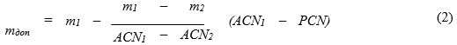

Әуе кемелерінің салмағын шектеу мүмкіндіктері пайдалану шартында жоқ болғанда, төсем салмағымен пайдалануға болады
1-кесте
Әртүрлі типтегі әуе кемелеріне арналған ACN санының мәні
Әуе кемесінің типі | Әуе кемесінің максималдық және бос салмақтағы, т | Негізі беріктігінің коды
Әуе кемесінің типі | Әуе кемесінің максималдық және бос салмақтағы, т | А | В | С | D
МиГ-29 | 15,80  9,67 | 13  8 | 13  8 | 13  8 | 13  8
МиГ-31 | 45,90  22,68 | 22  10 | 24  11 | 25  11 | 26  12
Су-24 | 39,70  21,18 | 28  13 | 29  14 | 30  14 | 30  15
Су-25 | 17,35  8,80 | 14  7 | 14  7 | 14  7 | 14  7
Су-27 | 30,09  15,40 | 26  14 | 26  14 | 26  14 | 26  14
Ту-154 | 100,00  53,50 | 19  7 | 26  9 | 34  12 | 40  15
Ил-76МД | 210,00  83,80 | 43  10 | 43  13 | 43  15 | 49  15
Ан-26 | 24,00  15,00 | 9  5 | 10  5 | 12  6 | 13  7
Ан-12 | 61,00  32,00 | 13  7 | 17  7 | 20  8 | 23  10
Ан-124 | 398,00  180,00 | 36  15 | 49  15 | 74  19 | 101  25
Ан-225 | 600,00  254,00 | 41  15 | 56  15 | 84  19 | 122  25
Ту-134 | 49,00  29,18 | 13  6 | 15  7 | 18  9 | 21  10
2-кесте
Әртүрлі топырақ беріктігінің кодтарына арналған PCN санының мәні
Төсемнің жоғарғы қабаты |  | Төсемнің төменгі қабаты | Негізі беріктігінің коды
 |  | Төсемнің төменгі қабаты | A | B | C | D
Монолитті бетон, армобетон, қалыңдығы, см | 20 - 26 | жоқ | 12-23 | 11-20 | 10-19 | 9-17
Монолитті бетон, армобетон, қалыңдығы, см | 27 - 32 | жоқ | 25-36 | 22-30 | 20-27 | 18-25
Монолитті бетон, армобетон, қалыңдығы, см | 33 - 40 | жоқ | 38-57 | 33-49 | 30-45 | 28-42
Монолитті бетон, армобетон, қалыңдығы, см | 20 - 24 | Монолитті бетон, армобетон, қалыңдығы 20-24 см | 28-37 | 26-34 | 24-31 | 21-27
Монолитті бетон, армобетон, қалыңдығы, см | 25 - 30 | Монолитті бетон, армобетон, қалыңдығы 20-24 см | 38-49 | 35-45 | 32-41 | 28-36
Монолитті бетон, армобетон, қалыңдығы, см | 31 - 40 | Монолитті бетон, армобетон, қалыңдығы 20-24 см | 51-62 | 46-57 | 42-51 | 37-46
ПАГ-14 | 14 | Жоқ | 17-23 | 15-20 | 11-15 | 9-12
ПАГ-18 | 18 | Жоқ | 25-34 | 22-28 | 18-23 | 14-20
ПАГ-20 | 20 | Жоқ | 29-37 | 26-32 | 20-27 | 17-22
ПАГ-14 | 14 | Монолитті бетон,  армобетон, қалыңдығы  20-24 см | 30-34 | 27-32 | 24-29 | 18-22
ПАГ-18 | 18 | Монолитті бетон,  армобетон, қалыңдығы  20-24 см | 40-45 | 37-43 | 30-36 | 24-30
ПАГ-20 | 20 | Монолитті бетон,  армобетон, қалыңдығы  20-24 см | 44-51 | 42-48 | 38-44 | 28-35
ПАГ-14 | 14 | ПАГ-14 | 23-28 | 21-26 | 18-22 | 12-14
ПАГ-18 | 18 | ПАГ-14 | 32-37 | 28-33 | 24-28 | 19-23
ПАГ-20 | 20 | ПАГ-14 | 37-43 | 34-40 | 30-35 | 23-28
ПАГ-18 | 18 | ПАГ-18 | 35-40 | 33-38 | 31-36 | 29-34
ПАГ-20 | 20 | ПАГ-18 | 45-51 | 42-48 | 38-44 | 36-41
Астам жүктеуді, астам жүктеу коэффициентімен бағалайды.
Km = ACN/PCN (3)
Мұндай шарттарда, төсемнің пайдалану күйіне жоғары талап етіледі. Барлық жағдайларда Кm коэффициенті 2-ден аспауы керек.
1-мысал. Әуеайлақ төсеміңде Ил-76 МД әуе кемесінің пайдалану мүмкіндіктерін бағалау; жоғарғы қабаты – ПАГ-18 плитасы жақсы пайдалану күйінде; төменгі қабаты – қалыңдығы 0,20 м бетон; жасанды негізі – 0,20 м құм; топырақ асты төсеніш қабаты – саз; гидрогеологиялық шартының 1-түрі.
Оңайлатылған сыныптығына сәйкес, топырақ шарты С кодымен теңеседі.
Төсемнің жақсы пайдалану күйіне арналған және тұтқырлармен беріктігі жасанды негізінің жоқ болғанда 2-кестеден С беріктік кодының негізінде PCN = 33 санын қабылдаймыз.
С беріктік кодының негізінде Ил-76 МД - m₁ - 210 т көп салмағымен, сыныптық саны ACN₁= 43 және бос әуе кемесіне арналған m₂= 83,8 т, ACN₂ = 15, салмағымен.
Астам жүктеу коэффициентін (3-формула) бойынша анықтаймыз;
Кm = 43/33 = 1,30.
К_{m} 1-ден асады, сондықтан Ил-76 МД максималдық салмағымен, қаралатын төсемді тұрақты пайдалануына байланысты, жағымсыз зардаптарын болдырмау мүмкіндігі бойынша, арнайы шаралардың орындалуы талап етіледі: ұшулардың қарқындылығын төмендету; төсемге жоспардан тыс байқауларды жүргізу.
Егер (2) формула бойынша анықталатын, ұшу массасы m_{шек} шамасына дейін төмендесе, көрсетілген шараларды өткізуге рұқсат етілмейді:

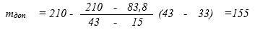

2-мысал. Онда 1-мысалда құрылғысы келтірілген (PCN = 33), төсемде Су-24 пайдалану мүмкіндіктерін бағалау.
Максималдық салмақтағы Су-24 үшін, сыныптық саны ACN₁=30 (1 кесте).
ACN₁ < PCN, яғни берілген төсемде Cу-24 шектеусіз пайдалануға рұқсат етіледі.
Қазақстан Республикасы
мемлекеттік авиациясының
әуеайлақтарын
(тікұшақ айлақтарын)
пайдалану қағидаларына
4-қосымша
Әуеайлақтардағы төсемдер ақаулығының шекті мәндері және әуе кемелерінің ұшулары алдында оларды жоюға арналған шаралар
Төсем ақауы | Ақаулардың шекті мәні мен оларды жоюға арналған шаралар
Монолитті бетонды, армабетонды және темірбетонды төсем
Саңылаулы жарылулар  Түкті жарылулар  Тақта үстінің қауыздалуы  Бетон тігістеріндегі үшкірлер  Плитаның арматура сабақтары жалаңаштанбаған үстіндегі қабыршақтар мен шұңқырлар  Плиталар арасындағы және жарылулардағы еңістер  Көлденеңсұлбасындағы жарылулар мен плитаның отыруы | Метрмен өлшегенде жарылулар ұзындығының шаршы метрі төсем ауданына қатысты бетонды және армабетон үшін - 0,3 және темірбетон төсемдері үшін - 0,4 аспауы керек. Барлық жарылулар бітеледі.  Шөгу жарылуларының шексіз саны рұқсат етіледі. Ені 0,3 мм асатын жарылулар бітеледі.  Жеке учаскелердің үстіңгі қауыздалуы 5 мм аспауы керек. Учаске үстінің қауыздалғандары, қабатталған бөлшектерін жинаумен мұқият тазартылуға жатады.  3 см аспайтын ендіктегі және тереңдіктегі жекелеген үшкірлер. Бетонның үшкірленген бөліктерін алып тастайды, ал пайда қуысты резеңке битумды тұтқырмен немесе басқа герметикпен бітеледі.  Плитаның үстіндегі барлық қабыршақтар мен шұңқырлар резеңке битумды тоқыма немесе басқа жөндеу материалдарымен құюға жатады.  Ұшу-қону жолағында еңістер -25 мм-ден, басқару жолында-30 мм-ден аспауы керек.  Көршілес плиталардың көлденең еңістерінің алгебралық әртүрлілігі; ұшу-қону жолағында -0,20, басқару жолында-0,33 аспауы керек.
ПАГ плитасынан жинақталған төсемдер
Саңылаулы жарылулар  Түкті жарылулар  Плита үстінің қауыздалуы  Бетон тігістеріндегі үшкірлер  Араласқан плиталардың арасындағы еңістер | Жарылулар ағылмаған және алдын ала олардың жиектерінің бүлінбеген және бетон үгітілмеген.  Егерде олардың ені 0,2 мм аз болса, шектеулі саны жіберіледі.  Үлкен жеке учаскенің ( жалпы ауданы 2 м² дейін) 3 мм аспайтын тереңдігінде болса. Учаскенің қабатталған бөлшектерін жинаумен мұқият тазартылады.  Бетонның арматуралары жалаңаштанбаған жеке үшкірлі. Бетонның салбыраған бөлшегін алып тастайды, ал пайда болған қуысқа герметика құйылады.  Монолитті төсемде қалай болса, дәл солай.
Асфальт-бетонды төсемдер
Плитаның көлденең сынуы мен отыруы  Жеке саңылаулы жарылулар  Асфальт үстінің бүлінуі  Сораптар, толқындар, отырулар, жылжу- лар  Көлденең сұлбасының сынуы | Монолитті төсемде қалай болса, дәл солай.  Жарылулар ашылмаған және алдын ала олардың жиектерінің бүлінулері және асфальттың үгітілуі жоқ. Жарылуларды тозаңнан, батпақтан және асфальттың жарықшақтарынан мұқият тазартады, сұйық бетонмен майлайды және РБТ-мен толтырады немесе құмды асфальтпен.  Асфальттың жеке күйдірілген қабатының тереңдігі 15 мм дейін, жарылудың торының жиектері бүлінбеген, шұңқырлардың тереңдігі 30 мм дейін. Ойықты жөндеу жүргізіледі.  Ұшу-қону жолағында - 30 мм дейін, басқару жолында - 50 мм дейін;  Көлденең еңістердің10 м қашықтығындағы алгебралық әртүрлілігі Ұшу-қону жолағында - 0,020 дейін, басқару жолында - 0,033 дейін.
Оңайлатылған және ықшамдалған төсемдер
Үстінің бүлінулері | Ұшу-қону жолағында шұңқырлар - 30 мм дейін, басқару жолында - 50 мм дейін.Толқындар мен жылжулар ұшу-қону жолағы мен басқару жолында 30 мм дейін. Жоғарғы қабаты қопсытылады, тоқыма материалдары енгіз3леді (оңайлатылған төсемдерге), төсем жобаланады және нығыздалады.
Металдық төсемдер
Плитаның бүлінуі  Плитаның қалдық өзгерістері (қисаюы) | 3-санатты плиталар үшін анықталған ақау түрлерінің саны нормалардан аспауы керек.  Базадағы плита ұзындығының көп қисаюы (2-3 м), К-1Д плитасы үшін -50 мм және АСП-4 плитасы үшін – 20 мм аспауы керек.
Ескертпе: ұшу салмағы есебіндегі ұшу кемелерін сүйреу көмегімен, көктемгі лайсаң кезеңінде негізі толық еріген соң, плита арасындағы еңістерге бақылау жүргізіледі. Қажеттілікте төсем астындағы топырақ негізінің толық қалпына келгеніне дейін, лайсаң кезеңінде салмақты жүгін пайдалануға шектеу бойынша шаралар қабылданады.
Қазақстан Республикасы
мемлекеттік авиациясының
әуеайлақтарын
(тікұшақ айлақтарын)
пайдалану қағидаларына
5-қосымша

Төсем беткі қабатының фрикциондық қасиетін айқындау
Ескерту. 5-қосымша жаңа редакцияда – ҚР Қорғаныс министрінің 11.06.2024 № 606 (алғашқы ресми жарияланған күнінен кейін күнтізбелік он күн өткен соң қолданысқа енгізіледі) бұйрығымен.
Әуе кемесі пневматигінің төсеммен ілінісу коэффициентін айқындау деселерометр немесе автомобильдің тежегіш жолы ұзындығы бойынша жүргізіледі. Өлшеу ұшу-қону жолағының әрбір үшінші ұзындығында осінен 5 – 10 м аралықта жүргізіледі. Әрбір учаскедегі өлшеу саны – кемінде үшеу.
Моделі 1155-М деселерометрі (1-сурет) автомобтль тежеген кезде туындайтын инерциялық күш әрекетіне негізделген. Деселерометр автомобильдің алдыңғы және жанындағы әйнегіне жабыстырғыш көмегімен бекітіледі.

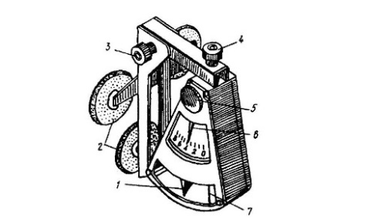

1-сурет. Деселерометр:
1- маятник осі; 2 - жабыстырғыш; 3 – бағанды бекіту бұраны; 4 – корпусты бекіту бұраны; 5 – қайтару сабы; 6 – белгілеу тілі; 7 – бақылау ізікшесі
Ілініс коэффициентін айқындау алдында пайдалану жөніндегі нұсқаулыққа сәйкес автомобиль тежегішінің реттелгені тексерілсін.
Деселерометр көмегімен өлшеу былай орындалады: автомобиль 40 сағ/км дейін жылдамдық алып, жүргізуші аяқ тежегішін 1-2 с қалыпты және жылдам аяғына дейін басады. Бұл ретте аспап маятнигі белгілеу тілімен бірге қозғалыс бағытына ауытқиды, содан кейін шәкіл бойынша тілдің белгілеген барынша ауытқуын есептейді. Осылай алынған теріс ауытқу, бірақ 10 есе азайтылған, ілініс коэффициентінің мәніне сәйкес.
Арнайы аспап пен динамометрлік арба болмағанд кезде ілініс коэффициенті тежегіш ақаусыз және жақсы реттелген, массасы 6000 кг құрама су шашқыш машинасы тежеу жолының ұзындығы бойынша айқындалады.
Зерттелетін учаскеде автомобиль анықтап белгіленген 20-50 сағ/км (VHT) жылдамдықпен түзу сызықпен және біркелкі қозғалуға тиіс. Тежеу дөңгелекті (юзаны) толық тоқтатқанға дейін жүзеге асырылады.
Қозғалыс жылдамдығы 20, 30, 40 және 50 сағ/км үшін ілініс коэффициентінің тежеу жолының ұзындығына тәуелділігі 2-суретте келтірілген.

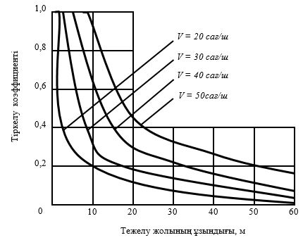

2-сурет. Ілініс коэффициентінің қозғалыс жылдамдығы әртүрлі құрама су шашқыш машинаның тежеу жолының ұзындығына тәуелділігі
Егер ілініс коэффициенті 0,3-тен төмен болса, онда төсемнің беткі қабаты бойынша сырғуды төмендету (қар, мұз, су сыпырумен, жылу машинасымен және басқа тәсілмен тазартылады) бойынша шаралар қабылданады, содан кейін қайтадан бақылап өлшенеді.
Әуе кемесі пневматигінің төсеммен ілінісу коэффицентінің орташа мәні 1-кестеде келтірілген.
1-кесте
Әуе кемесі шасси дөңгелегі пневматигінің жолақ төсемінің жай-күйі мен түріне байланысты ұшу-қону жолағының бекі қабатымен ілінісу коэффициентінің мәні
Төсем жай-күйі мен түрі | Ілінісу коэффициентінің мәні
Құрғақ цемент-бетоны  Ылғал цемент-бетон  Құрғақ асфальт-бетон  Ылғал асфальт-бетон  Қарлы цемент, асфальт-бетон  Мұзды цемент, асфальт-бетон | 0,6-0,8  0,4-0,6  0.6-0,9  0,35-0,55  0,3-0,35  0,08-0,1

Қазақстан Республикасы
мемлекеттік авиациясының
әуеайлақтарын
(тікұшақ айлақтарын)
пайдалану қағидаларына
6-қосымша
Нысан
Ұшуларды жасауға әуеайлақтың жай-күйін және әзірлігін есепке алу журналы
Объектінің №________________________
Басталуы _______________, аяқталуы_______________
Байқаудың мерзімі және уақыты | Ұшуға әуеайлақтарды алдын ала даярлау үшін берілген уақыт | Ұшу-қону жолағының, басқару жолының, жасанды төсемдердің, топырақты ұшу жолағының және апаттық тежегіш қондырғының ұшуларға даярлығы мен жай-күйлерінің сипаттамасы | Әуеайлақтағы әуеайлақ бөлімшесі командирінің қолы | Әуеайлақтың ұшуды жасауға даярлығы туралы ұшу басшысының қорытындысы | Ұшуды басқарушының қолы
Қазақстан Республикасы
мемлекеттік авиациясының
әуеайлақтарын
(тікұшақ айлақтарын)
пайдалану қағидаларына
7-қосымша
Әуеайлақ төсемдерінің техникалық жай-күйі журналы
Журналға мыналар кіреді:
1) 1:5000 ауқымдағы әуеайлақ төсемдерінің жоспары (1-сурет);
2) 1:200 немесе 1:500 ауқымдағы төсемнің ақаулық жоспары;
3) әуеайлақ төсемдерінің ақаулықтарының түрлері мен сызбалары (1-кесте);
4) төсемдер ақауларының тізімдемесі (2-кесте).
Әуеайлақ төсемдерінің жоспары мен ақаулықтардың жоспарларында басқару жолының, тұрақ орны мен арнайы алаңдардың нөмірлері, (қатты плиталар үшін, одан басқа, плиталардың нөмірі) нөмірлері көрсетіледі. Пикетаж бен нөмірлерін төсемнің жиектері (ұшу-қону жолағында – екі жағына) бойынша плитаның өзіне салады.
Ақаулық жоспарына жаңбыр суларын қабылдағыш құдықтар, науалар, коллекторлардың қиылысу орындары (жойылған ақауларды бояйды) жатады.
Әуеайлақтағы объектілерді пайдалануда ұстау мен ағымдағы жөндеу бойынша, жылдық күнтізбелік жоспар-кестесінің жұмысын жасау үшін, журнал негізгі қызмет атқарады. (8-қосымша). Журналды әуеайлақтағы инженерлік-әуеайлақтық қызметінің инженері немесе технигі жүргізеді.
Төсемдердағы жойылған ақауларды, әуеайлақ ағымдағы жөндеу бойынша жұмыстардың есебімен журналға бірдей уақытта белгілейді (9-қосымша).
Ақаулық жоспары мен тізімдемесін жылына 2-рет: қыркүйек-қазанда қысқа даярлық ретімен, жылдық жоспар-кестесін жасағанда және мамыр-маусымда – көктемгі лайсаң кезеңінде айлық жөндеу жоспарына өзгертулер енгізу мақсатында толтырады.

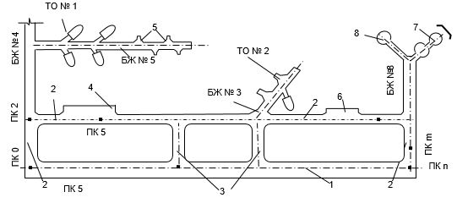

1-сурет. Әуеайлақтардағы төсемдердің жоспары (1:5000 ауқымымен): 1 – ұшу-қону жолағы; 2 – магистральді басқару жолы; 3 – байланыстыратын басқару жолы; 4 – топталған тұрақ орны; 5 – жеке тұрақ орны; 6 - орталықтандырылған жанармай құю станциясының алаңы; 7 - авиатир; 8 – девиациялық шеңбер;
1-кесте
Әуеайлақ жамылғылары ақаулықтарының көріністері мен схемалары
р/с № |  | Ақаулық көрінісі | Ақаулық сызбасы |  | Ескертпе
Қатты жамылғылардағы ақаулықтар
 |  | Жамылғы үстінің барлық ұзындығы бойынша қабыршақтануы  Үстіңгі және отырған жарылулар  Ошақты қауыздану, қабыршақты шұңқырлар  Жалаңаштанған арматуралар  Плиталардың жиектері мен бұрыштарының ұшталуы  Шелді жарылулар: көлденеңді, диагоналды, бұрышты (2-жарылуыға дейін қосқанда)  Плиталардың бүлінулері: үш және одан көп жарылулар  Плиталардың отыруы  Араласқан плиталардың еңістенуі (белгіленген жағынан плитаның төмен түскен шамасы көрсетілген (мм)) | 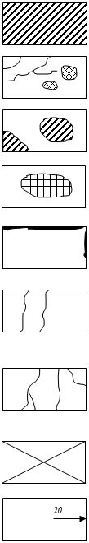
р/с № | Ақаулық көрінісі |  |  | Ақаулық сызбасы |  | Ескертпе
Қатты емес жамылғылардың ақаулықтары
 | Ауданының үгітілуімен үстінің үйкеліспен тозғаны ( м²көрсетілген)  Жамылғы үстінің қалыңдығындағы шұңқырлар  Ауданындағы ойықты жөндеу (м² көрсетілген)  Жамылғы жоғарғы қабаты үстінің толқындары мен жылжулары  Ұсақ саңылаулы емес жарылулар  Жамылғы сұлбасын үйкемейтін, 3,5-20м кез-келген қашықтық бағытындағы жеке саңылаулы жарылулар  Ұшақ негізгі тірегі дөңгелегінің сораптар бойынша қозғалысындағы саңылаулы жарылулардың торы.  Жамылғы материалының үгітілуімен және 5-100 см ұяшықтарымен саңылаулы жарылулардың торлары. (жоғарғы қабатының бүлінуі)  Жамылғы мен негізінің жергілікті отырулары.(см, ең үлкен көлемі көрсетілген)  Жамылғының аязды ұнтақталуы (см, ең үлкен шамасы көрсетілген)  Жамылғыдағы сораптар (оның көлемі 3-к метрлік таяқшамен көрсетілген) |  |  | 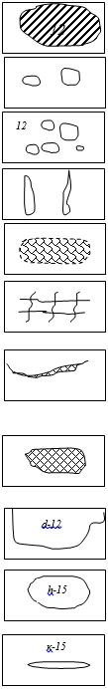
2-кесте
Нысан
______20___жылғы байқау нәтижесі бойынша жамылғыдағы ақаулықтар тізімдемесі
№ р/с | Ақаулықтар тізбесі |  | Жамылғылардың учаскелері бойынша ақаулықтардың шамасы (орны), дана
№ р/с |  |  | Ұшу-қону жолағы |  | Басқару жолдары |  |  | Тұрақ орны |  |  | Арнайы алаңдар |  |  | Барлығы
№ р/с |  |  | 1 | 2 | МБЖ | 1 | 2 | 1-аймақ | 2-аймақ | Топтасқан ТО | ҰДТБ | Авиатир | Девиация шеңбері | Барлығы
Плита ақауларының саны (орны) |  | дана
 |  | м²
Барлығы (жамылғы ауданы) |  | дана
 |  | м²
Плита ақауының пайызы (аудан)
Ескертпе:
1. Қатты төсемдер үшін көрінулер плита ақауларының санын келтіреді, ал қатты емес - олардың жалпы алаңы және ақаулықтармен орын саны.
2. Сызба тармақтарының саны ұшу-қону жолағының, басқару жолдармен, аймақ тұрақ орнын, арнайы алаңдық топтармен келісіп қабылданады.
3. Ақаулар тізбесі нақ осы қосымшадағы "Әуеайлақ жамылғылары ақаулықтарының көріністері мен сызбалары" кестесімен келісіп қабылданады.
Қазақстан Республикасы
мемлекеттік авиациясының
әуеайлақтарын
(тікұшақ айлақтарын)
пайдалану қағидаларына
8-қосымша
Нысан
Бекітемін
________ әскери бөлімінің
командирі
____________________________
(әскери атағы, тегі, қолы)
20___ ж. "____"_____________
20___ жылға арналған әуеайлақ объектілерін пайдалана ұстау және ағымдағы жөндеу бойынша жұмыстардың күнтізбелік жоспар-кестесі
Объектілердің және жұмыс түрлерінің атауы | Өлшем бірлігі | Саны | Қажетті жұмыс, адам-күн (маш.-ауысым) | Жауапты орындаушы (бөлімше, қызмет) | Жұмыстарды жүргізудің күнтізбелік мерзімі
 |  |  |  |  | Айы
 |  |  |  |  | I | П | III | IV | V | VI | VII | VIII | IX | X | XI | XII
Әскери бөлімнің инженерлік-
әуеайлақ қызметі бастығы
___________________________
(әскери атағы, тегі, қолтаңба)
Қазақстан Республикасы
мемлекеттік авиациясының
әуеайлақтарын
(тікұшақ айлақтарын)
пайдалану қағидаларына
9-қосымша
Әуеайлақ цементбетон төсемдерін сіңіру құрамымен қорғау
Әуеайлақтық цементбетон төсемдерінің жоғарғы қабатына мұнай полимерлі құрамды сіңірумен қорғау үшін мұнай полимерлі стирольді-индендік шайырдың (бұдан әрі – СИШ) және мұнай полимерлі лак-сыр шайырының (МЛШ) мынадай органикалық ерітінділердегі 15-25 % ерітінділері пайдаланылады: сольвент; толуол; ксилол.
Ерітінді ретінде осылардың біреуінің ТС-1 типті авиациялық керосинмен 3:1 қатынастағы қоспасын пайдалануға рұқсат етіледі.
Мұнай полимерлі шайыр негізді сіңіру құрамдарына сіңіру сапасын арттыру үшін модификатор ретінде тас-көмір шайыры (бұдан әрі – ТКШ) мен хлорпарафин (бұдан әрі ХП-470) қосылуы мүмкін.
Дайын сіңіру құрамы 1 жылғы дейін кепілді сақтау мерзімі болады.
Сіңіру құрамының рецептурасы мен құрамдастардың шығысы нормалары 1 және 2-кестелерде келтірілген.
1-кесте
Сіңіру құрамдарының рецептурлары
Сіңіру құрамы | Салмағы бойынша құрамдастардың құрамы, %
Сіңіру құрамы | СИШ | МЛШ | Ерітінді | ТКШ | ХП-470
СИШ  СИШ+ТКШ  МЛШ  МЛШ+ХП-470 | 20-25  20-25  -  - | 15-20  15-20  -  - | 75-80  74-78  80-85  78-83 | -  1-2  -  - | -  -  -  2-5
Ескертпе. ХП+470 және ТКШ болмаған кезде модификаторларсыз сіңіру құрамын қолдануға рұқсат етіледі.
2-кесте
20 % концентрациядағы сіңіру құрамының 1000 л дайындау үшін құрамдастардың шығысы нормалары
Сіңіру құрамы | 1000 л ерітіндіге норма
Сіңіру құрамы | Ерітінді | Шайыр, кг | Ерітінді, л | Модификторлар
 |  |  |  | ХП-470, л | ТКШ, кг
СИШ  СИШ+ТКШ  МЛШ  МЛШ+ХП-470 | Ксилол, толуол, сольвент  Сол сияқты  -  - | 185  185  185  185 | 850  840  850  820 | -  -  -  30 | -  15  -  -
Әуеайлақтық төсемдердің сіңіру технологиясы мынадай кезеңдерді қамтиды:
1) үстін дайындау (тазалау және кептіру);
2) сіңіру құрамдарын дайындау;
3) оларды үстіне жағу;
4) өңделген төсемді пайдаланусыз ұстау;
5) сіңіру сапасын бақылау.
Төсемдерді өңдеу жөніндегі барлық жұмыстарды желсіз және аз желді күндері қоршаған ауа температурасы 15º С-дан төмен болмағанда құрғақ бетон үстімен екі рет сіңіру кезінде кемінде 2 сағат аралықпен жүргізіледі.
Төсем үстін тазалауды және кептіруді жуатын және жылу машиналарымен жүргізеді, белгіленген учаскелерді, төсемдерді резеңкенің тұтас ізімен сіңіру ұсынылмайды.
Ауданы 5000 м дейін төсемнің шағын учаскелеріне құрамдарды жағуды СО-75 типті сырлау агрегаттарымен жүзеге асырылады.
Үлкен алаңдарда сіңіру құрамын жағуды не автомобильдің артында орналасқан диаметрі 1,5 – 2 мм тесіктің жанындағы ұзындығы 3,5 м құбырды білдіретін аранйы жаю құрылғысымен толық жабдықталған АЦ-8-500 автомобильдік отын цистернасының көмегімен, не екі бояу шашқышы бар кронштейн бекітілген белгілеушінің көмегімен жүргізіледі.
Өңдеу аяқталғаннан кейін төсем цемент-бетонның сіңіру қабаты түбегейлі қалыптасқанға дейін бөлінетін 24 сағат бойы пайдаланылмайды.
Қазақстан Республикасы
мемлекеттік авиациясының
әуеайлақтарын
(тікұшақ айлақтарын)
пайдалану қағидаларына
10-қосымша
1. Әуеайлақтарын ағымдағы жөндеу және пайдалануда ұстауға арналған негізгі жұмыстардың тізімі
Бетонды және темірбетонды төсем:
монолитті бетонды (темірбетонды) плиталардың жеке ақаулықтарын ауыстыру, негіздерін түзетумен ПАГ плиталары (жалпы ауданы 1%-н аспайтын әуеайлақ төсемі);
олардың негізін түзетумен жинақталған темірбетонды төсемдердің отырған плиталарын қайта салу (жалпы ауданы 1%-н аспайтын әуеайлақ төсемі);
ашылған тігістердің құрылғылары мен өлшемдерін қалпына келтірумен плиталардың жиектері мен бұрыштарының сынғанын бітеу;
төсемдердің тігістерін оларды ескі толтырғыштарынан, батпақтан және өсімдік тамырларынан тазартумен, жөндеу. Тігістерді қысымды ауамен құрғату мен үрлеу, тігістерді битум немесе мастиканың бензиндегі ерітіндісімен тығыздау және оларды цементтік қабатпен және мастикамен бітеу;
цемент-бетонды, асфальт-бетонды қоспаларды, эпоксидты желімдер мен басқа материалдарды қолданумен жеке плиталардың бүлінген қабаттарын жөндеу мен шұңқырларын бітеу;
5 мм және одан көп үстіңгі және саңылаулы жарылуларын битумды мастикамен немесе эпоксидты желіммен (сылаумен) бітеу;
Мұнай-полимерлі шайырдың (су итергіш қабатын құрау) ерітіндісімен цемент-бетонды әуеайлақтар төсемдерінің үстін өңдеу (сіңіру);
30 мм дейінгі тереңдікке отырған плиталарды және үстіңгі қабаттарымен бүлінген төсем учаскелерінде құмды-эпоксидті (минералды-эпоксидті) қоспасымен тегістелетін қабаттарын салу. Тереңдіктері 30 мм асатын сынуларды, шұңқырларды, қабыршақтарды бітеу;
плиталар жапсарларының ақау орындары мен сынған жапсарларын дәнекерлеу;
төсеммен жалғасқан жерлеріндегі сораптарды, шұңқырларды, ойларды бітеу;
топырақты-шағылды жалғасуларын битуммен немесе оларға шөптерді себумен сіңіру;
Асфальт-бетон мен қара төсемдер:
негізін түзетумен бүлінген төсемдерді және тозған жеке учаскелерді жөндеу (жалпы ауданы 1%-тен аспайтын төсемі);
негізін түзетумен ұрылған орындарды, толқындарды, сораптарды, отырғандарды жою (жалпы ауданы 1%-тен аспайтын төсемі);
төсемнің ойығын жөндеу;
төсемдердегі жарылғандарды бітеу;
негіздерін түзетусіз жөнделетін учаскелерге асфальт-бетонның қоспасын толтырумен сораптарды, отырғандарды жою, жылжығандары мен толқындарын шабу;
ұшу алаңының топырақ бөлігімен жанасқан "отмостігін" және төсемін жөндеу;
асфальт-бетонды төсемдердің жөндеуіне арналған қоспаларды даярлау, материалдарды жасау.
Металл төсемдер:
металды төсем ауданының 10%-ке дейінгі негізін түзетумен төсемге (АСП, К-1Д және ПМП-1-53 түріндегі) металдық плиталарды салу және төсемдерді талдау;
ақауланған плиталарды түзету және жөндеу;
зақымдалған плиткаларды алмастыру (төсемнің жалпы ауданының 10%-тен аспайтын);
төсем асты негізінің отырғанын және шұңқырларды жөндеу;
ілмектерді (ұстатқыштарды) жөндеу;
плиталардың жұқа шеттерін ауыстыру;
төсемдағы металл жиектерін бойлай бекіту;
оларды тоттарынан алдын-ала тазартумен плиталарды сырлау;
төсемдегі метал плитаның элементтерін және зақымданған орындарын дәнекерлеу арқылы жөндеу;
Оңайлатылған төсемдер:
төсемнің үстіңгі қабатын өңдеп қалпына келтірумен (ұшу алаңы жалпы ауданының 30%-тен аспайтын) органикалық емес және органикалық тоқыма материалдарымен бекітілген, топырақ пен төсемнің ұрылған орындарын, толқындарын, отырғандарын, тегіс еместерін жою;
жергілікті материалдармен ұшу алаңының жеке учаскелерін бекіту (барлық жалпы ауданнан10%-ке дейін);
жеке учаскелердегі өсімдіктер қабаттарын қалпына келтіру;
шөптесіндердің өсуін тұқым себумен қалпына келтіру (барлық жалпы ауданының 30%-ке дейін);
шым төсемінен айрылған ұшу алаңының топырағы үстінде тозаң пайда болуын болдырмау;
жылдың құрғақ уақытында жүйелі су құюмен, ылғал сіңіргіш тұздармен жерді кезеңімен өңдеумен, химиялық материалдармен топырақтың үстіңгі қабатын бекіту;
кезеңімен шөпті шабу.
әуеайлақтың су бұрғыш және құрғатқыш жүйелері:
жабық және ашық лотоктарды, су қабылдағыш, байқаушы және еріген суларды қабылдайтын құдықтарды жөндеу. Су қабылдайтын және еріген суларды қабылдайтын құдықтардың жөнделмеген шарбақтарын ауыстыру;
жапсарларын жөндеу және жеке учаскелер жүйелеріндегі зақымданған құбырларды ауыстыру;
құламаларын бекітумен және орларды қалпына келтірумен және құрылыстардың сағаларындағы шұңқырлар мен су шайғандарын жою;
көктемгі су тасқынын өткізген, су бұрғыш жүйелерінің зақымданған учаскелерін жөндеу;
апаттарды жоюға және бүлінген жеке учаскелерді қалпына келтіруге арналған жұмыстар (1 ш жүйесіне 200 метрден аспайтын);
кәрізді-суағар жүйелерінің құбырларын тазалау;
байқаушы құдықтардың жөнделмейтін қақпақтарын жасау және ауыстыру;
Ішкі әуеайлақтық автомобиль жолдары;
негізін түзетумен жеке ақаулы бетонды плиталарды ауыстыру (жол төсемдері жалпы ауданының 5%-тен аспайтын);
жол төсемдерінің үстіңгі қабатының бүлінген учаскелерін жөндеу және сораптарын бітеу;
шұңқырларды, сораптарды және отырғандарын ойықты жөндеу жолымен, сонымен бірге тоқыма материалдарына сіңірілген ұсақтасты шағылдарды құюмен жою;
жолдық жағаларын топырақты төгумен, жобалаумен және оларды шағылмен, қиыршық таспен және басқа жергілікті материалдармен бекітумен жөндеу;
жолдық жыралардың су қабылдағыш пішінін қалпына келтіру және сорғыту жұмыстары;
көпірлерді, құбырларды, лотоктарды, қабаттасқан қабырғаларын және басқа жасанды ғимараттарын жөндеу;
теміржол жолдары арқылы кешулерін (жалпылама қолданбайтын) жөндеу;
әуеайлақта және бақылау-жуу пункттеріне кірердегі қақпалар мен шлагбаумдарды жөндеу;
жаяу өтетін жүргінші соқпақтары мен көпірлерін қондыру мен жөндеу;
жол белгілерін ауыстыру;
әуеайлақ бойынша қозғалатын сызбаны, бағдаршамдарды, жол белгілерін жасау және алу;
Арка тәріздес сеппе құрылыстары:
отырған немесе шайылған сеппелерді қалпына келтіру;
соңынан топырақтың сеппелерді қалпына келтірумен аркты су оқшаулығышын жөндеу (су оқшаулағышы жалпы ауданының 10%-тен аспайтын);
жарылуларын, сынықтар мен шұңқырларын бітеу, арка тақтайларының герметикалық су оқшаулағышын қалпына келтіру;
жылына кемінде 2 реттен ішкі арка үстерін су-эмульсиялық немесе майлы сырлармен сырлау;
болат құрылғылары барлық элементтерінің әлсіз жалғасқан болттарын қатайту мен кезеңімен сырлау;
арка аралық тік және көлденең тігістерін бітеумен фронтондарымен қабырғаларын жөндеу;
қақпаларды ашатын және жабатын жинағыш арқанды-блок жүйелерін ауыстыру және жөндеу;
қорғаныш қақпаларының жеке байланыстары мен бөлшектерінің айналмалары және электрөткізгіштерін жөндеу мен ауыстыру;
жүретін арбаша жармасының дөңгелегін ауыстыру;
жарылуларды, үшкірлерді, шұңқырлар мен басқа зақымданғандарды бітеумен, бетон еденінің ақаулықтарын жою;
жинақталған және монолитті едендерінің жеке учаскелерін ауыстыру (еден жалпы ауданының 10%-ке дейін);
кесік қабырғаларының алдыңғы карниздерін, кесік қабырғаларының блоктар аралығындағы көлденең және тік тігістерін жөндеу;
қақпа алды алаңындағы рельс жолдары мен бетонды төсемнің фундаменттерінің негізін жөндеу;
айқара ашылатын қақпалардың жармаларын және каркастардың тырысуы мен қисайғандарын жою;
бетонды төсемсының қондырғысы мен амортизатордың анкерлі плитасын ауыстыру;
арматура тіреулері мен ілмектерін ауыстырумен қуыстарын (оның ішінде есіктің қораптарын) және газ шығатын есіктерін жөндеу;
қайсысында ұшақтардың ауа қақпашылары орналасқан (басшылықтармен бекітілген, ұшақтардың түрімен пайдалануы бойынша сәйкес, алаң көлемдерінің шегінде), арнайы алқаптарының бетон үстерін сырлау (ерекше таза алқабын);
Құрылыстардың қазаншұңқырлы қорғаныштары;
сеппелердің отырғандарын немесе шайылғандарын қалпына келтіру;
қорғаныш пен герметикалық есіктерін, люктерін, клапандарын, олардың бекіту қондырғылары мен герметизация төсегіштері қондыру мен жөндеу;
инженерлі коммуникациялардың қоршағыш құрылғыларының герметикалығын қалпына келтіру, құрылыстың бұзылған су оқшаулағыштарын қалпына келтіру;
арнайы бағандар қою жолымен жеке элементтерінің және бас құрылғыларын күшейту;
еден төсеніштерін қайта салу (еден жалпы ауданының 10%-тен аспайтын), баспаналардағы лақтырылған орындықтар мен үстелдерді жасау және жөндеу;
ұшуларды қамтамасыз ету құралдары және ұшақтар үшін топырақ үю;
топырақтарды тасумен үю жөндеулері (жалпы көлемдегі үюлер 10%-тен аспайтын);
құлама құюларды себу және жоспарлау;
жеке учаскелердің өсу қатпарларын қалпына келтіру, құламаларды тартып жөндеу;
су бұрғыш орлары мен қондырғыларын тазарту;
химиялық материалдармен үйінді бетін, ауа райының бірден тербелмелі желді режимді аудандардың ірі қаңқалы топырақтардан қондырылған сақтық қатпарлармен бекіту.
Басқа құрылыстар:
ұшу алаңының таңбалау элементтерін жөндеу мен жасау (күндізгі, бағдарлы,
призмалы, қалқанды, жалаушалары, көрсеткішті және т.б.);
ұшақтарды ұстаудың жинақталып жүйеленген табельдік құралдарын ағымдағы жөндеу (АТҚ-2М, АТҚ-С, АТҚ-Т типті қондырғыларды құрастырумен және фундаменттерін салу бойынша жұмыстардан басқасын) белгіленген мерзімде кесімді жұмыстарды жүргізу, құрастыру;
әскери бөлімнің күштерімен көлеңкелі бастырмаларды, орындарды, душтарды, жеке құрамды жылытуға арналған көшпелі үйшіктерді, әжетханаларды (4-ке дейін), қоқыс жәшіктерін, қатты негізді қоқыс жинағыштарды, әуеайлақтағы пайдалану-жөндеу жұмыстарының өндірісіне арналған қарапайым қосалқы құрылыстарын (ерітінді тораптарын, битумды сақтауға арналған шұңқырларды, техникалық күштердің қоймасын және басқа), шикізаттарды, мүкәммалдық, жабдықтарды және инженерлік-әуеайлақтық қызметінің басқа мүліктерін сақтауға арналған бастырмаларды және алаңдарды жөндеу және салу;
қызметтік-техникалық салу аймағының, ұшу алаңының, шашырату алқаптарының қоршауларын жөндеу (көрсетілген қоршаулар ұзындығының 10%-тен аспайтын) және жаңа арнайы техникаларды, материалдар мен қондырғыларды сақтау;
әуеайлақ қорғанысы мен күзетуінің құрылыстарын жөндеу. Бүлінген құрылыстардың су оқшаулағышы мен жердің үймесі қалпына келтіру. Амбразуралар жапқыштарын, байқау тесіктерінің қозғалтқыштары мен желдеткіш қондырғыларын ауыстыру және жөндеу. Ашық металды құрылғылар мен бөлшектерді сырлау. Жеке құрамға арналған саңылаулары мен байқаушы пункттерін, мұнараларын, күзету шатырларын жөндеу және жабдықтау (оның ішінде қайта жабылғандарын)
ұшу-қону жолағының бұрылу орындарындағы ұшу аппараттарының айдауға қарсы қондырғыларын жөндеу және жабдықтау ("қақпан"жүйесіндегі шлагбаум түрлері және басқа);
газды алаңдар мен техникалық бекіністерде бекітілген, әртүрлі құрылғылардың құламалары мен газ бұрғыш қалқандарының элементтерін жөндеу; Анкерлерік бекіту құрылғыларын;
жеке құрамды және әуеайлақтық-техникалық қызмет көрсету жайларын жылытуға арналған пункттеріндегі құрғатқыштарды жөндеу мен салу;
ұшу алаңына кірер жерге салынған, арнайы бақылау-жуу пункттерін жөндеу;
прожектор станциялары мен олардың кірме жолдарына арналған алаңдарды жөндеу мен салу;
таңбалау шараларын өткізу үшін, тақтай мүкәммалдық сұрыптау мен салу, жасау;
жеке бөлшектерін ауыстырумен кран эстакада және әуедегі құбыр өткізгіш салуларына арналған эстакада жөндеу;
бетонды, асфальтты, шағылды және жұмыртасты төсемдерді ойықты жөндеу және жеке ағашты төсеніш тақтайларын ауыстырумен, әуеайлақтық-пайдалану бөлімшелерінің жүк түсіргіш-тиегіш алаңдарын жөндеу;
жөндеу-қалпына келтіру материалдары мен мүкәммалдық, бекітлген азаймайтын қорларын сақтауға арналған қоршаулар мен бастырмаларды, алаңдарды, қоймаларды салу;
осы тізім, ҚР ҚК барлық авиациясының бөлімдері үшін міндетті болып саналады.
2. Әуеайлақтың негізгі жұмыстары мен пайдалануына арналған шығындардың тізбесі
Әуеайлақтарды пайдалану, ұшу алаңдарын, қызметтік-техникалық құрылыстары, инженерлік жүйелері мен жабдықтарын, ішкі әуеайлақ жолдарын, олардың тұрақты даярлығы мен ұшулар қауіпсіздігін қамтамасыз ету мақсатында пайдалануымен тұжырымдалады.
Әуеайлақтың негізгі жұмыстары мен пайдалануына арналған шығындардың тізімі:
төсемнің үстерін тозаңнан, құмнан, тастардан, батпақтардан және басқа бөгде заттардан тазарту;
жабуларға су құю;
бекітілген сызбаларға сәйкес, ұшу-қону жолағын, бағыттас жолдар мен тұрақ орындарының таңбалау белгілерінің сырларын жаңалау мен сырлау. Құрылыс ғимараттарының, тік құрастыру жарық қоршау және таңбалау.
арнайы алаңдарды (ерекше таза аймақтарды), онда ұшақтардың ауатарқыштары орналасқан, техникалық-пайдалану бөлімінің, техникалық бекіністері мен әуе кемелері тұрақтарын (әуе кемелердің түрлеріне сәйкес пайдалануы бойынша басшылықпен белгіленген алаңдардың шекті өлшеміне) сырлау ;
ұшу-қону жолағын, бағыттас жолдарды, тұрақ орнын және ішкі әуеайлақтағы жолдарын қардан тазарту. Бүйірдегі және соңғы қауіпсіздік жолақтарында қарды үю;
ұшу алаңындағы қар жабуларын тығыздау мен тегістеу;
химиялық реагенттерді, жылу машиналарын қолданумен көк мұздардың пайда болуын ескерту мен жою;
әуеайлақтың канализациялық жүйелерінің су қабылдайтын, еріген суларды, байқаушы құдықтарын, орларды, лотоктар мен құбырларды тазалау;
топырақты ұшу-қону жолағының соңғы және бүйірдегі қауіпсіздік жолақтарын жобалау, тығыздау;
топырақты ұшу-қону жолағының шым төсемдерін тарақтау мен бастыру;
әуеайлақтарды кеміргіштермен күреске арналған шараларды өткізу;
шөптерді ору мен жинау;
қардың еруі мен су бұруларын күшейтуге арналған жұмыстар;
әуеайлақтағы элементтерін қар көшкіндерінен қорғау, қардан қорғаныш құралдарын жасау мен жөндеу. Қар қорғаныш желектерін тігу мен ұстау;
әуеайлақтың қызметтік-техникалық құрылыстары көркейтуге арналған жұмыстар. Шөптердің тұқымдары мен көшеттерін сатып алу, шөптерді минералды тыңайтқыштармен коректендіру. Ағаштарды, тал-шіліктерді отырғызу және олардың айналасына қоршауларды салу. Гүлзарлар мен клумбтарды салу;
әскери бөлімнің күштерімен әуеайлақтағы механизациялық құралдарын, мүкәммалдық мен қар тазартқыш аспаптарын жасау мен жөндеу;
жөндеу-қалпына келтіру материалдарын, механизмдері мен мүкәммалдарын сатып алу. Металды және темірбетонды плиталарын консервациялау;
әуеайлақты ұстау мен ағымдағы жөндеуде техника қауіпсіздігі мен еңбекті қорғау бойынша шараларды ұйымдастыру;
бекітілген қалыптарына сәйкес, әуеайлақты ұстау мен ағымдағы жөндеуге арналған өндіріс жұмыстары үшін аспаптар мен мүкәммалдық сатып алу. Бақылау-өлшегіш аспаптарын сатып алу;
әуеайлақтарын ұстау үшін жолдық және ауыл шаруашылық машиналары мен механизмдерін жалға алу;
анықтамалық пен техникалық әдебиеттерді, қызметтерге (бөлімшелерге) сызбалық және кестелік жұмыстарын орындауға арналған құрал-жабдықтарды, есептік және есеп беру бланкілерін сатып алу, техникалық құжаттамаларын жасау;
таңбалау шараларын өткізу;
ағашты құрылғыларын шірімеуге қарсы және отқа қарсы қорғаныштарымен өңдеу бойынша шығындар. Әуеайлақтың қызметтік-техникалық құрылыстар аймағында орналасқан, авиациялық-техникалық мүліктерге, оқ-дәрілер мен жанар жағар майлары қоймаларының өрт қауіпсіздігі аймақтарын жырту;
қызметтік-техникалық салулар аймақтарын, үй-жайлар мен ғимараттарды қар мен көк мұздардан тазартып ұстау;
көпжылдық шөптердің тұқымдарын жинау мен өсіруге арналған тұқымдық учаскелерін енгізу;
жылумен қамтамасыз ету, су өткізгіш пен канализация жүйелеріне, оның ішінде және көрсетілген жүйелерді жууға, өрт суаттарын толтыруға, ұшу-қону жолағын, басқару жолдарды және тұрақ орынының жасанды төсемдерің жууға, топырақты ұшу алаңы мен жасыл желектерін суаруға, жердегі техникалардың ұшу алаңына кіргендерінде дөңгелектерін жууға, әуеайлақтағы жайлары мен ғимараттарының ағымдағы жөндеулеріне арналған әуеайлақтың қызметті-технологиялық алқаптарында пайдаланылатын, су ақысын төлеу.
Қазақстан Республикасы
мемлекеттік авиациясының
әуеайлақтарын
(тікұшақ айлақтарын)
пайдалану қағидаларына
11-қосымша
Материалдар мен жөндеу құрамы, оларды дайындау және қолдану технологиясы
1. Цемент негізді жөндеу материалдары
Цементбетон төсемдерін жөндеу үшін (қираған плиталарды ауыстыру, 10 см астам тесіліп қалған кезде бекіту, ойылған жерлерін бітеу) бүгілген кезде созылған жеріне ұсақ түйіршікті немесе құм төзімділігі жоғары тез қататын Bbtb 4,8/60 төмен емес сыныпты бетон пайдаланылады.
Бетон қоспасын төзімділігі жоғары тез қататын портландцементпен немесе балшықты топырақты цементпен дайындайды. М-500 немесе М-600 маркалы цемент, орташа немесе ірі түйіршікті құм, 5-22 мм фракциялы шағылтас. Су мен цементтің арақатынасы 0,40-тан астам емес.
Шағын көлемдерде 1 м³ бетонның болжамды құрамы алынуы мүмкін: цемент 550-700 кг; шағылтас 1000-1200 кг; құм 500-600 кг; су 200-220 л.
Бетон қоспасын әдеттегі тәсілмен иілгіш шлангісі мен діріл төрткілдеші бар дірілдеткішпен мұқият тығыздаумен салады.
2. Органикалық тұтқыр негізді жөндеу материалдары
Цементбетон төсемдерін жөндеуге арналған органикалық тұтқыр негізді материалдарды дайындау технологиясы және қолдану жөніндегі ұсынымдар асфальт-бетон төсемдерінікі сияқты.
Плиталардың сынықтарын жөндеу, ойылған жерлер мен қуыстарды бітеу, сол сияқты-ақ төсемнің жоғарғы қабаты үшін ыстық ұсақ түйіршікті, құм немесе резеңке битумды тұтқыр құйылған асфальт-бетон пайдаланылады.
Резеңке битумды тұтқыр асфальт-бетонның құрамына материалды битумдағыдай етіп таңдайды, бірақ резеңке битумды тұтқыр материалдың саны битуммен салыстырғанда 1 – 3 салмақтық бөлікте арттырылады. Құйылған асфальт-бетонда резеңке битумды тұтқыр материал минералды бөлігінің салмағынан 20 %-ға дейін болуға тиіс.
3. Жіктер мен саңылау жарықтарын бітеуге арналған материалдар
Цементбетон төсемдерінің жіктерін толтыру үшін негізгі бітейтін материалдар резеңке битум шайыр болып табылады, ол битумнан, резеңке қиындыларынан және пластифицирлі қоспадан алынған біртекті қоспа. Резеңке битумды шайырды зауыт жағдайларында көрсетілген құрамдастарды жылумен өңдеу және пластификациялау әдісімен дайындайды және оларды кесек түрінде салмағы 10-15 кг жасап шығарады.
Резеңке битумды тұтқыр материалдың үш маркасы пайдаланылады: РБВ-25; РБВ-35 және РБВ-50. Жіктерді бітеу үшін тек МРБ—Т15 маркалы "Изол" резеңке битумды шайыры, РГ маркалы "Резопласт" резеңке битумды шайыры қолданылуы мүмкін.
Резеңке битумды тұтқыр материалды қуыстарды бітеу, жарықтарды және үстіңгі қабаты қираған төсемдер учаскелерін және басқаларды жөндеу үшін қолданады.
Қолдану алдында резеңке битумды тұтқыр шайыр битум қазандарда немесе арнайы құрылғыларды 180-200º-қа дейін жылытылады. Резеңке битумды тұтқыр материалды 200º-тан астам температурада жылытқаннан кейін және оны бір сағаттан астам жылытылған күйде ұстау олардың қасиетін төмендетеді – сынып кетуі артады және қатқан материалдың жылуға төзімділігі төмендейді.
4. Эпоксидті және карбомидті шайыр негізді материалдар
Цементбетон төсемдерін жөндеу үшін эпоксидті желім, сол сияқты-ақ минералды толтырғышы бар эпоксидті, эпоксидті-таскөмір және карбамидті құрамды қолданады. Толтырғыш ретінде құм, тас қиыршықтары мен шағылтас қолданылады.
Мынадай маркадағы шайыр қолданылады: ЭД-15, ЭД-20, ЭИС-1.
Эпиоксидті шайыр оларға қатырғыштарды қосқан кезде қатады, олар ретінде мыналар қолданылады:
1) ыстық қату кезінде – малеин, фталевтік ангидридтер, триэтаноламин, мочевиноальдегидтік және фенолвльдегидтік шайырлар;
2) суық қату кезінде – гексаметилендиамин, полиэтиленполиамин, гексаметилендиаминді алған кездегі кубтік қалдық, АФ-2 қатырғышы.
Қосылатын қатырғыштың саны 8-ден 30 %-ға дейін ауытқуы мүмкін.
Эпиоксидтік желімді эпиоксидтік шайырды пластификатормен, еріткішпен және қатырғышпен араластыру жолымен дайындайды. Эпиоксидтік желімдегі пластификатор дибутилфталат, МТФ-9, ТГМ-3 полиэфир немесе тиокол болып табылуы мүмкін.
Қазақстан Республикасы
мемлекеттік авиациясының
әуеайлақтарын
(тікұшақ айлақтарын)
пайдалану қағидаларына
12-қосымша
Асфальт-бетонды төсемдерді жөндеу кезінде пайдаланылатын материалдарды дайындау технологиясы
1. Битумды қыздыру мен сұйылту
Асфальт-бетонды төсемдерді жөндеу жөніндегі жұмыстарда тазартылған және сорғытылған битум қолданылады. Сорғыту БНД 60/90 және БНД 90/130 битумдары үшін 150-1700С, БНД 130/200 битумы үшін 140-1500С, БНД 200/300 битумы үшін 100-130°С, СГ және МГ сұйық битумдар үшін100-130°С температураға дейін қыздырумен жүргізіледі.
Битумды қыздыру және сорғыту үшін АП-1 жылжымалы қондырғысы немесе битум қайнататын қазандар қолданылады. Бұл мақсат үшін әрқилы мақсаттағы металл ыдыстар пайдалануға рұқсат етіледі.
Битумның бензиндегі немесе керосиндағы ерітінділерін дайындау үшін ысытылған және сорғытылған битум қазанға немесе басқа ыдысқа аударылып құйылады, 80-85°С температураға дейін салқындатылады, сосын ағаш ескектермен үздіксіз араластырыла отырып, оған шағын порциялармен бензин немесе керосин құйылады. Дайын ерітіндіні саңылаусыз жабылатын ыдысқа аударып құяды да жұмыс орнына жеткізіледі.
БНД 60/90 немесе БНД 90/130 битумдарынан тұтқырлығы жағынан ауаның төмен температурасы кезіндегі жұмыстарға және жылы асфальт-бетон дайындауға пайдаланылатын БНД 130/200, БНД 200/300 және СГ 130/200 битумдарына тең келетін тұтқыр материал алу үшін сұйылтқыш ретінде шамамен БНД 60/90 битумы салмағының 10% және БНД 90/130 битумы салмағының 5% мөлшеріндегі керосин қолданылады.
2. Асфальт-бетон дайындау
Минералды материалдарды (қиыршықтасты, құмды, минералды ұнтақты) қазанға оның 2/3-інен аспайтын мөлшерде салады және үздіксіз араластыра отырып, битумдағы ыстық асфальт-бетон үшін 150-170°С, битум-резеңкелі тұтқыр материал үшін 180-200°С, БНД 130/200 және БНД 200/300 битумдарындағы жылы асфальт-бетон үшін 130-150°С, СГ 130/200, МГ 130/200 және МГО 130/200 битумдарында 110-120°С температураға дейін қыздырады.
Қыздырудың аяғында құрамдас бөліктер бір бірімен өте жақсы араласқан болып шығуы үшін араластыру қарқыны жоғары болуға тиіс. Ысытылған минералды материалдарға қыздырылған және сорғытылған битум біртіндеп енгізіледі және біртекті қоспа пайда болғанға дейін араластырыла беріледі. Алынған қоспа күрекпен көлікке тиеледі және жұмыс орнына жеткізіледі.
Мүмкіндік болса асфальт-бетонды қоспаның құрамы зертханада іріктеледі. Ондай мүмкіндік болмаса асфальт-бетонды қоспалардың мынадай рецептілері ұсынылады:
майда түйіршікті – қиыршықтас – 45, құм – 40, минералды ұнтақ – 9, битум – 6 таразылық бөлік;
Г типті құмдақ – тас елендісі – 82, минералды ұнтақ – 10, битум – 8 таразылық бөлік.
Асфальт-бетонды қоспаның төселуін жақсарту үшін тас елендісі 1/3 дейін ірі немесе орташа түйіршікті құммен алмастырылуы мүмкін;
Д типті құмдақ – ірі немесе орташа түйіршікті құм – 80, минералды ұнтақ – 12, битум – 8 таразылық бөлік.
Қоспалардағы битумның мөлшері қоспаны салудың жақсы оңтайлылығына қол жеткізу және нығыздалған қоспаның жоғарғы бетіне битумның тұтас қабатының шығып кетуін болдырмау мақсатында екі жаққа да 1 таразылық бөліктен аспайтындай етіліп өзгертілуі мүмкін.
Минералды ұнтақтың орнына ұнтақ әк, цемент немесе цемент зауыттарындағы қалдық шаңды қолдануға болады.
Мүмкіндігінше ыстық асфальт-бетонды қоспаларды битумды-резеңкелі тұтқыр материал негізінде әзірлеген дұрыс, бұл асфальт-бетонның физика-механикалық қасиеттерін жақсартады. Битумды-резеңкелі тұтқыр материалдың шығысы битумның шығысынан 1-3 таразылық бөлікке астам болуға тиіс.
Асфальт-бетонды қайта пайдаланған кезде оның 300 мм дейінгі мөлшердегі кесектерін қазанға салады, үздіксіз араластыра отырып біртекті негіз алынғанға дейін қыздырады және оған битумның 1-3 таразылық бөлігін қосады.
Жұмыс үшін минералды-битумды қоспаның (минералды ұнтақ, битум, құмдыбитум) аз мөлшері талап етіледі, оны тікелей жұмыс орнында, жылжымалы темір пеште қыздырылатын шағын металл ыдыста әзірлеуге және әзір болуына қарай бірден кемтік орынға салуға болады.
Асфальт-бетонды төсемдерді жөндеу үшін материалдар дайындау жұмыстары кезінде қауіпсіздік сақтау техникасының мынадай талаптары сақталуға тиіс:
1) битум қыздыруға және асфальт-бетон дайындауға арналған алаң тұрғын және қызметтік құрылыстардан кемінде 50 м қашықтықта орналастырылуға және қоршалған болуы тиіс;
2) битум сұйылтуды ашық от жағылуы мүмкін жерлерден (битум қыздыратын, асфальт-бетон әзірлейтін, темекі шегуге арналған орындар) кемінде 30 м қашықтықта жүргізген дұрыс;
3) битум қыздыруға және сорғытуға, асфальт-бетон әзірлеуге, битум сұйылтуға арналған ыдыстардың осы ыдыстарға тікелей жақын жерге қойылған металл қақпақтары болуға тиіс;
4) сұйылту заттарын сақтау қоймасы материалдар әзірленетін алаңнан 50 м жақын емес жерге орналастырылуға тиіс, сұйылту заттарын алаңға саңылаусыз жабылатын ыдыстарда осы жұмысқа қажетті мөлшерде ғана жеткізіп отырған дұрыс;
5) дайындау алаңында және қойма жанында өрт сөндіру құралдары (құм, көмірқышқылды отсөндіргіштер, қажетті құрал-саймандар) орналастырылуға тиіс;
6) битумды негізде материал әзірлеумен айналысатын жұмысшылар арнайы киіммен (комбинезонды, брезент қолғаптарды, қорғаныш көзілдірікті) жарақталуға тиіс;
7) битум сұйылтумен айналысатын адамдар қазанның жел жағында болуға және жеке қорғаныш құралдарын (көзілдірікті, қолғапты, респираторды және басқаларын) қолдануға тиіс.
Қазақстан Республикасы
мемлекеттік авиациясының
әуеайлақтарын
(тікұшақ айлақтарын)
пайдалану қағидаларына
13-қосымша
Цементбетон төсемдерін жөндеу тәсілдері
Төсем ақауларының түрі мен сипаты | Дайындалу іс-шаралары | Ақауларды жою жөніндегі іс-шаралар
Бетонның жоғарғы қабатының 5 мм дейін тереңдікке қатпарлануы мен үгілуі | Бетонның төзімділігі аз шағын жоғарғы қабатын арнайы машиналармен (фрезерлік, тегістеу, кедір-бұдырлау), соққы беретін электраспаппен, қашаумен қолмен кесу; үстінен бетон жарықшақтарын, шаңды, кірді, майды В-68 құрама суару-жуу машинасымен, үрлеу және жуу жолымен тазалау, ал шағын алаңқайларда сығымдалған ауамен қол металл щеткаларымен тазалау, төсемнің үстін кептіру. | Бетонның құрғақ үстін мұнай полимерлі және басқа да құрамдармен арнайы сепкіш құрылғымен толық жабдықталған АЦ-8-500 автомобиль отын цистернасының, ДЭ-3А белгілеушісімен немесе СО-5А және СО-75 сырлау агрегаттарының көмегімен қорғаныш сіңіру; өңделген төсемді пайдаланбай 24 сағат ұстау
Сол сияқты, ұшу-қону жолағында 10 мм тереңдікте | Сол сияқты | 1 м² 1 кг шығыспен эпоксидтік желім қабатын бірдей жағу; елек-зембілдің көмегімен 3:1 арақатынасында ірі түйіршікті құмның цементпен қоспасын бірдей етіп себу; қол катоктарымен тығыздау
Сол сияқты, басқару жолдарында және тұрақтар орнында | Сол сияқты | 0,3 - 0,5 л/м² шығысымен "Изол" суық шайыры немесе жылытылған праймер (бензиндегі немесе керосиндегі 50% резеңке битумды тұтқыр материал ерітіндісі); жіктерге құйғыштардың, су сепкіштердің немесе шелектердің көмегімен жылытылған резеңке битумды тұтқыр материалды алдын ала құю және оны қырғышпен жазу; 150 - 170°С дейін қыздырылған 3:1 арақатынасында ірі түйіршікті құмның цементпен қоспасын жазу; қол катоктарымен тығыздау. 1 м² 0,5 кг шығысымен эпоксидтік желім қабатын бірдей етіп жағу; қырғыштармен немесе төрткілдешпен тегістеумен топырақ төсегеннен кейін 20-30 минут сайын полимер бетонды ірі түйіршікті қоспа төсеу; елек-зембілдің көмегімен құм қабатының үстіне төсеу; қол катоктары-таптауыштармен тығыздау; қатқаннан кейін құмның артығын алып тастау
Ұшу-қону жолағындағы, басқару жолдарындағы және тұрақ орындарындағы тереңдігі 10 см дейінгі ойпаңдар, шұңқырлар | Жіктерді кескіштердің көмегімен 3-5 см тереңдікке дейін бороздамен жыртылған ақаулы учаскелерді жиектеу; көлденең немесе еңіс (төменгі жағынан тарылтылған) қабырғалары бар 7-10 см жиектеу; шабылған орынды бетон жарықшақтарынан және шаңнан тазалау; сумен жуу және кептіру | 1 м²-ге 0,5 кг; карбомидті шайыр негізді полимерлі бетон қоспаны оны дайындағаннан кейін бірден қырғыштармен немесе төрткілдешпен тегістеумен қолмен төсеу; таптауыштармен немесе қол катоктарымен қоспаны тығыздау; елек-зембілдің көмегімен жөнделген үстіне құм төсеу; полимерлі бетон қоспасы қатқаннан кейін топырақтың қалдығын тазалау
Сол сияқты басқару жолағында және тұрақ орындарында 10 см астам. | Сол сияқты, қирау тереңдігіне бетонды орналастыру | 0,3 - 0,5 л/м² шығысымен резеңке битумды тұтқыр материал негізді праймерді жұқа қабатпен өңдеу; ыстық құм немесе ұсақ түйіршікті асфальт бетон қоспасын, қара шағылтасты немесе қара ұсақ тастарды төсеу; 5-тонналық катоктармен немесе таптауыштармен тығыздау
Сол сияқты, ұшу-қону жолағында және басқару жолақтарында. | Сол сияқты | Бірнеше сағат бойы бетонды сумен дымқылдау; М500 немесе В/Ц= 0.35-мен М600 цементте дайындалған 1:1 арақатынасындағы цемент-құм ерітіндісінің жұқа қабатын жағу; құйылған немесе қатты төзімділігі жоғары бетонды төсеу; дірілдетумен қатты бетонды тығыздау; бетонды күту
Басқару жолағында және тұрақ орындарында 5 см биіктікке дейін плиталардың бұрыштары мен шеттерінің сынықтары. | Сынықтардың үстін кірден және шаңнан тазалау | Үстін 0,3 - 0,5 л/м² шығысымен резеңке битумды тұтқыр материал негізді праймерді жұқа қабатпен өңдеу; плиталар сынықтарын қыздырылған резеңке битумды тұтқыр материалмен құю
Сол сияқты, ұшу-қону жолағында, басқару жолдарында және тұрақтар орнында 5 см астам тереңдікте | Жіктерді кескіштердің көмегімен 3-5 см тереңдікке дейін бороздамен жыртылған ақаулы учаскелерді жиектеу; көлденең немесе төменгі жағынан тарылтылған еңіс қабырғаларды орнатумен ақау тереңдігіне бетонды қирату; шабылған орынды бетон қиыршықтарынан, шаңнан, жіктерді толтырғыштардан тазалау; шабылған жерді сумен жуу, кептіру және үрлеу (қажет болған кезде); қираған жердің жанына (жіктерді бітеу үшін) өңделген машина майы жағылған немесе толь, рубероид немесе полиэтилен үлдір оралған қалыңдығы 10-20см тақтай төсеу | 0,4-0,6 кг/м шығысымен қираған жердің үстін эпоксидті желім немесе топырақтың жұқа қабатымен жабу; негізгі арматураға дәнекерлеп жапсырумен арматура торын орнату; цементбетон немесе полимерлі бетон қоспасын төсеу; дірілдеткіштермен немесе қол таптауыштарымен тығыздау; цементбетонды күту
Қираған жерлері бар басқару жолдары мен тұрақ орындарын уақытша жөндеу | Қираған жерлер үстін кірден және шаңнан тазалау | 0,3 - 0,5 л/м² шығысымен резеңке битумды тұтқыр материал негізді праймермен үстін өңдеу; ыстық немесе асфальт-бетон қоспасын, құйылған асфальтті, шағылтасты немесе битуммен өңделген ұсақ тастарды төсеу; катокпен немесе таптауышпен тығыздау
Ұшу-қону жолағындағы жеңіл-желпі жарықшақтар | Құрама суару-жуу машинасының, бұдырлау және тегістеу машиналарының, сол сияқты-ақ қылшақты немесе металл щеткалардың көмегімен жарықшақтары бар учаскелердің үстін шаңнан, кірден, май дақтарынан тазалау; сумен жуу, кептіру | Жөнделетін учаскелерді арнайы шашу құрылғысымен толық жабдықталған АЦ-500 автомобильдік отын цистернасының, ДЭ-3А белгілеушісінің немесе СО-5А және СО-75 сырлау агрегаттарының көмегімен үстіңгі қабатын сіңіру
Сол сияқты, басқару жолдарында және тұрақтар орнында | Сол сияқты | Резеңке битумды тұтқыр материал негізді праймердің 2 қабатын жағу (2-ші қабаты 1-ші қабаты қатқаннан кейін жағылады)
Тесілген жарықтар | Соғатын пневматикалық немесе электр аспаптың көмегімен, тегістеу машиналарымен, қол қашауларымен сынып қалған бетон кесектерін тазалау мақсатында жарықшақтарды өңдеу; жарықшақтарды металл ілмектермен, щеткалармен тазалау; сығылған ауамен үрлеу | Резеңке битумды тұтқыр материал негізді праймермен жарықтардың қабырғалары мен шеттерін өңдеу; сұйық күйге дейін қыздырылған резеңке битумды тұтқыр материалды жіктерді тегістегіштердің немесе су сепкіштердің көмегімен жарықтың 1 м ұзындығына ені 1 мм жарыққа – 0,1-0,15 кг, ал ені 1-3 мм болған кезде – 0,15-0,3 кг құю
Қиратылған төсемдер жіктерін толтырғыштар | Жіктерді тазалауға арналған машиналардың, ілмектердің, металл ілмектердің, қырнауыштардың көмегімен бұрынғы толтырғышты, ұсақталған бетонды тазалау; жіктің 1 м ұзындығына 0,5 л шығыспен гербицидтер ерітіндісімен суару жолымен немесе күректің көмегімен өсімдіктерді жою; сығылған ауамен жіктерді үрлеу | 0,3-0,5 л/м² шығысымен жіктер қабырғаларын және оған іргелес шеттерін резеңке битумды тұтқыр материал негізді праймердің жұқа қабатымен өңдеу; сұйық күйге дейін қыздырылған резеңке битумды тұтқыр материалды жіктерді тегістегіштердің немесе су сепкіштердің көмегімен құю
Плиталардың шеттерін биіктету | Фрезерлік, тегістеу, кедірлеу машиналарымен немесе соғатын пневматикалық және электр аспаптармен шығып тұрған шеттерін кесіп тастау; АКПМ-3 типті машинаның көмегімен қалдықтарды тазалау
10 см дейінгі тереңдікке плиталарды орнату | Соғатын пневматикалық немесе электр аспаптармен отырған плиталардың үстін керту; плиталардың өңделген үстін тазалау, жуу және кептіру | 0,5 кг/м² шығыспен эпоксидтік желім қабатын үстіне бірдей етіп жағу; эпоксидтік немесе карбамидтік шайыр негізді ірі түйіршікті полимерлі бетонды қоспаны төсеу
Сол сияқты, 10 см-ден астам тереңдікке | Сол сияқты, бірнеше сағат бойы үстін сумен дымқылдау | Үстін қырғышпен және төрткілдешпен тегістеу; елек-зембілдердің көмегімен үстіне құм қабатын төсеу; қол катоктарымен немесе таптауыштармен үстін тығыздау; дайындалған 1:1 арақатынасындағы М500 немесе В/Ц-0,35-пен М600 цемент-құм ерітіндісінің жұқа қабатын төсеу; құйылған немесе жоғары төзімді бетон төсеу; үстін төрткілдешпен, қырғышпен, қалақпен тегістеу; дірілдетумен қатты бетонды тығыздау; бетонды күту
Монолитті плитаны және бетон төсемдерін бұзу | 1-ші нұсқа  Бетон сындырғыштардың көмегімен ақаулы плитаның бөлігін немесе барлығын сындыру (шабу); бетон сынықтарын тазалау; ақаулы учаскелер негізін жөндеу | Іргелес плиталардың шегіне резеңке битумды тұтқыр материал негізді праймерді төсеу; төзімділігі жоғары тез қататын портландцементте (М500 немесе М600 маркалы) немесе 0,35-0,4-тен астам емес В/Ц-мен балшықты-топырақты цементте дайындалған бетон қоспасын төсеу; тереңдеткіш дірілдеткіштермен немесе дірілдеткіш төрткілдешпен тығыздау; бетонды күту
Монолитті плитаны және бетон төсемдерін бұзу | 2-ші нұсқа  Жіктерді кескіштердің көмегімен ПАГ типті плиталармен өлшемі бірдей төсем учаскесін жиектеу (тереңдігі 3-5 см бороздаларды жыртумен); бұдан әрі – сол сияқты | Негізге отыру тығыздығын тексеру ПАГ плиталарын төсеу; негіз үстін (қажет болған кезде) дұрыстау; плиталарды түбегейлі төсеу; пневмомашиналық катоктармен немесе жүк тиелген автомобильдермен плиталарды төсеу; біріккен түйіскен жерлерін дәнекерлеу; жіктер қабырғаларын резеңке битумды тұтқыр материал негізді праймермен өңдеу; жіктерді қыздырылған резеңке битумды тұтқыр материалмен толтыру
Құрама төсемдерді бұзу | Жіктерді толтырғыштарды тазалау; түйіскен жерлердегі дәнекерленген қосылған жерлерді кесу; қираған плитаны, бетон сынықтарын тазалау; негізгі төсемдерді жөндеу | Сол сияқты
Төсемдер жиегіндегі жолтабандар мен ойпаңдар | Ақаулы жерін бітеу, материалды жинау | Қиыршық құммен немесе қиыршық таспен бітеу (шектесу құрылымына байланысты) катоктармен мұқият тығыздау. Үстін битум негізді праймермен сіңіру (бензиндегі немесе керосиндегі битумның 50% ерітіндісі)
Қазақстан Республикасы
мемлекеттік авиациясының
әуеайлақтарын
(тікұшақ айлақтарын)
пайдалану қағидаларына
14-қосымша
Металл плиталардың тозу дәрежесіне қарай санаттары
Плиталар санаты | Плиталар сипаттамасы К-1Д | Плиталардың қолданылуы
1-ші | Қолданыста болмаған және зақымдары жоқ плиталар | ҰҚЖ, БЖ және ТО төсеу үшін
2-ші | Қолданыста болған, бірақ толығынан жарамды плиталар | Сол сияқты
3-ші | Үш ілмектен немесе екі ұстатқыштан басқасы жұлын-баған плиталар | БЖ, ТО және ҰҚЖ шеттеріне төсеу үшін
4-ші | Үш іргелес ілмектен (қосқыштан) немесе үш ұстатқыштан басқасы жұлынбаған плиталар | БЖ, ТО және ҰҚЖ шеттеріне төсеу үшін
5-ші | Сегіз және одан да көп іргелес ілмегі (қосқышы) немесе үштен көп ұстатқышы жұлынған плиталар | Есептен шығаруға және металл сынығы ретінде өткізуге жатады
Қазақстан Республикасы
мемлекеттік авиациясының
әуеайлақтарын
(тікұшақ айлақтарын)
пайдалану қағидаларына
15-қосымша
1. Әуе кемелерінің келетін ұшу алаңының, жасанды төсемдері мен жолақтарының таңбалау сызбасы 1, 2, 3, 4, 5-суреттерде, таңбалау элементтерінің жабдықтары - 6, 7-суреттерде келтірілген.

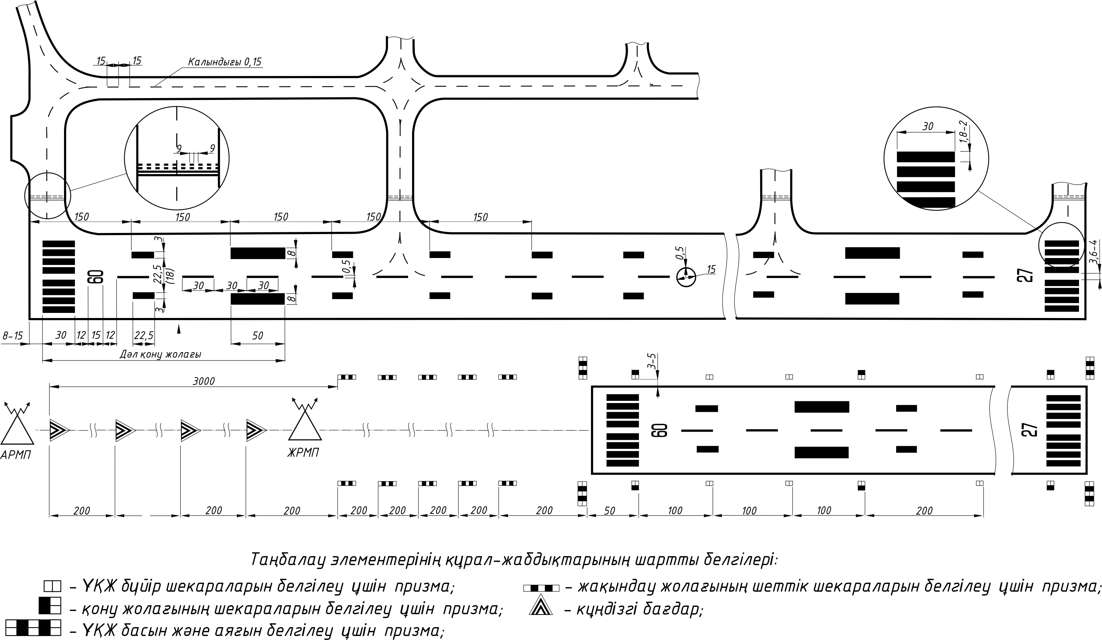

1-сурет.ҰҚЖ және ӘЖЖ таңбалау сызбасы (көлемдері метрмен):

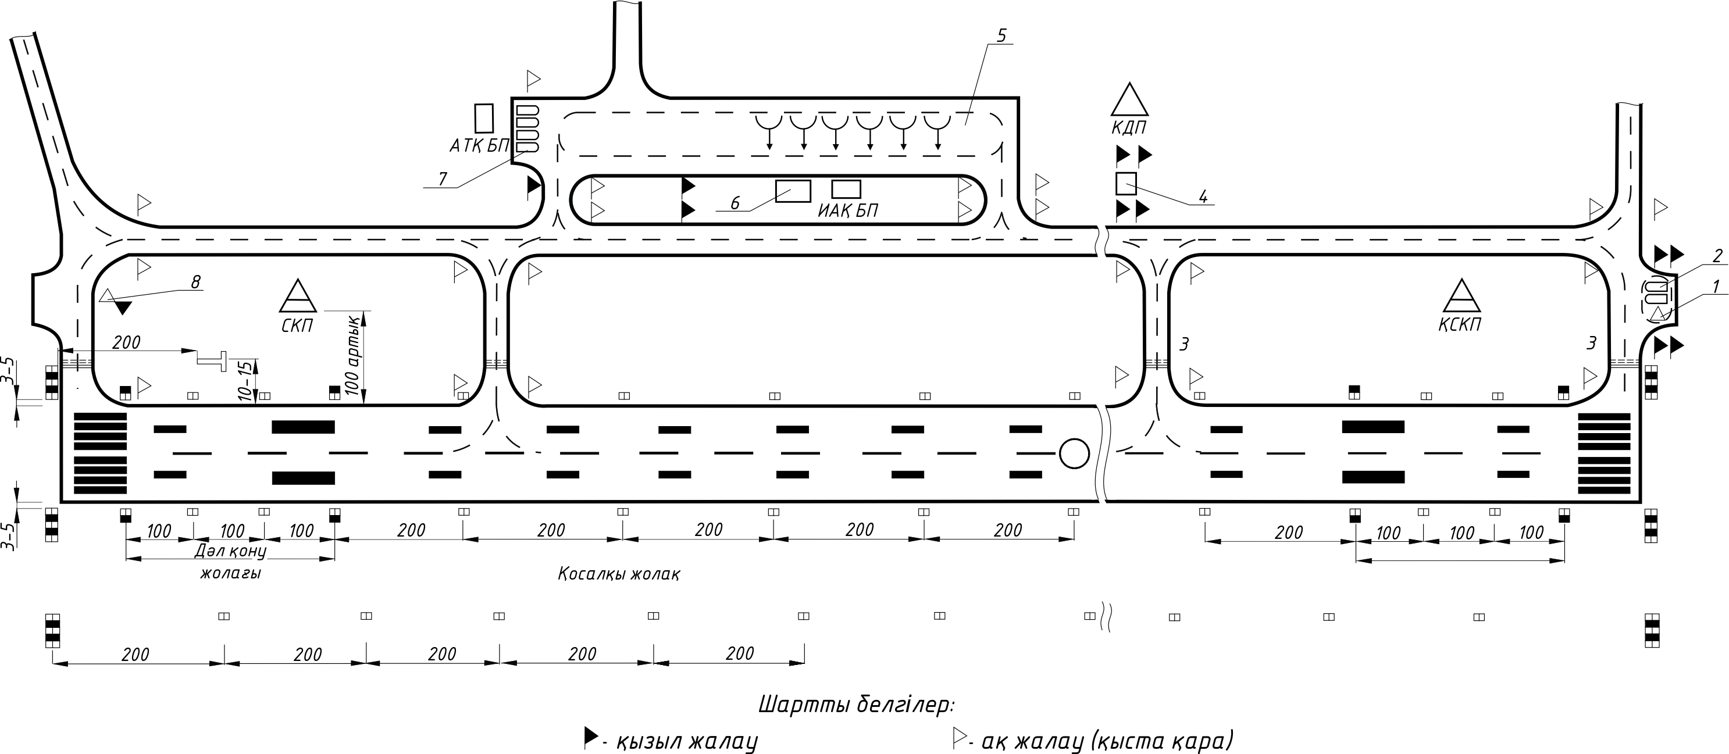

2-сурет. Күндізгі ұшуларға арналған ұшу алаңдарын және ҰҚЖ, БЖ және ӘКДТБ жасанды төсемдерін таңбалау сызбасы.(түрлері, метрмен өлшемдері): 1 – қаруларды қарау мен бәсеңдікке арналған техникалық күзеттері мен алаңдары; 2 – техникалық көмек көрсету тобы; 3 – парашюттік-тежегіштерін лақтыру орны; 4 – оқ-дәрілерді дайындауға арналған алаң; 5 - әуе кемелерінің тұрақ орындары (техникалық бекініс); 6 – жеке құрамға арналған орын; 7 – АТҚ құралдарының тұрағы; 8 –техникалық бекет;
Қордағы топырақты қону жолағының, тек негізгі ҰҚЖ тікелей кіретін, сыртқы бүйірдегі жақтарын, ҰҚЖ шегімен соңы ғана белгіленеді. Таңбалаушы жабдықтардың элементтерін бір-бірінен 200 м қашықтығында, ҰҚЖ жарықтарымен қатар қояды.
Оның бүйірдегі шекарасын белгілейтін, ұшу-қону жолағы тар призмаларын (ені 40 м кем) таңбалағанда, ҰҚЖ осінен 20 м бекітеді.

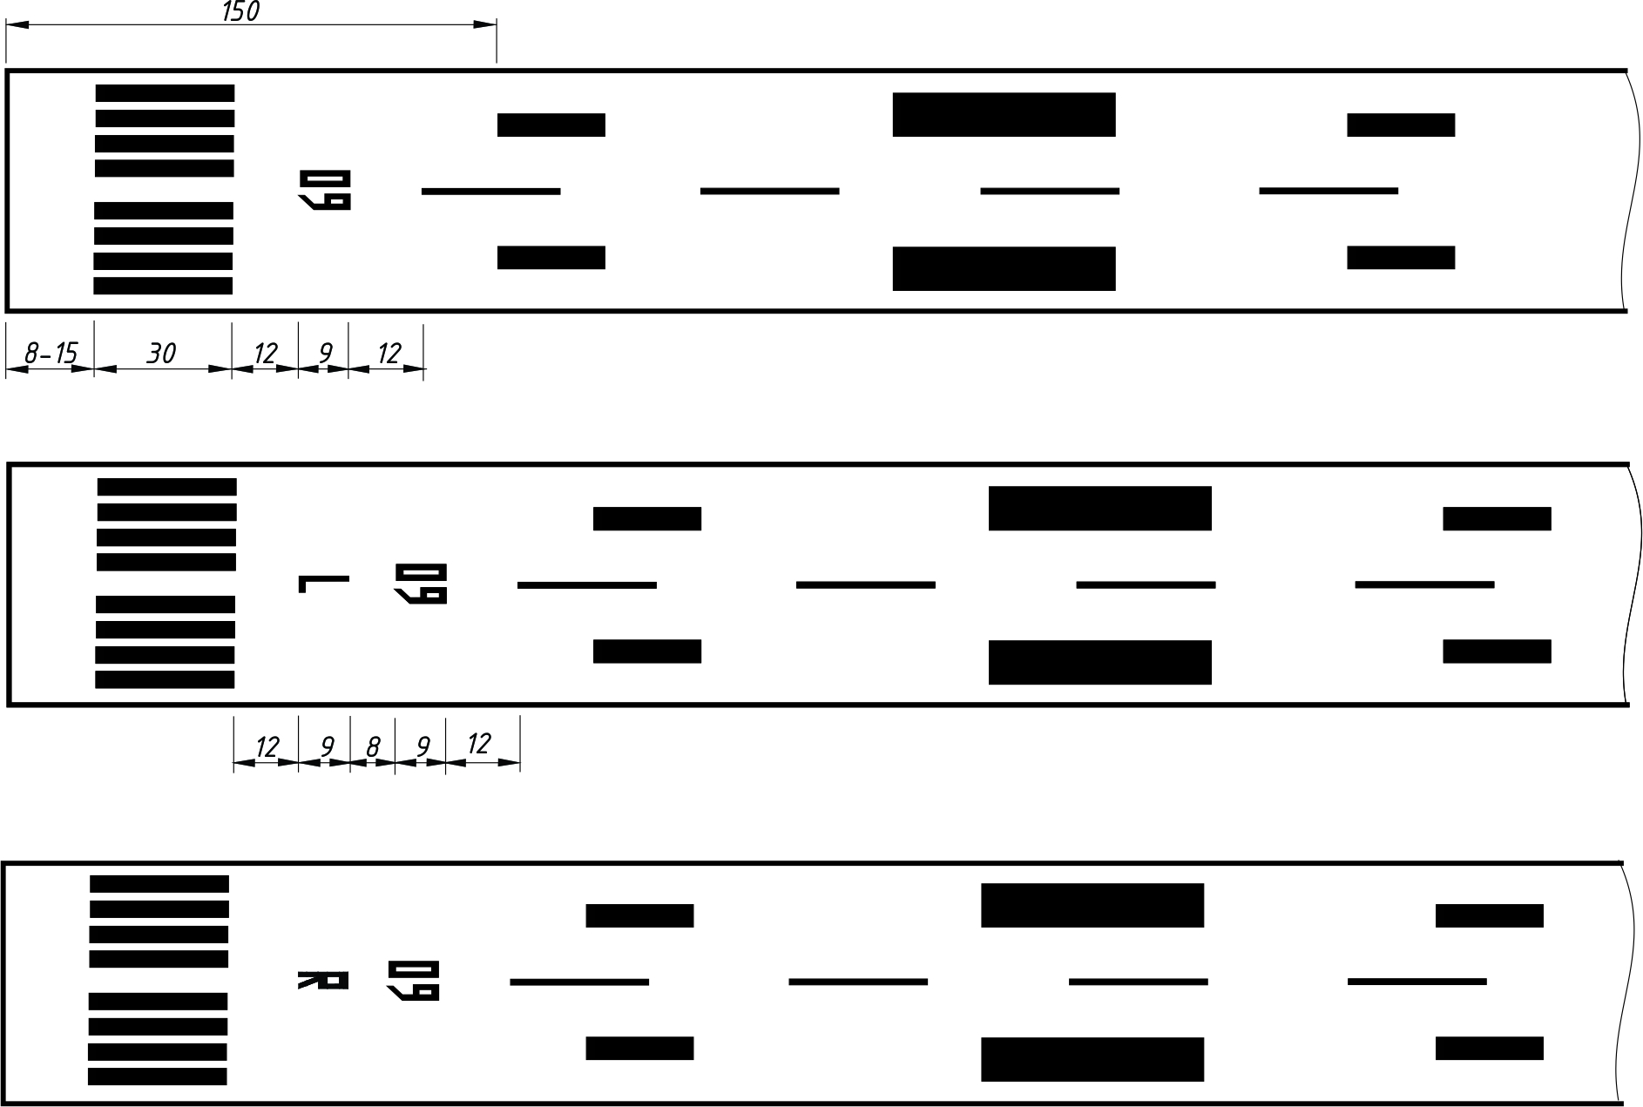

а
3-сурет. Жасанды ҰҚЖ таңбалау (метрге өлшеу): а – жолақтағы табалдырық нөмірінің орналасуы; ә – паралельді ұшу-қону жолағының әріптер мен табалдырықтары нөмірлерінің орналасуы.

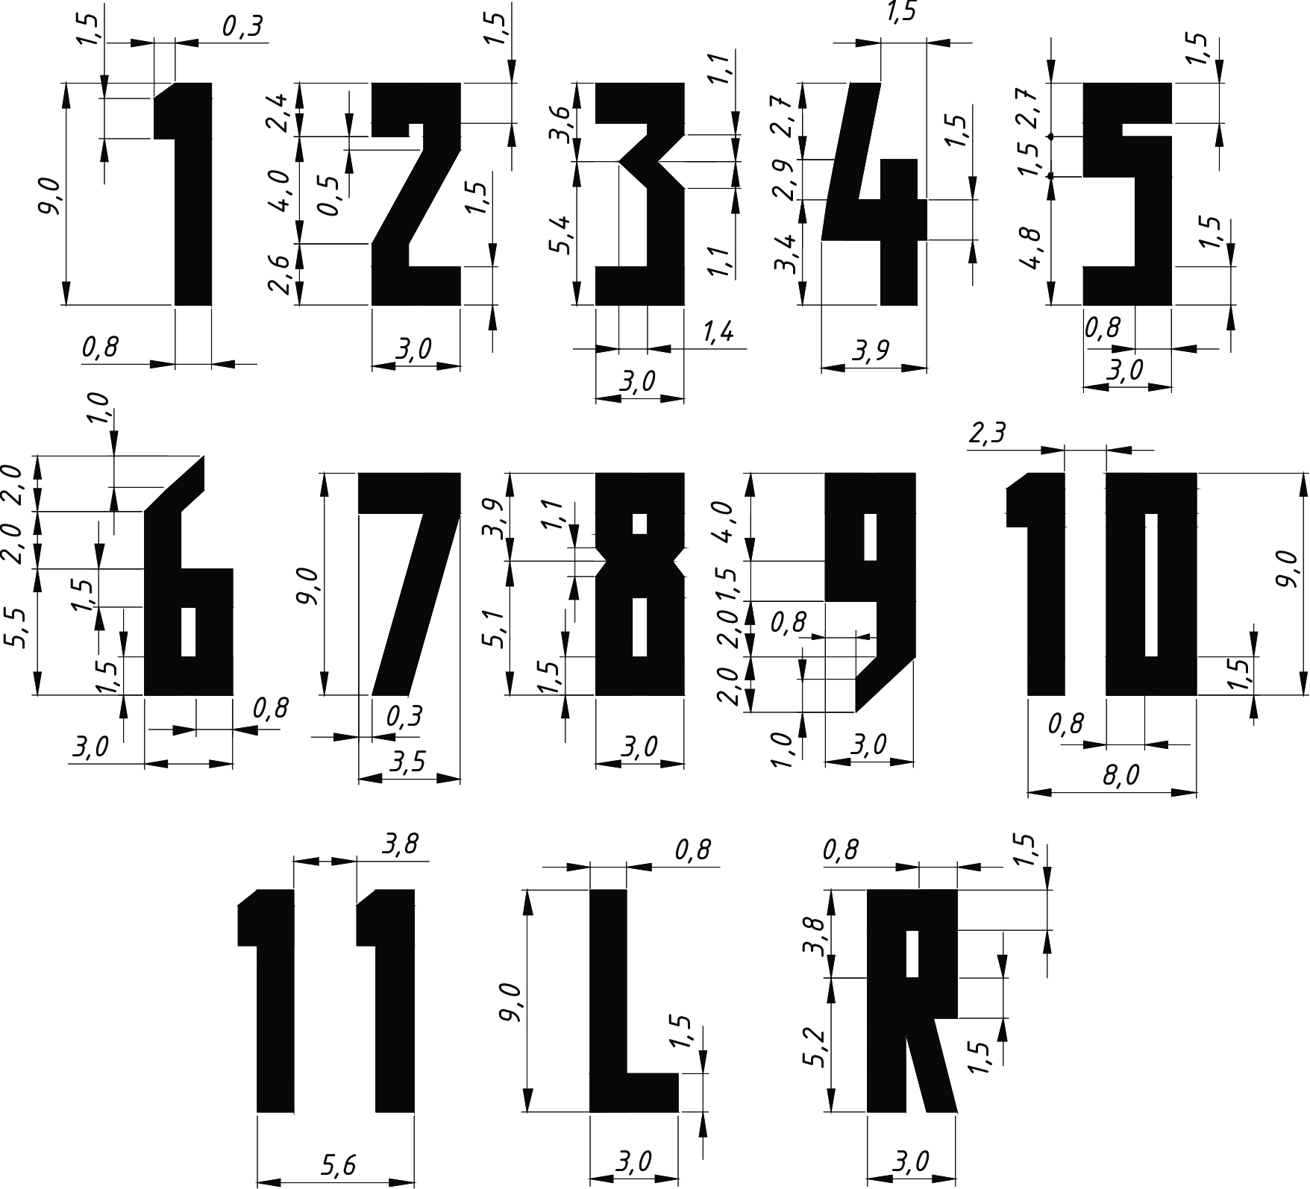

4-сурет. Жасанды ҰҚЖ әріптер мен сандар нысандарының өлшемдері (метрге өлшеу)

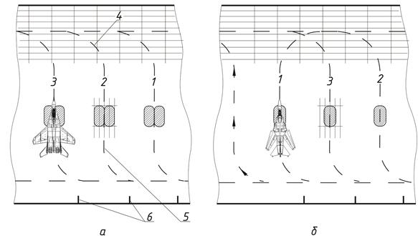

Ә
5-сурет. ӘКДТБ таңбалау сызбасы: а -ұсынылатын; ә - жіберілетін; 1-3- әуе кемелерінің бұрылу кезектілігі; 4 – бұрылу сызықтары; 5 – шетке бұрылу сызығы; 6 – шектеу сызықтары

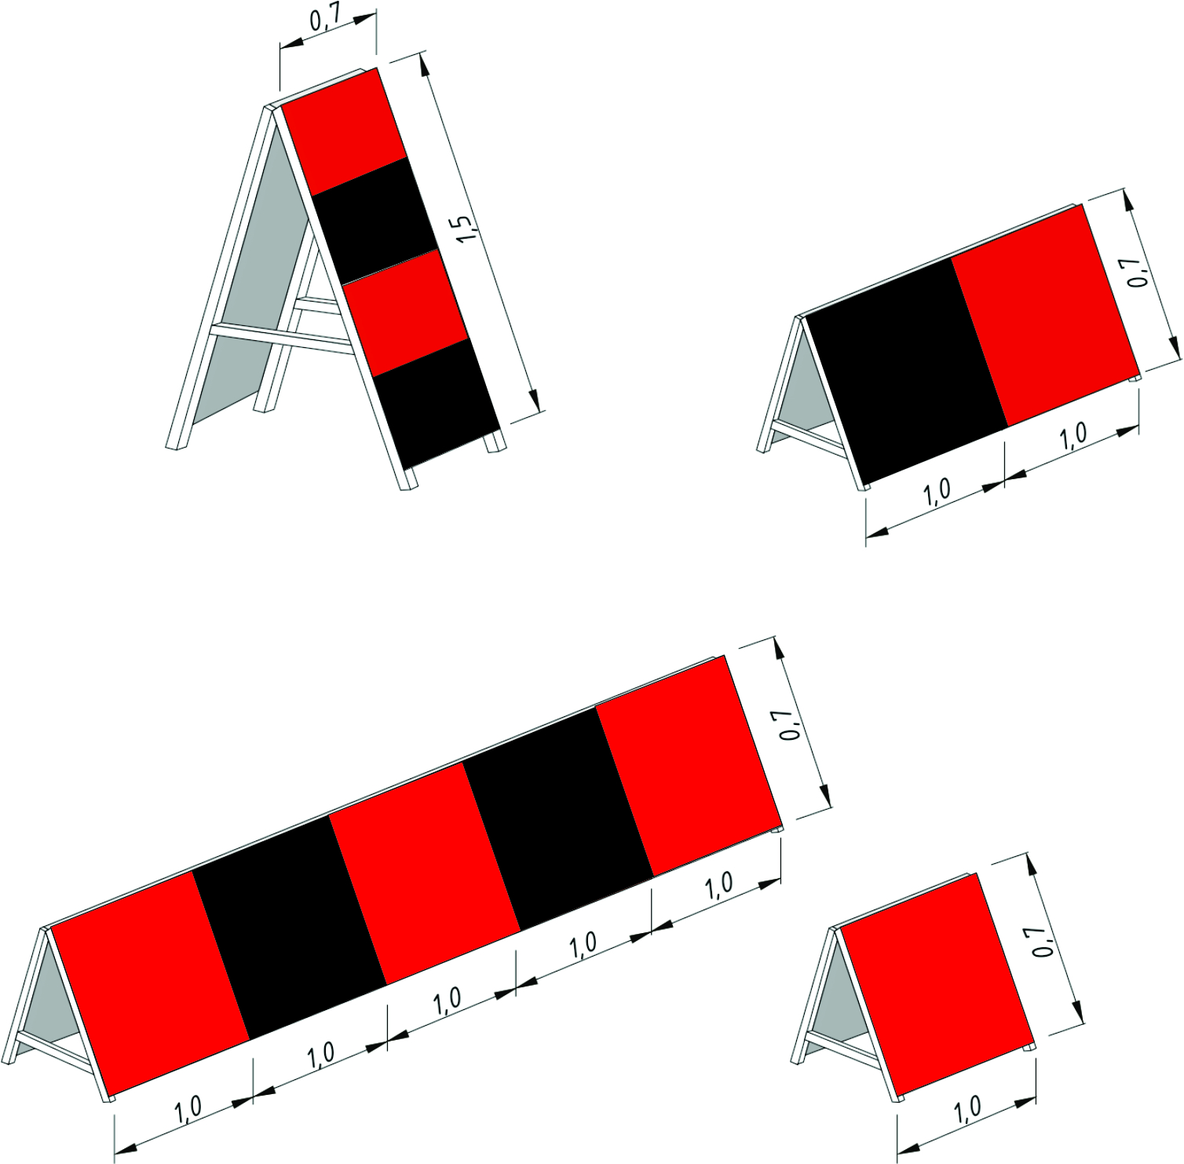

бвӘа
6-сурет. Ұшу алаңының шекараларын белгілеуге арналған призмалар (метрге өлшеу): а – келетін жолақтың бүйірдегі шекаралары үшін; ә – жерге түсу жолақтары үшін; б – ҰҚЖ шегімен аяғы үшін; в – ҰҚЖ бүйірдегі шекаралары үшін;

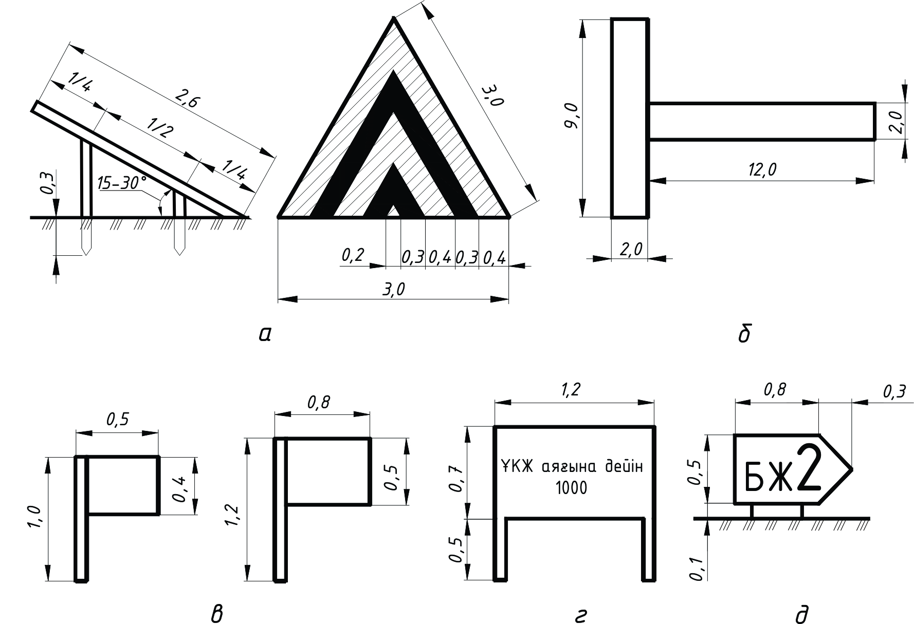

двбӘ
7-сурет. Ұшу алаңының жеке элементтерінің таңбалары: а – күндізгі бағдарлар; ә – Т қондырғышы (ақ, қара және қызыл түсті); б – тікұшақтық алаңдарын уақытша білдіру үшін жалаушалар; в – ҰҚЖ соңғы қашықтығына дейін белгілеуге арналған қалқандар; г – бұрылу белгісі
Тікұшақтарға арналған жасанды төсем алаңдары мен жасанды ҰҚЖ таңбалау сызбасы мен таңбалаушы белгілерінің сипаттары, 8-сурет пен 1-кестеде ұсынылған.

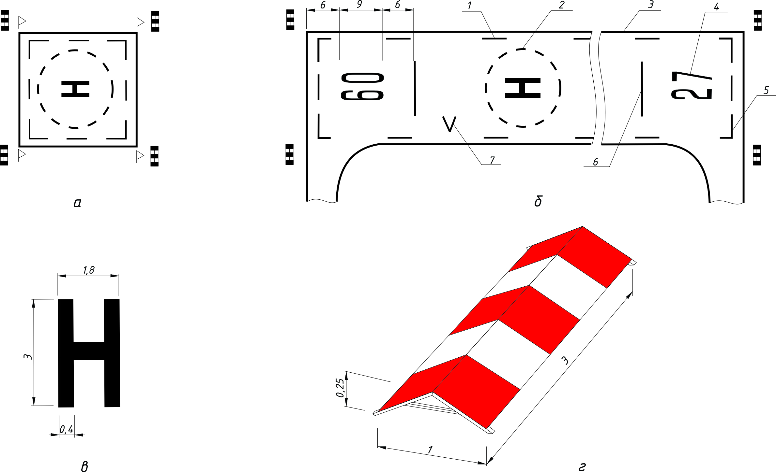

вбӘ
8-сурет. Жасанды төсеммен жасанды ҰҚЖ алаңдарын таңбалау сызбасы: а – қону аланының таңбалауы; ә – созылған тікбұрыш пішінді (ҰҚЖ типті) қону аланының таңбалауы; б – айыру белгісі; в – қону аланының шекараларын белгілейтін призмасы (шекаралық белгі); 1 – жолақты шекаралық белгі; 2 – бұрышты шекаралық белгі; 3 – старттық сызық; 4 – жолды шекаралық белгі; 5 – ҰҚЖ шекарасы (қону алаңдары)
1-кесте
Тікұшақтарға арналған жасанды жабыны бар алаңдар мен ҰҚЖ белгілері негізгі сипаттамалар, таңбалау
Таңбалағыш белгілердің атаулары мен олардың параметрлері | Таңбалағыш белгілердің өлшемдері, м
Жерге қону орындарындағы шекті белгілері  Тікұшақтарға арналған:  сыртқы диаметрі  пунктир ұзындығы  пунктирлер ортасының ажырауы  пунктирдің ені  бұрышты шекаралық белгі  жақтарының ұзындығы  ені  жасанды ұшу-қону жолағы шегінен қашықтығы  Старттық сызық:  ұзындығы  ені  жасанды ұшу-қону жолағы шегінен қашықтығы  Жолды шекаралық белгі:  ұзындығы  ені  белгілер арасының ажырауы  жасанды ұшу-қону жолағын шегінен қашықтығы | 10  1  1  0,2  4×2  0,3  1,5  8  0,15  10  3  0,3  10-20  1,5
Биіктік кедергісінің таңбалануы 9 – 10-суреттерде көрсетілген.

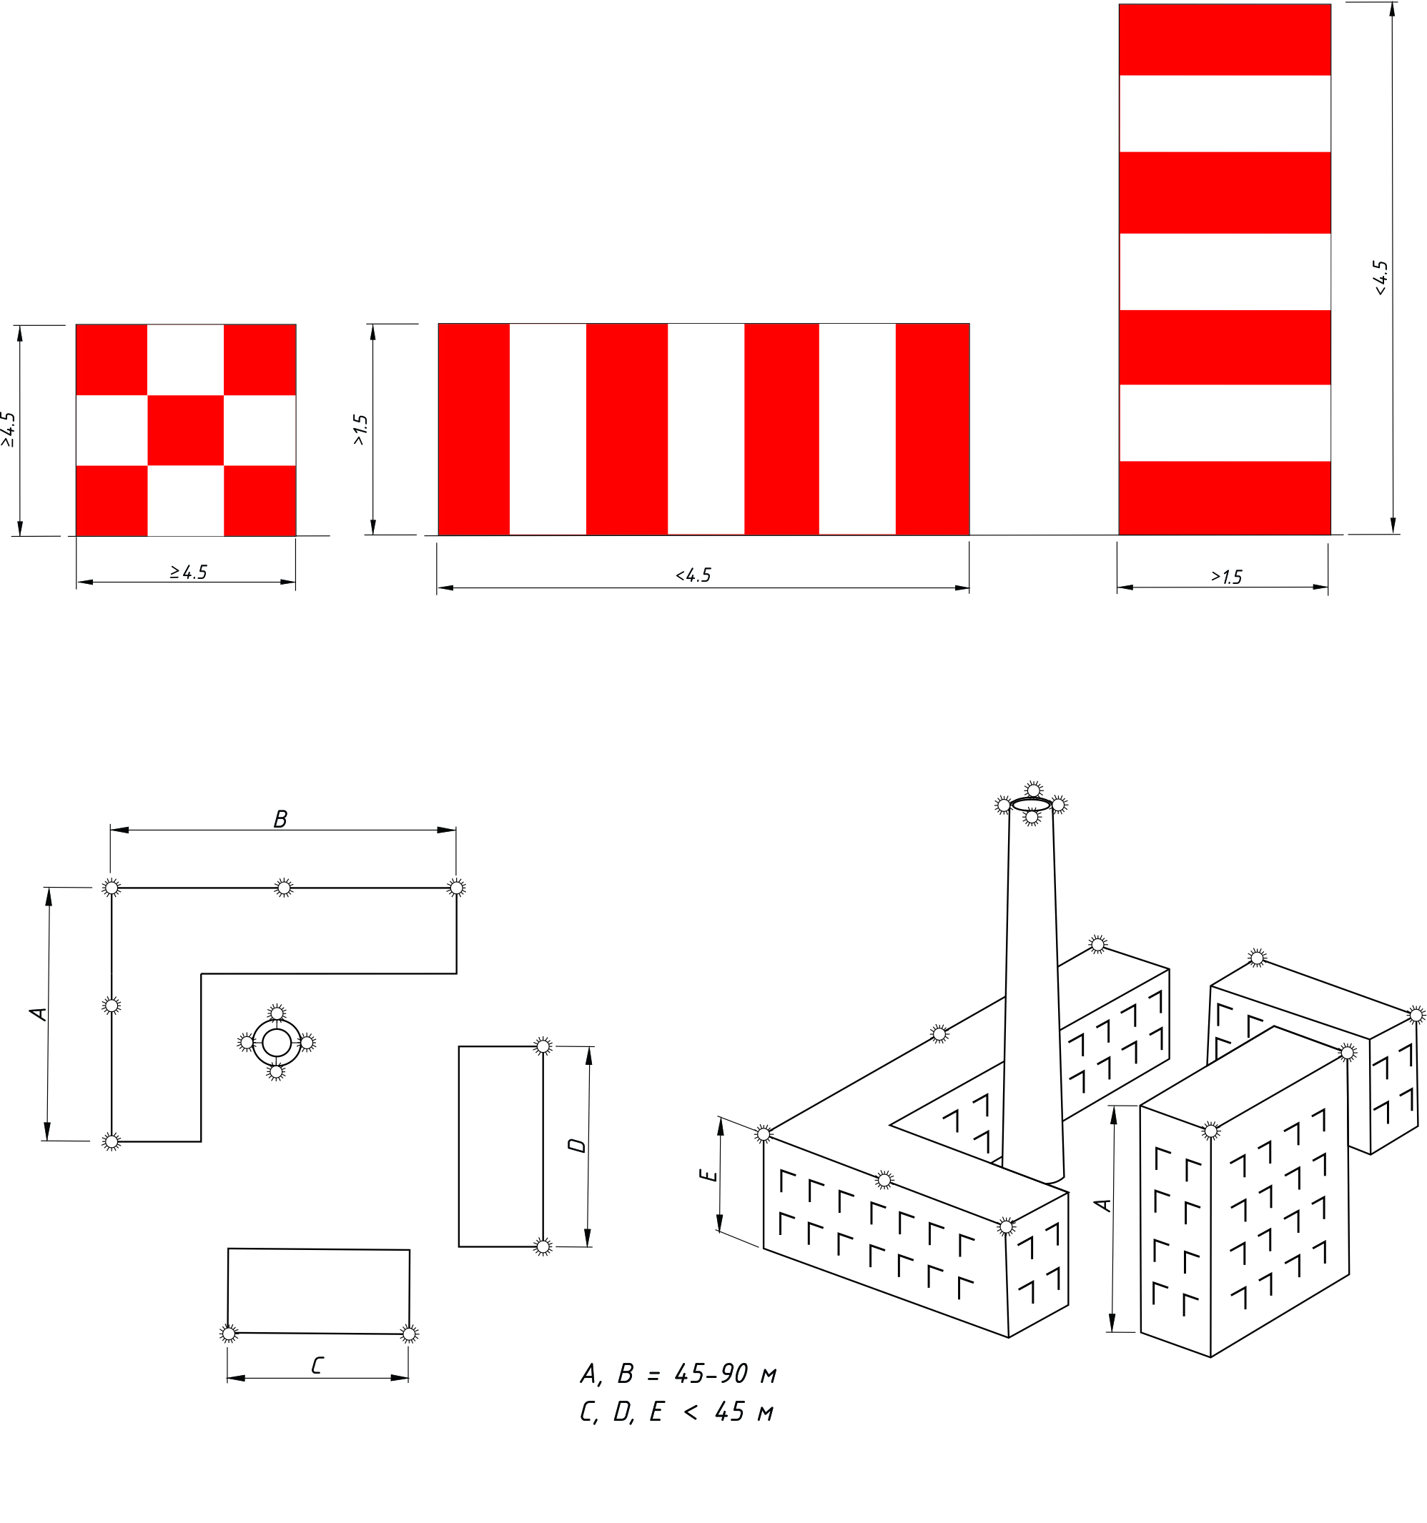

Әа
9-сурет. Үй-жайлар мен ғимараттардың тік құрылғыларының жарық-қоршаулары мен таңбалау сызбалары (өлшемдері метрмен): а – ұшуларды қамтамасыз ететін ғимараттар; ә – әуе трассаларының шектеулері мен әуеайлақтарына кіретін аймақтардағы ғимараттар.

H>45 кезінде жарық-қоршаулары Азаматтық авиация халықаралық конвенциясының (ИКАО) 14 қосымшасының 6 толықтыруына сәйкес қабылданады Шам қабаттарының саны N=Y/X (м)А – шатырдың жоғарғы бөлігінің бояуыВ – шатырдың бір түсті бояуы С – майысқан беткі қабатD – каркасты құрылыс

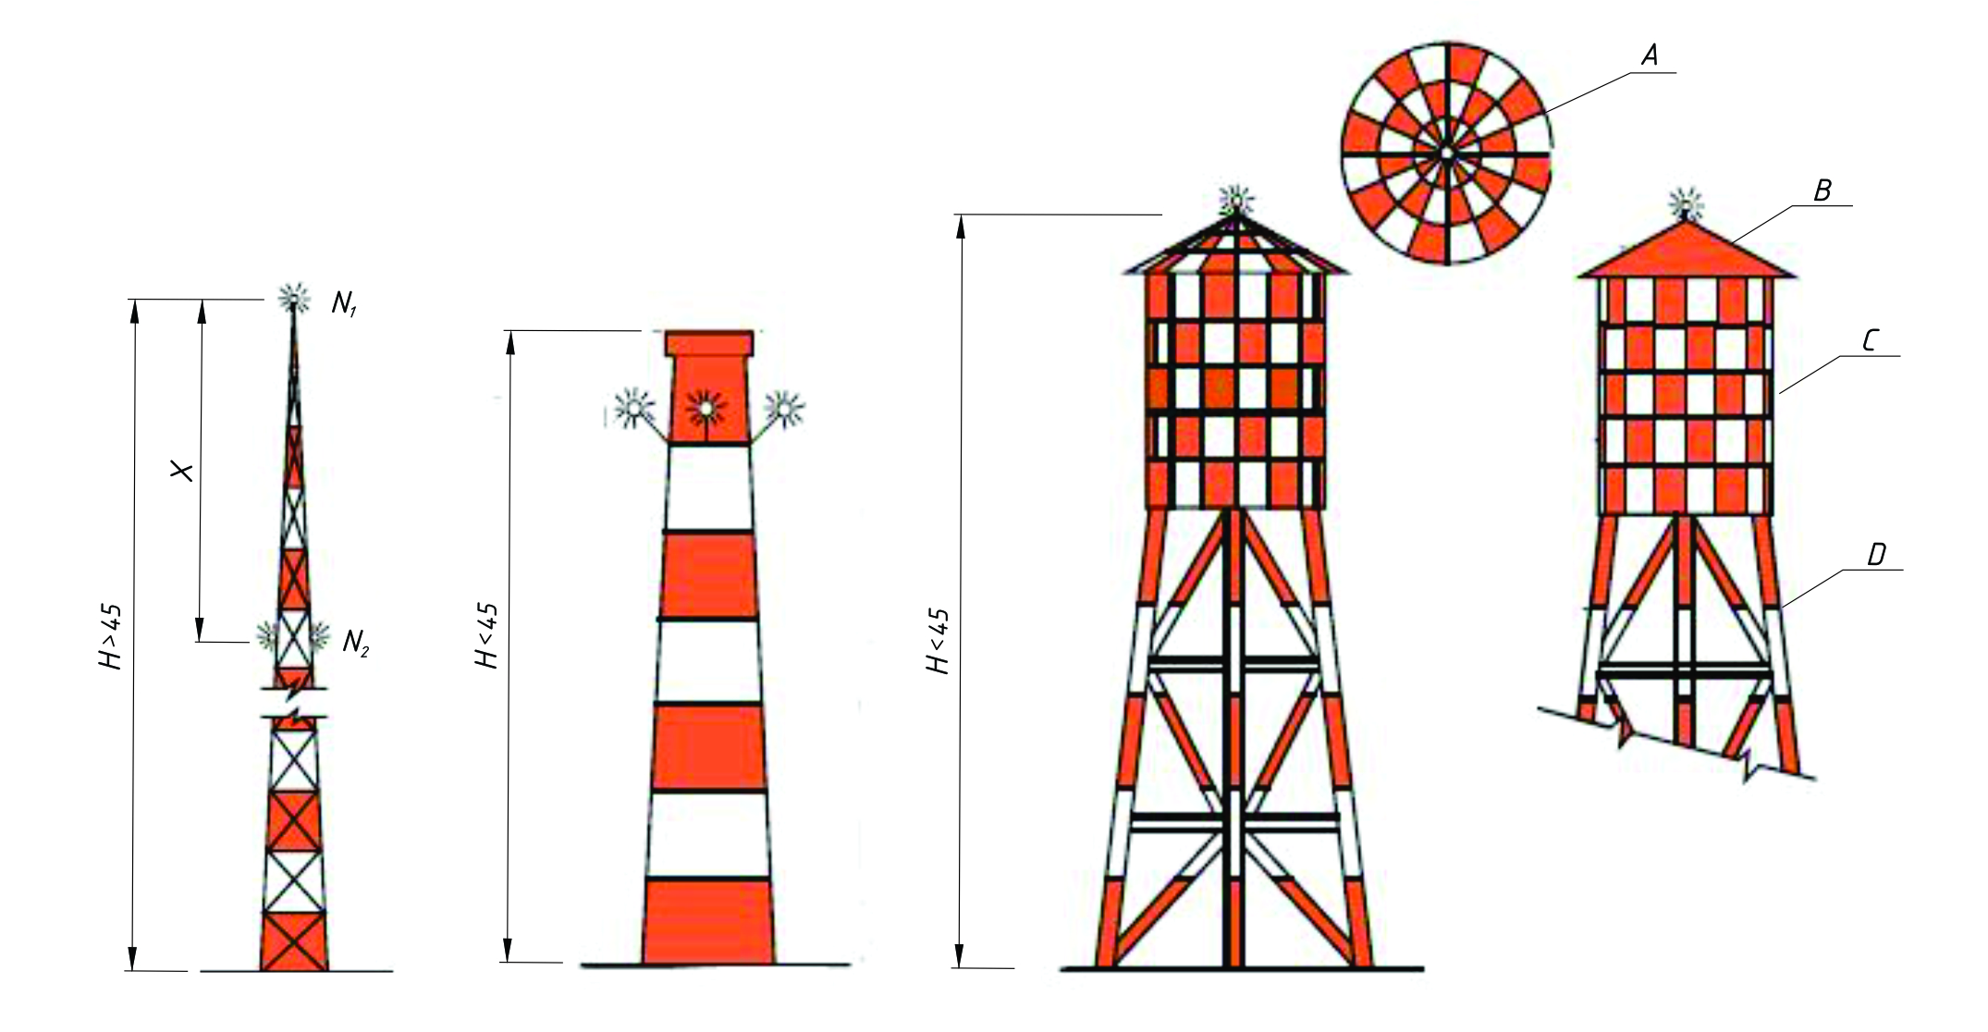

10-сурет. Түтін құбырлары мен мачтарының жарық-қоршаулары мен күндізгі таңбалау сызбалары (өлшемдері метрмен)
2- кесте
Жасанды ҰҚЖ шегінің қондырудың магнитті курсына байланысты нөмірлік мәндері
Қондырудың магнитті курсы, град. | Ұшу-қону жолағы шегінің нөмірі | Қондырудың магнитті курсы, град. | Ұшу-қону жолағы шегінің нөмірі
05-14 | 01 | 185-194 | 19
15-24 | 02 | 195-204 | 20
25-34 | 03 | 205-214 | 21
35-44 | 04 | 215-224 | 22
45-54 | 05 | 225-234 | 23
55-64 | 06 | 235-244 | 24
65-74 | 07 | 245-254 | 25
75-84 | 08 | 255-264 | 26
85-94 | 09 | 265-274 | 27
95-104 | 10 | 275-284 | 28
105-114 | 11 | 285-294 | 29
115-124 | 12 | 295-304 | 30
125-134 | 13 | 305-314 | 31
135-144 | 14 | 315-324 | 32
145-154 | 15 | 325-334 | 33
155-154 | 15 | 335-344 | 34
155-174 | 17 | 345-354 | 35
175-184 | 18 | 355-004 | 36
Қазақстан Республикасы
мемлекеттік авиациясының
әуеайлақтарын
(тікұшақ айлақтарын)
пайдалану қағидаларына
16-қосымша
Ұшу алаңы топырағының беріктігін бақылау мерзімдері
Күнтізбелік кезең | Кезекті беріктік өлшеулер арасындағы уақыт аралығы
Көктемде қар жамылғысы ерігеннен кейін +10'С жоғары тұрақты орта тәуліктік температура орныққанға дейін | Бекемдік тұрақтанатындай болып (бекемдік көрсеткіші тәулік бойына 0,3 кгс/см² астамқа өзгермейді) топырақтың үстіңгі 30-сантиметрлік қабаты ерігенге және кепкенге дейін күнделікті
Жазда +10°С У-1 жоғары тұрақты орта тәуліктік температура болғанда:  құрғақ жаңбырсыз кезде  5 мм асатын мөлшердегі қысқа мерзімді жауын-шашындар кезінде  ұзаққа созылған жаңбырлар кезінде (ұзақтығы тәуліктен асатын) | аптасына 1 рет  жауын-шашын тоқтағаннан кейін іле-шала, әрі қарай топырақ кепкенге дейін күнделікті (бекемдік тұрақтанға дейін)  жауын-шашындар кезеңінде күнделікті және топырақ кепкенге дейін
Күзгі-қысқы кезеңде +10°С У-1 жоғары тұрақты орта тәуліктік температура болғанда:  3 мм асатын мөлшердегі қысқа мерзімді жауын-шашындар кезінде  Құрғақ кезеңде топырақ 10 см тереңдікке мұздап қатқанға дейін | жауын-шашын тоқтағаннан кейін іле-шала, әрі қарай топырақ кепкенге немесе 10 см астам тереңдікке қатқанға дейін күнделікті  аптасына 1 рет
Қыста топырақ 10 см астам тереңдікке қатқан кезде | Топырақ беріктігі бақыланбайды
Қазақстан Республикасы
мемлекеттік авиациясының
әуеайлақтарын
(тікұшақ айлақтарын)
пайдалану қағидаларына
17-қосымша
Ұшу алаңында топырақ бекемдігін анықтау
Топырақтың бекемдігі У-1 соққышымен өлшенеді.
У-1 соққышының жалпы түрі 1-суретте, ал сызбалары 2 – 3-суреттерде көрсетілген.

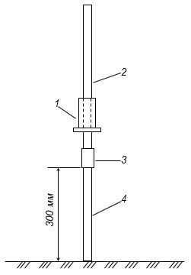

1-сурет. Топырақ бекемдігінің көрсеткішін анықтау аспабы – У-1 соққышы: 1 – салмағы 2,5 кг жүк; 2 – жүк бағыттаушы; 3 – ұштықтың жақтауы; 4 – тілу ауданы 1 см² болатын арқау-ұштық
Топырақтың бекемдігін
өлшеу үшін соққышты топыраққа ұштығымен тік орналастырады, жүкті бағыттаушы бойымен 500 мм биіктікке көтереді де, босатып жіберіп, оның еркін құлап түсуіне мүмкіндік береді. Ұштықтың жақтауына соғылған жүк ұштықты топыраққа кіргізеді. Операцияны ұштық топыраққа 30 см кіргенге дейін қайталай береді.
Сынау кезінде жүктің ұштықты 10 см тереңдікке (n10) және үдей түсу нәтижесінде кіргізуге – 30 см (n30) қажет болатын құлап түсулерінің саны есепке алынады.
Егер соққыш ұштығы топырақ ішіндегі қатты затқа тірелсе, сынақ тоқтатылуға және осы жерден 0,5 - 1 м қашықтықта қайталануға тиіс.

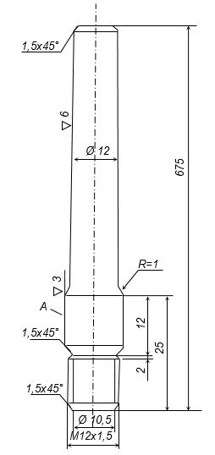

2-сурет. Жүк бағыттаушы (миллиметрдегі өлшемдері)
Өлшеулердің осы орындағы соққылары санының орташа мәндері топырақтың қалыңдығы 10 см (
10) және 30 см (
30) үстіңгі қабаттарының бекемдігін 1-кесте бойынша анықтау үшін пайдаланылады.
Топырақ бекемдігінің 1-кестеде берілген мәндері тиісінше мынадай топтар бойынша берілген:
1) 1-ші – майда құмды, құмды, шаңды құмайт, балшықты құмайт және майда құмайтты күлденген топырақтар;
2) 2-ші – жеңіл шаңды саздақ, ауыр құмайт саздақ, жеңіл шаңды-саздақты және күлденген балшықты топырақ;
3) 3-ші – қара топырақ, гранулометриялық құрамына қарай 2-ші топ үшін көрсетілген топырақтарға жақын, бірақ илемді және суға қаныққан күйде жабысқақтығы көбірек сарғылт және қоңыр тұздалған топырақтар.

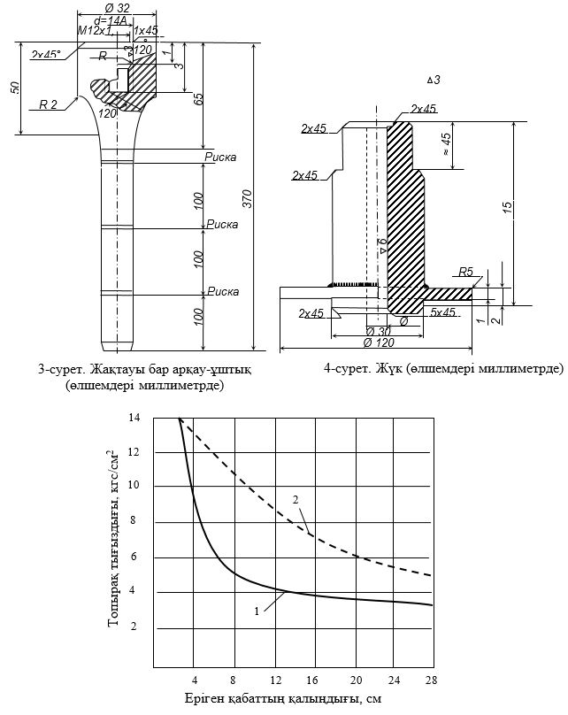

5-сурет. Көктемде еритін топырақтың бекемдік көрсеткішінің еріген қабат қалыңдығына тәуелділігінің сызбасы: 1 – құмайтты майда, жеңіл шаңды және саздақ, ауыр құмайт және саздақ топырақтар, сол сияқты-ақ қара топырақ, гранулометриялық құрамына қарай жоғарыда айтылған топырақтарға жақын сарғылт және қоңыр тұздалған топырақтар үшін; 2 – құмды және құмайт топырақтар үшін.
1-кесте
Топырақ бекемдігі көрсеткішінің мәндері
1-ші топ |  |  |  |  |  | 2-ші топ
n10 | 10 | n30 | 30 | n30 | 30 | n10 | 10 | n30 | 30 | n30 | 30
1 | 3,9 | 7 | 3 | 29 | 11,9 | 1 | 2,2 | 7 | 2 | 29 | 11,9
1,5 | 4,8 | 8 | 4,5 | 30 | 12 | 1,5 | 3,4 | 8 | 2,2 | 30 | 12
2 | 6 | 9 | 5,3 | 31 | 12,1 | 2 | 4,7 | 9 | 3 | 31 | 12,1
2,5 | 7,3 | 10 | 6,2 | 32 | 12,2 | 2,5 | 5,8 | 10 | 3,6 | 32 | 12,2
3 | 8,2 | 11 | 6,8 | 33 | 12,3 | 3 | 7 | 11 | 4,3 | 33 | 12,3
3,5 | 9 | 12 | 7,3 | 34 | 12,4 | 3,5 | 8 | 12 | 5 | 34 | 12,4
4 | 9,7 | 13 | 7,8 | 35 | 12,5 | 4 | 8,7 | 13 | 6 | 35 | 12,5
4,5 | 10,5 | 14 | 8,4 | 36 | 12,6 | 5 | 9,5 | 14 | 7,2 | 36 | 12,6
5 | 11,2 | 15 | 8,7 | 37 | 12,7 | 5 | 10,2 | 15 | 8,1 | 37 | 12,7
6 | 12 | 15 | 9 | 38 | 12,8 | 6 | 11,2 | 15 | 9 | 38 | 12,8
7 | 13 | 17 | 9,4 | 39 | 12,9 | 7 | 12 | 17 | 9,4 | 39 | 12,9
8 | 13,7 | 18 | 9,8 | 40 | 13 | 8 | 13 | 18 | 9,8 | 40 | 13
9 | 14,3 | 19 | 10 | 41 | 13,1 | 9 | 13,8 | 19 | 10 | 41 | 13,1
10 | 15 | 20 | 10,3 | 42 | | 13,2 | 10 | 14,5 | 20 | 10,3 | 42 | 13,2
11 | 15,5 | 21 | 10,5 | 43 | 13,3 | 11 | 15 | 21 | 10,5 | 43 | 13,3
12 | 15 | 22 | 10,7 | 44 | 13,4 | - | - | 22 | 10,8 | 44 | 13,4
- | - | 23 | 10,9 | 45 | 13,5 | - | - | 23 | 10,9 | 45 | 13,5
- | - | 24 | 11 | 46 | 13,6 | - | - | 24 | 11 | 46 | 13,6
- | - | 25 | 11,2 | 47 | 13,7 | - | - | 25 | 11,2 | 47 | 13,7
- | - | 26 | 11,4 | 48 | 13,8 | - | - | 26 | 11,4 | 48 | 13,8
- | - | 27 | 11,5 | 49 | 13,9 | - | - | 27 | 11,6 | 49 | 13,9
- | - | 28 | 11,7 | 50 | 14 | - | - | 28 | 11,7 | 50 | 14

3-ші топ
n10 | 10 | n30 | 30 | n30 | 30
1 | 1,9 | 7 | 1,4 | 29 | 9,5
1,5 | 2,8 | 8 | 1,5 | 30 | 9,7
2 | 4 | 9 | 1,6 | 31 | 9,8
2,5 | 5 | 10 | 1.8 | 32 | 10
3 | 5,7 | 11 | 1,9 | 33 | 10,3
3,5 | 6,3 | 12 | 2,2 | 34 | 10,6
4 | 6,8 | 13 | 2,8 | 35 | 10,7
4,5 | 7,2 | 14 | 3,2 | 36 | 10,8
5 | 7,8 | 15 | 3,8 | 37 | 11
6 | 8,5 | 15 | 4,3 | 38 | 1М
7 | 9,2 | 17 | 5 | 39 | 11,3
8 | 9,9 | 18 | 5,5 | 40 | 11,5
9 | 10,5 | 19 | 6 | 41 | 11,7
10 | 11,1 | 20 | 6,4 | 42 | 11,9
11 | 11,6 | 21 | 6,7 | 43 | 12,1
12 | 12,1 | 22 | 7,3 | 44 | 12,2
- | - | 23 | 7,6 | 45 | 12,3
- | - | 24 | 7,9 | 46 | 12,5
- | - | 25 | 8,3 | 47 | 12,6
- | - | 26 | 8,5 | 48 | 12,8
- | - | 27 | 8,9 | 49 | 12,9
- | - | 28 | 9,2 | 50 | 13
Ескертпе. Өлшемділік
– кгс/см².
Егер топырақтың гранулометриялық құрамы және топырақ қыртысы түзілімінің типі туралы деректер жоқ болса, онда топырақ сынамаларын ұшу даласының оған тән учаскелерінен алу және сараптау үшін қыртысты-топырақты зертханаға жіберу керек.
Көрсеткішті суықтық кезеңі басында анықтау кезінде соққыш орнатылатын жердегі мұз боп қатқан топырақтың қалыңдығы 10 см дейінгі қабаты алдын-ала кесіліп алынады және қатпаған топырақтың 10 және 30 сантиметрлік астыңғы қабаттарының бекемдігі өлшенеді.
Көктемде еритін топырақтың бекемдігі негізінен еріген қабаттың қалыңдығына байланысты болады. Еритін топырақтың бекемдігінің көрсеткіші 5-суреттегі сызба бойынша анықталады. Еріген қабаттың қалыңдығын топыраққа сантиметрлік бөліктері бар металл арқауды енгізумен немесе қазып көру көмегімен өлшенеді.
Ұшу-қону жолағы топырағының бекемдігін ұзындығы 300 м болатын шеткі (старттық) учаскелерде ось бойымен – 50 м сайын, ал ортаңғы бөліктерінде – 200 м сайын өлшейді. Ұшу даласының табиғи бөлігінің басқа элементтерінде өлшеулерді 200 м сайын жүргізіледі.

min және
nmin аралық диапазонындағы топырақтың орташа бекемдігі кезінде өлшеулер саны көбейтіледі. Старттық учаскелерде қосымша өлшеулерді әр 50 м сайын, осьтен табиғи ұшу-қону жолағы енінің ¼-іне кейіндетілген 2 сызық бойымен, ал ортаңғы бөлігінде өлшемдер табиғи жолақтың осі бойынша 100 м сайын жүргізіледі.
Бақыланатын орындағы топырақтың беріктігін бір-бірінен 1 м қашықтыққа алыстатылған нүктелердегі екі өлшемнің ортааңғы шамасы түрінде анықталады. 2 нүктеде n10 немесе n30 соққылары бір-бірінен 20% астам айырмашылығы болғанда, 3-ші өлшеуді жүргізеді және бекемділік мәнін бір-біріне барынша жақынырақ болып шыққан екі нәтиже бойынша анықталады.
Нәтижелер журналға енгізіледі (24-қосымша).
Топырақтың төзімділігін өлшеулер нәтижелерінің пысықталуы мынадай түрде жүргізіледі:
1) бақылаудың әрбір орны үшін соққылар санының орташа мәнін анықтайды:

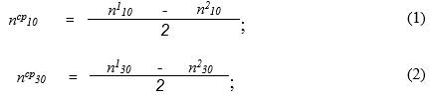

2) 1-кестені пайдалана отырып, nср10 и nср30 соққыларының саны бойынша,
10 и
30 топырақтың төзімділігін анықтайды;
3) топырақ төзімділігінің бақылаудың әрбір орны үшін мәні үстіңгі
10 және астыңғы қабаттардың бекемдігін орташа арифметикалық мәні ретінде анықталады:
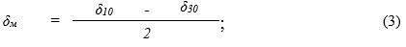

Табиғи ұшу-қону жолағындағы немесе ұшу даласының табиғи бөлігінің басқа элементіндегі топырақтың орташа төзімділігін анықтау үшін барлық алынған мәндерден
м шамасына қарай кішілерінің жартысын таңдап алады және олардың орташа арифметикалық мынадай мәнін табады:
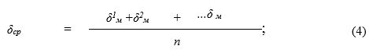

ондағы
¹_{м} +
²_{м}……
n м – топырақ бекемдігінің кіші мәндері;
n – мәндердің жалпы саны ұшу жолағындағы бақылаудың барлық орындарының жартысына тең.
Ұшу-қону жолағының пайдалануға жарамдылығын бағалау үшін топырақтың орташа төзімділігін анықтаудың сыртында топырақтың бекемдігі төмен учаскелердің жоқтығына кез жеткізу қажет.
Осы мақсатпен бақылаудың топырақ бекемдігі
_{м}
_{min}-тен төмен болып шыққан орындарында, сол сияқты-ақ 50×50 м торы бойынша
_{min} төмен бекемдігі бар учаскелер аясындағы бекемдігі ықтимал төмен барлық орындарда қосыша өлшеулер жүргізіледі.
Осы өлшеулер барысында топырақ бекемдігі 0,6
_{min} төмен нүктелер табылған кезде мұндай бекемдігі бар учаскелер шекараларын жолақ осіне параллель линиялар бойынша 1 м қадамдаумен өлшеп анықтайды.
Пайдалану үшін ұшу жолағы әзірленіп жатқан ұшақтар типі туралы деректер болмаған кезде топырағының төзімділігі 0,6
_{ср} төмен учаскелерді анықтауға жатады.
Ұшу даласының табиғи бөлігінің төзімділік күйін мұқият тексеру кезінде топырақтың бекемдігі табиғи ұшу-қону жолақтарының, басқару жолдары мен тұрақ орындарының осі мен жиектерінде 50 м сайын өлшенеді.
2-кесте
Топырақтың орташа төзімділігінің қажетті мәндерінің пневматиктердегі ауа қысымына тәуелділігі
Р_{o}, кгс/см² | 4 | 8 | 12 | 15
_{min}, кгс/см² | 6 | 8 | 9,5 | 11
Қазақстан Республикасы
мемлекеттік авиациясының
әуеайлақтарын
(тікұшақ айлақтарын)
пайдалану қағидаларына
18-қосымша
Табиғи ұшу жолағының тегістігін нивелирмен түсірудің көмегімен бақылаудың әдістемесі
Нивелирмен түсіруді табиғи ұшу-қону жолағының осі бойымен 5 м қадаммен орындалады. Нивелирлеу нәтижелері журналға пикеттер нөмірлері (100 м сайын) және пикеттер арасындағы нүктелердің нөмірлері 5 м қадаммен, төрткілдеш бойынша санамалар мен есептеп шығарылған белгілеулер көрсетіле отырып жүргізіледі.
Түсірудің бастапқы нүктесіне еркін шартты белгі салынады (мысалы, плюс 10000 мм), сосын сол бойынша қалған нүктелердің шартты белгілері есептеліп шығарылады.
Есептеп шығарылған белгілер бойынша нивелирлеу нүктелерін 5 м қадаммен байланыстыратын тіке қиықтар еңістері, сосын бір-бірінен 10 және 20 м қашықтықта кейіндетіліп салынатын нүктелерді байланыстыратын тікелей қиықтар еңістері анықталады.
Еңістің шамасын мына формула бойынша анықтайды:

h_{n-1} – нивелирмен түсірудің бұрын салынған нүктесінің белгісі;
h_{n} – одан кейінгі нүктенің белгісі;
i_{n} – "а" метрге алыстатылған тік, байланыстырушы нүкте кесіндісінің еңісі;
а – бұрынғы және одан кейінгі нүктелер арасындағы метрмен өлшенетін қашықтықтар.
Егер түсіру барысында көтерілу (h_{n} > h_{n-1}) бар болса еңіске "плюс" белгісі және егер төмендеу (hn < hn-1) бар болса, "минус" белгісі қойылады.
Еңістер есептеліп шығарылғаннан кейін ұзындығы 5, 10 және 20 м тік кесінділердің шектес еңістерінің айырмашылығын мына формула бойынша есептейді:

ондағы
i (5,10,20) – шектес 5, 10 және 20-метрлік кесінділер еңістерінің алгебралық айырмашылығы;
i_{n-1}(5,10,20) – бұрынғы кесіндінің еңісі оның белгісімен;
i_{n} (5,10,20) – кейінгі кесіндінің еңісі оның белгісімен.
Нивелирмен түсіруді пысықтау нәтижелері графикалық түрде онда шектес еңістердің 3-кестеде келтірілген мәндерден асатын айырмашылықтары бар учаскелері бөлініп көрсетілетін профиль түрінде ресімделеді.
1-кесте
Ұшу жолағының табиғи бөлігіндегі жердің кедір-бұдырлығының рұқсат етілетін максималды мәндері
Әуе кемелерінің пайдаланылатын типтері | 3-метрлік төрткілдешті салу кезіндегі кедір-бұдырлар, см | Белгілердің өлшеу нүктелері арасындағы арақашықтықтар кезіндегі шектес еңістер айырмашылығы, м
Әуе кемелерінің пайдаланылатын типтері | 3-метрлік төрткілдешті салу кезіндегі кедір-бұдырлар, см | 5 | 10 | 20
Көліктік әуе кемелері | 15 | 0,040 | 0,030 | 0,020
Басқа типтегі әуе кемелері | 10 | 0,030 | 0,022 | 0,015
Қазақстан Республикасы
мемлекеттік авиациясының
әуеайлақтарын
(тікұшақ айлақтарын)
пайдалану қағидаларына
19-қосымша
Нысан
Топырақ төзімділігін сынаулар нәтижелерінің және ұшу-қону жолағының тегістігін бағалау журналы Объект – 6198. Топырақ тобы – 3-ші (қара топырақ)
Пикеттер саны (әрі қарай – ПК) – 20. ПК-дан_________ ПК-ға дейін
Табиғи ұшу-қону жолағының ені – 50 м. ПК-дан__________ ПК-ға дейін
Датасы, орта тәуліктік температурасы, жауын-шашын. Қату немесе еру тереңдігі | Сынақ нөмірі | Пикет нөмірі | Топырақтың жай-күйін көзбен шолып бағалау | У-1 соққышымен топырақ төзімділігін сынаулар нәтижелері |  |  |  |  | Пикеттегі жер үстінің тегістігін бағалау (3-метрлік рейка бойынша) | Ескерту (кедір-бұдырлылықтың жойылғаны тураы белгі)
 |  |  |  | Үстіңгі қабат |  | Астыңғы қабат
  м | = | 10 | - | 30
   | = |  | 2
 |  |  |  | n10 | 10  кгс/см² | n30 | 30  кгс/см²
2008 ж.5.08. Жаңбыр жауды 2008 ж.3.08. | 1  2 | 0  0+50м | Топырақ құрғақ, шым қабаты қанағаттанарлықтай Сол сияқты | 12  7 | 12,1  9,2 | 46  29 | 12,5  9,5 | 12,3  9,4 | Кедір-бұдыры жоқ Әуе кемелері дөңгелектерінің сорабы 7 см дейін
Ұшу жолағындағы топырақтың орташа төзімділігі:

Қосымша өлшеулер
 | 1 | 0+80 м | Ескі жол түскен учаске, шым қабаты кескіленген | 3 | 5,7 | 23 | 7,6 | 6,6 | 8 см дейін сорап
Жолақты сынауды және қарап тексеруді жүргізген:____________________
Өлшенген уақыты: 7сағ. - 9сағ.30мин
Ескертпе: 5 және 7 бағандарға екі өлшеуден алынған соққылар сандарының орташа арифметикалық мәндері салынған
Қазақстан Республикасы
мемлекеттік авиациясының
әуеайлақтарын
(тікұшақ айлақтарын)
пайдалану қағидаларына
20-қосымша
Топырақтың табиғи жасалынған ылғалдылығы мен тығыздығын анықтау әдістемесі
Стандартты салмақтың әдісімен (топырақта ұсталатын, судың салмағының құрғатылған топырақ салмағына қатынасымен) W ылғалдылығы анықталады. Органикалық қоспалары ұсталмаған (гумус, өсімдік қалдықтары) топырақтың ылғалдылығын жеделдетілген салмақтық әдісімен жүргізіп анықтауға жол беріледі.
Стандартты салмақтың әдісімен анықтау кезінде, топырақтың 15-50 г салмағындағы ылғал (масса m, г) сынамасын алдын ала өлшенген және нөмірленген қақпақпен жабылатын бюкске жалғанады. Сынаманы алу мен құрғатудың басталу уақыт аралығы 2 сағаттан аспауы тиіс. Қарсы оқиғасында, сынаманың құрғап кетуін болдырмау үшін бюксті ауа жібермейтін жабысқақ лентамен оқшауланады.
Топырақ сынамасымен бюксті (масса m1, г) өлшейді және ашық қақпағымен 100-105°С температураға дейін қыздырылған құрғатқыш шкафқа жалғанады. Құмды топырақтарды 3 сағат ағымында, тозаңды және сазды топырақтарды 5 сағат ағымында құрғатылады, соңынан бюкстің қақпағын жабады және хлористі кальцийдің сусыз эксикаторында суытылады. Суытылған бюксті 0,01 г дәлдігімен (масса m2, г) өлшейді және құмды топырақты 1 сағат және тозаңды және сазды топырақты 2 сағатқа қайтадан құрғатқыш шкафына салынады. Суытылған бюкстің топырақпен арасындағы екеуінің кезектесіп өлшегендегі 0,02 г аспайтын әртүрлі салмағын алғанға дейін құрғатуды жалғастырады. 12 сағат ағымында 12 сағат үзіліссіз бір рет құрғатылған топырақты өлшеуге жол беріледі. Топырақтың ылғалдылығын формула бойынша өлшенеді :

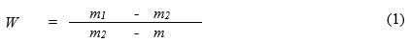

Жеделдетілген салмақтық әдісімен топырақ ылғалдылығын анықтауда оны жоғары температурада құрғату қарастырылған азайтуға мүмкіндік береді. Мұндай мақсатта сынақтың уақыт шығынын әртүрлі жылу көздері (спирт пен бензиндегі шілтерлер, құрғақ спирттің түймешіктері, электро-жылытқыштар) қолдануы мүмкін, онда жанған отынның өнімдері топырақ сынамасына және олардың бюкстің қабырғаларына тұрып қалмаулары қорғанышы құрылғыларында қаралуы. Қызған температура топырақты сұйық сатысындағы жылтырауына дейін әкелмеуі, сонымен қатар бюкстің өзгеруімен бүлінуіне әкелмеуі керек.
10-20 г салмағындағы топырақтың сынамасы бюкске салынады, өлшенеді 10 минут ағымында құрғатылады және қайтып өлшенеді. Келесі өлшеулерін әр 2 сағат сайын өлшеуді жүргізіледі. Кезектесіп өлшеген екеуінің айырмашылықтары кем дегенде 0,02 г жеткенше құрғату жалғастырылады. Ылғалдылығы (1) формула бойынша есептеледі.
Табиғи құралған топырақтың нығыздығы көлем бірлігінің салмағымен сипатталады. Ылғалдылығы w мен құрғақ с топырақ тығыздығы ажыратылады.
Байланыс топырағының тығыздығын, сынама алғыштың көмегімен (1-суретте) берілген көлемдегі сынақты кескіш сақиналы жолының әдісімен анықталады. Сынаманы сұрыптау үшін ағаштан жасалған балға мен полиэтиленді пакет, одан басқа, 100-150 мм ұзын жүзді пышақ болады.
Топырақ бөлігінің үстіңгі қабатының мөлшері 50×50 см қыртысты тазартылады және тегістеледі. Алдын ала ішінен вазелин немесе солидолдың жұқа қабатымен майланған кескіш сақинаны топыраққа итереді және оған бағыттаушы бекітіледі. Бағыттаушыны құйрық бөлігі бойынша жеңіл балға соққысымен тігінен топыраққа сақинаны итереді. Итеру шамасы бойынша сақинаның сыртқы бөлігіндегі топырақты пышақпен кесумен жүргізіледі (1-сурет). Үстінің соңын сипаттайтын 5-10 мм тереңдігінен төмен итерілгеннен соң сақина астымен топырақтың үстін пышақпен кесіледі. Алдын ала металдық пластинкамен үстінен жабылған, сынаманы, топырақ сілемдері шығарылады, қайтадан аударады және кесуші сақинаның жиектері бойынша мұқият кесіледі. Одан соң сақина екінші пластинкамен жабылады, қайтадан аударылады және кесіледі. Дайындалған сынаманы сұрыптау тереңдігімен полиэтиленді пакетте араластырады.
Сақинадан топырақтың бөлігі түскен кезде сынаманың жарамсыздығы сұрыпталады. Сынамаларды 0,1 г дейінгі дәлдігіне дейін жүргізіледі.
Ылғал топырақ тығыздығын мына формула бойынша анықталады:

мұнда m1 – топырақты сақинаның салмағы, г; m – сақинаның салмағы, г; V – сақинаның көлемі, см³.
Сынаманың орта бөлігінің екіден кем емес бюксінің ылғалдылығын анықтау үшін алады. Құрғақ күйіндегі топырақтың тығыздығын формула бойынша есептеледі:

Келесідегі нәтижелерден орташасын алумен топырақ тығыздығын алу үшін әр нүктеден кемінде 2 сынамасын алады.

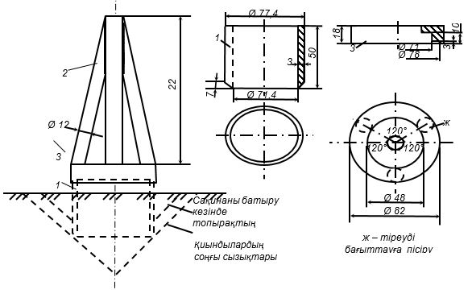

1-сурет. Топырақ сынамасын сұрыптау үшін бейімдеу жиынтығы (миллиметрлік көлемі): 1-кескіш сақина; 2-бағыттаушы; 3-бағыттаушыны бекіткіш сақина
Қазақстан Республикасы
мемлекеттік авиациясының
әуеайлақтарын
(тікұшақ айлақтарын)
пайдалану қағидаларына
21-қосымша
Далалық жағдайлардағы топырақтың әртүрлілігін анықтау әдістемес
Топырақ түрі | Топырақ ерекшеліктері
Топырақ түрі | Қолмен үйкелегендегі | Құрғақ түріндегі күйі | Ылғал түріндегі күйі | Дымқыл күйінде домалатқан күйі | Жіпті сақинаға орағандағы | Дымқыл күйінде басқандағы күйі
Саз | Түйірлері қатты басылады, ал үйкелегенде құм бөлшектері саусақта білінбейді | Бөлшегінде қатты | Жабысқақ, иілгіш зат | 0,5мм жіңішке ұзын жіп пайда болады | Сақина жарылмай, жіп жеңіл оратылады | Жиектері сызаттанбай, шар шелпекке айналады.
Сазбалшық | Түйірлері тез басылады, үйкелегенде құм бөліктері білінеді | Бөлшегімен түйіршіктері балғамен соққанда шашылады | Жабысқақтығы мен иілгіштігі өте мәнсіз | Жұқа және ұзын жіп пайда болады | Жіпті орағанда жарылады және сынады | Шарды басқанда шелпектің жиектерінде жарылулар болады
Сазқұм | Әлсіз басқанда бөлшектер басылады, үйкелегенде құмды бөлшектер сезіледі | Қолмен басқанда бөлшек жеңіл шашылады және үгітіледі | Иілгіштігі жоқ | Жіп домалайды | Жіпті орағанда шашылады | Шарды басқанда шашылады
Құм | Саз түйіршіктері білінбейді | Цементация жоқ.
Қазақстан Республикасы
мемлекеттік авиациясының
әуеайлақтарын
(тікұшақ айлақтарын)
пайдалану қағидаларына
22-қосымша
Әуеайлақтарға арналған шөптесін өсімдіктердің сипаттамалары
Шөптің атауы | Таза күйінде 2-сыныпты тұқымдарды себудің қалыптары | 2-сыныпты шаруашылыққа жарамдылығы | Шөптердің топыраққа, ылғалдылыққа талаптылығы және оның басқа ерекшеліктері
Тамыртұқымды өсімдіктер. Сағалар.
Қызыл сұлы | 100 | 72 | Қышқылды, ылғалдылығы жеткіліксіз топырақта жақсы өседі. Бірден-бір құрғаққа төзімді өсімдік. Тозулығы орташадан төмен, күйгіштігі – орташа. Орташа шөпте 10 жылдан аса тұрады.
Шабындық қоңырбас | 65 | 55 | Топырақтағы гумусты көп ұстаумен, ылғал жиғыш, саз балшықта жақсы жетіледі. Қышқылды, құрғаққа төзімді, бірақ қышқылы әлсіз топырақта өседі. Тозу мен күюі бойынша 1-ші орынды алады. Шөпте 10 жылдан аса тұрады.
Жіңішке жапырақты қоңырбас | 60 | 55 | Орманды-далалы және далалы алқаптардың қаратопырағында таралған. Тозу мен күюге өте төзімді.
Ала бұта | 40 | 64 | Ылғылсүйгіш, әртүрлі топырақтарда өсе береді. Қолайлы жағдайларда, өсімдіктің тұруы 8 жыл және одан да аса тұрады. Тозу мен күюді қанағаттанарлық қалпында бастан кешеді.
Өрмелегіштер
Қылтанақсыз арпабас | 150 | 72 | Қышқылдылығы мен тығыздығын есептемегенде барлық топырақтарда өседі. Тозу мен күюге төзімділігі – орташа. Шөпте тұруы 6-8 жыл.
Жер тағандап өсетін бидайық | 130 | 72 | Жұмсақ, қышқылы әлсіз және жеткілікті өнім беретін топырақтарда жақсы жетіледі. Құрғаққа төзімді, тез тозады. Шөпте 6-8 жыл тұрады.
Қамысты сұлы | 90 | 78 | Бәрімен байланысатын, бірыңғай ылғалды топырақтарда жақсы өседі, шіріген топырақта жақсы жетіледі. Тозу мен күюге өте төзімді.
Тығызбұтақты және жұмсақ шөптесіндер.
Сағалар.
Қызыл сұлы | 100 | 72 | Топырақтың өнімбергіштігімен оның ылғалдық жағдайын қажетсінбейді, солай және топырақтытұқымдылығы әртүрлі. Онда шөптесінде сирек кездесетін сағақ түрлері бөлінеді, нығыздалған шымды пайда етеді. Шөптесіннің тегіс тұруы үшін, оның әртүрлі тамыртұқымдылармен бірге себілуі қарастырылады. Шөптің топырақта тұруы 10 жыл
Кәдімгі ала бұта | 40 | 68 | Қызыл сұлыға қарағанда топыраққа талабы аз. Өмір сүруі ұзақ. Тозуға төзімділігі – орташа. Бұтақтармен өседі. Таза күйінде себілгенде, дақты жалаңаштанған сағақты береді.
Қыртысты шабындық (щучка) | 65 | 60 | Топыраққа талабы – аз.күшті қышқылдыққа төзімді. Ылғалды жағдайларда көп бұтақты, өнім береді. Ылғалдылығы жеткіліксіз жеңіл сазда, тегіс өсетін, нығыздық пен тозуға берік шөптесін. Күюді басынан жаман өткереді.
Жайылым райграсы | 130 | 78 | Климаты ылғалды және қыстың жылы аудандарындағы саз балшықта өнімбергіш топырақта жақсы өседі. Үскірік қыстың орта тілімдерінде, жергілікті аязға төзімді сорттары себіледі. Тығыздығы мен тозуы өте күшті. Құрғақ топырақты өте жаман бастан кешеді. Шөптесінде 3-6 жыл тұрады.
Өрмелегіштер
Тимофеев шабындығы | 90 | 78 | Қысқамерзімді құрғақшылықты, су басуды және суық қысты жақсы бастан кешеді. Күюге төзімді. Шөптесінде 4-6 жыл тұрады.
Ежа жиынтығы | 75 | 72 | Ылғалдылығы жеткіліксіз, жеңіл саз балшықта жақсы өседі. Биік емес, тұтас шөптесін пайда болады. Тозуға бірден-бір өте төзімді. Күюді өте нашар өткереді. Үсікке ұшырағыш. Шөптесінде 6-8 жыл тұрады.
Кеңсабақты және жіңішке сабақты немесе сібірлік еркекшөп | 90 | 72 | Кеңсабақты еркекшөп сазды және сазбалшықты қаратопырақта жақсы, жіңішке сабақтысы – топырақтың механикалық құрамы бойынша өте жеңіл жетіледі. Онысы да және басқасы да құрғаққа өте төзімді, тозған мен нығыздыққа төзгіштер.
Жоғары райграс | 135 | 82 | Жақсы, өнімбергіш саз топырақта жақсы өседі, құрғаққа төзімді, суық және қары аз қысты нашар өткереді. Өмір сүру ұзақтығы 4-6 жыл.
Бұрқақтес сабақтылар.
Сағақтылар.
Ақ жоңышқа | 25 | 60 | Нашар өседі, тек өте қышқылды және жеңіл топырақта өседі. Шөптесінде тұруы 10 жыл және одан көбірек. Қолайлығы аз жағдайларды (әлсіз қышқыл топырақта) – 3-5 жыл.
Сары және сары буданды жоңышқа | 40 | 70 | Қышқыл топырақта өспейді. Құрғаққа төзімді. Бірыңғай пайдалануды жақсы өткереді. Шөптесінде 10 және одан да көп тұрады.
 | Өрмелегіштер
Қызыл жоңышқа | 50 | 77 | Қышқылсыз байланысты топырақтарда жақсы жетіледі. Тозған мен күйгенге тұрмайды. Өмір сүру ұзақтығы 2-3 жыл.
Ескертпе: Өсімдіктердің, қалыпты жағдайларда өсулеріне арналған орташа өмір сүру ұзақтығы көрсетілген.
Қазақстан Республикасы
мемлекеттік авиациясының
әуеайлақтарын
(тікұшақ айлақтарын)
пайдалану қағидаларына
23-қосымша
Аймақтар бойынша шымды төсемнің сипаттамасы
Шымды төсемнің сапасы | Аймақтар бойынша 400 см² өсімдердің саны
Шымды төсемнің сапасы | Шымды күлгін және орман-далалы | Қаратопырақты | Құрғақ далалармен жартылай шөлді
Өте жақсы | 300-ден жоғары | 200-ден жоғары | 100-ден жоғары
Жақсы | 200 - 300 | 100 - 200 | 50 - 100
Қанағаттанарлық | 100 - 200 | 50 - 100 | 35 - 50
Нашар | 100-ден аз | 50-ден аз | 35-тен аз
Қазақстан Республикасы
мемлекеттік авиациясының
әуеайлақтарын
(тікұшақ айлақтарын)
пайдалану қағидаларына
24-қосымша
Әуеайлақтың су бұру-сорғыту жүйесі
Әуеайлақтарда су бұру және сорғыту жүйелері орналасуының жалпы көрінісі

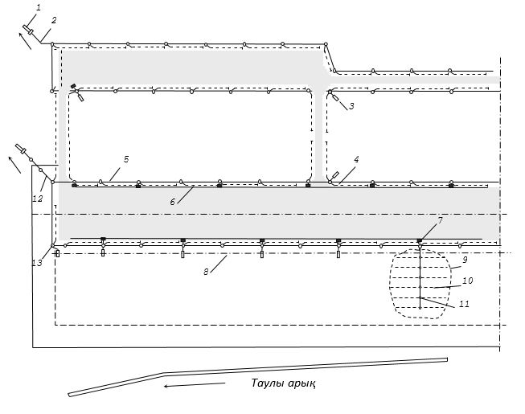

1 – су бұру арығы; 2 – жақтау; 3 – қар суы құдығы; 4 – жиекті сорғытқыш; 5 – коллектор; 6 – науа; 7 – жаңбыр қабылдағыш; 8 – топырақты науа осі; 9 – топырақты жолақ телімінен су бұру; 10 – құрғатқыш; 11 – жинағыш; 12 – бас коллектор; 13 – бақылау құдығы Су бұру және сорғыту жүйелері элементтерінің өзара орналасу схемасы

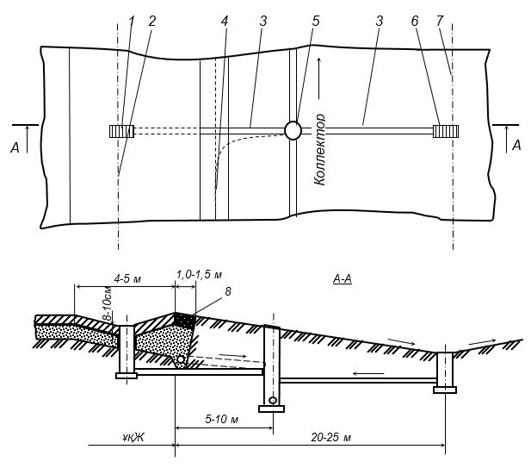

1 – жаңбыр қабылдайтын құдық; 2 – бетонды науаның осі; 3 – қайта жіберу; 4 – жиекті сорғытқыш; 5 – бақылау құдығы; 6 – қар суы құдығы; 7 – топырақты науа осі; 8 – төсеніш Су бұру және сорғыту жүйелері негізгі элементтерінің құрылымдары (көлемдері сантиметрлерде)

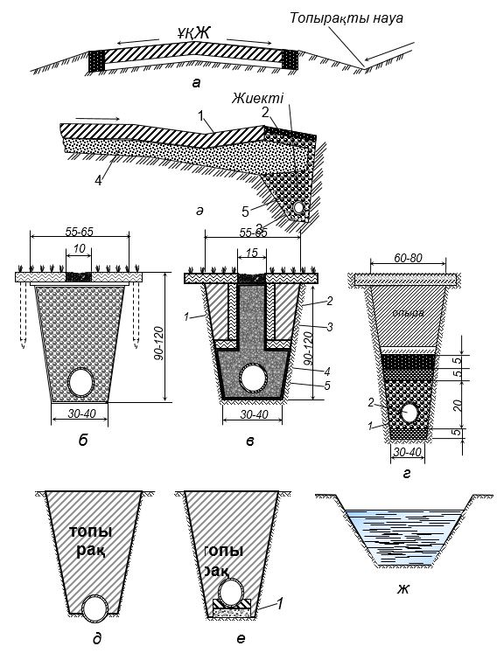

а – топырақты науа; ә – жабынды жиегіндегі науа және жиекті сорғытқыш (1 –науа, 2 – төсеніш, 3 – мүк қабаты 2-3 см, 4 – құмды негіз, 5 – ірі түйіршікті құм); б, в – құрғатқыштар (1 – сүзу колонкасы, 2 – шымды жер қабаттары. 3 – топырақпен жабу, 4 – мүк қабаты 2 см, 5 – диаметрі 100 мм құбыр); г – топырақ сулары деңгейін төмендетуге арналған терең сорғытқыш (мүктің 1-ші қабаты 2 см, диаметрі 100 мм 2-құбыр); д, е – жинағыштар, коллекторлар (1 – бетон); ж – арық. Құдықтардың құрылымдары (көлемдер сантиметрлерде)

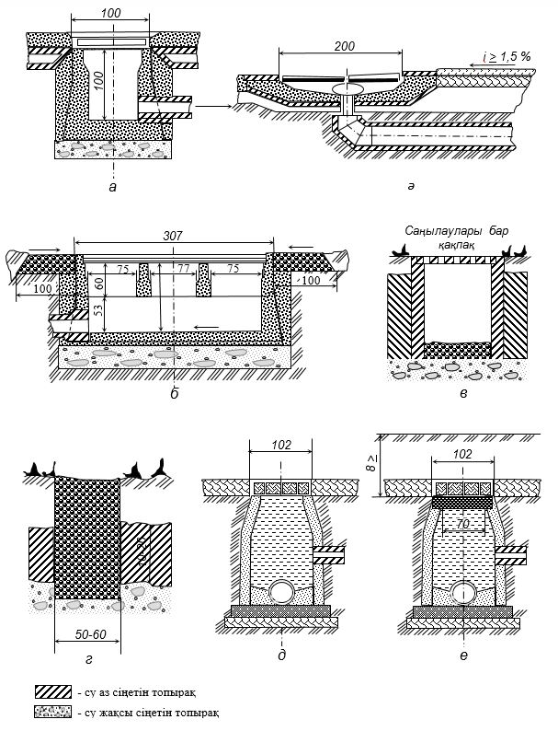

а, ә – жаңбыр қабылдайтын құдықтар; б – қар суы құдығы; в, г – сіңіргіш құдықтар; д, е – бақылау құдықтары Жақтаулардың құрылымдары (көлемдер сантиметрлерде)

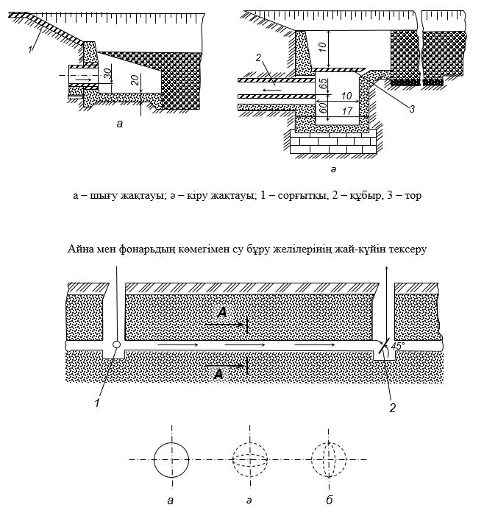

а – қалыпты жағдай; ә – шөгінді; б – құбыр жүргізу иіні; 1 – фонарь, 2 – айна Құбырларды тазалау

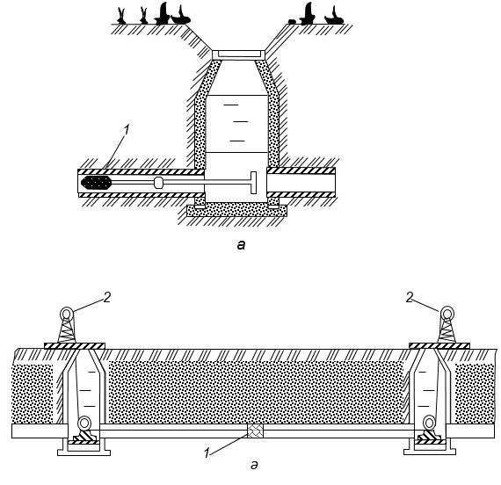

а – соңында "ысқысы" бар штангалармен; ә – жуан сыммен (арқанмен) және "ысқымен"; 1 "ысқы", 2 – жүкшығыр
Қазақстан Республикасы
мемлекеттік авиациясының
әуеайлақтарын
(тікұшақ айлақтарын)
пайдалану қағидаларына
25-қосымша
Әуеайлақты қыста ұстау жоспары
Әуеайлақты қыста ұстау жоспарын жасауда қарды жинау мен тығыздау бойынша өткізілетін жұмыстардың тәртібіне, онда кез-келген жұмыс кезеңінде әуе кемелерінің ұшулары мен қонулары қажеттілігінде қамтамасыз етуге мүмкіндік беретін, сол сияқты-ақ қажеттілігі қарастырылуы керек.
Жоспарда екі ауысымды жұмысты қамтамасыз ету есебінен авиациялық бөлімнің және бөлімнің қысқы жұмыстарына тартылатын басқалардың және бөлімшелірдің күштері мен құралдарының қолданылуы қарастырылған, онда жеке учаскелермен бөлімшілер арасындағы жұмыстардың түрлерін бөлу көрсетіледі, ұшу алаңының әртүрлі учаскелері мен барлық ұшақтағы қарды жинау мен тығыздау уақытының есебі жүргізіледі.
Ұшу алаңының ішкі әуеайлақтық және кірме жолдарының сызбасы көрсетіледі:
1) қысқы желдің раушандары;
2) ұшу алаңы, сонымен бірге бағыттау сызығының участкелерінің және жолдары осьтерінің бағыты;
3) оларда атқарылатын жұмыстардың кезектесулері көрсетілуімен, қарды тазарту және тығыздау әдісімен ұсталатын участктердің орналасуы мен өлшемдері; қарды жинау орны;
4) қысқы таңбалау белгілерінің бекіту орындары, қардан қорғаныш қоршауларын бекіту орындары;
5) әуеайлықты-пайдалану бөлімшесінің кезекші ауысымының болатын орны.
Сызбада әр жұмыстың кезегіне арналған ұшу алаңын қар мен мұздан тазартуға тартылатын күштер мен құралдардың, уақытының есебі қоса беріледі.

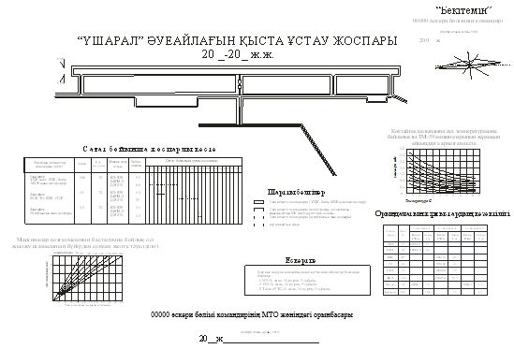

1-сүйрет. Әуеайлақ қысқы ұстау жоспары (үлгі)
Қазақстан Республикасы
мемлекеттік авиациясының
әуеайлақтарын
(тікұшақ айлақтарын)
пайдалану қағидаларына
26-қосымша
Құрама жартылай сулы машиналары мен шнекороторлы қар тазартқыштардың бірігіп жұмыс істеуімен жасанды ұшу-қону жолағын қардан тазартудың сызбасы.

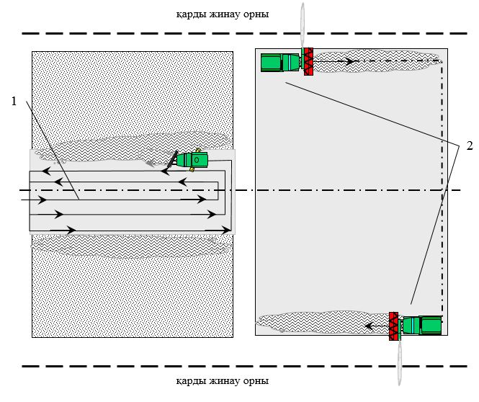

1-соқалы қар тазартқыштардың жұмысы; 2-шнекороторлы қар тазартқыштардың жұмысы.
Қазақстан Республикасы
мемлекеттік авиациясының
әуеайлақтарын
(тікұшақ айлақтарын)
пайдалану қағидаларына
27-қосымша
Құрама жартылай сулы машинамен қардан тазартудың максималды еніне қар қабатының қалыңдығы мен тығыздығының тәуелділігі

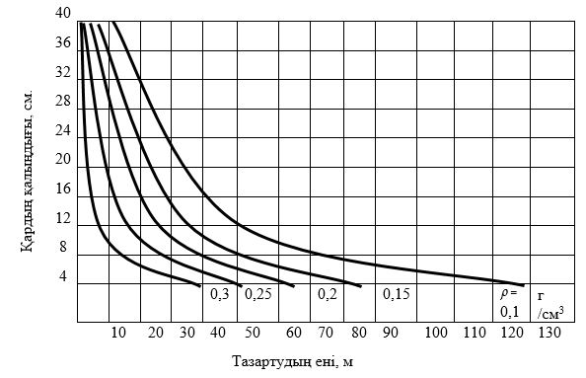

Қазақстан Республикасы
мемлекеттік авиациясының
әуеайлақтарын
(тікұшақ айлақтарын)
пайдалану қағидаларына
28-қосымша
Соқалы және роторлы қар тазалағыштардың олардың бірлескен жұмысы кезіндегі қажеттіліктерін анықтау
Роторлы қар тазалағыштардың соқалы қар тазалағыштармен бірлескен жұмысы кезінде қар тазалау жолағынан қар күреу үшін қажетті машина-сағатының мөлшерін мына формула бойынша анықтайды:

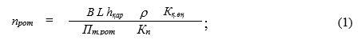

ондағы В – қар тазалау жолағының ені, м;
L – қар тазалау жолағының ұзындығы, м;
h_{қар} – қар қабатының қалыңдығы, м;

– қардың тығыздығы, г/см³ немесе т/м³;
К_{қ}._{өң} – қарды қайта өңдеудің коэффициенті;
Пт._{рот} – роторлы қар тазалағыштың техникалық өнімділігі, т/ч;
К_{п} – жұмыс уақытын тиімді пайдалану коэффициенті (роторлы қар тазалағыштар үшін – 0,6).
Қарды қайта өңдеу коэффициенті қардың сол бір ғана мөлшерінің роторлы қар тазалағышпен қар тазалау жолағының еніне және қарды ротормен ауыстыру қашықтығына байланысты бірнеше рет аудару қажеттігін ескереді. Бұл коэффициент тәуелділікке қарай былайша анықталады:

ондағы В_{ұж} – тазаланатын ұшу жолағының ені, м;
Д – роторлы қар тазалағыштардың тынық ауа райы кезінде қар лақтыруының орташа қашықтығы, м.
Роторлы қар тазалағыштардың машина-сағаттарының қажетті мөлшері монограмма бойынша анықталуы мүмкін (1-сурет).
Соқалы қар тазалағыштардың роторлы қар тазалағыштармен бірлесе жұмыс істеуі кезінде қарды үю және сыпырып шығару жұмысына қажетті машина-сағаттарының саны мынаған тең:

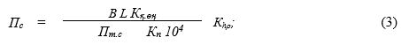

ондағы В – қар тазалау жолағының ені, м;
L – қар тазалау жолағының ұзындығы, м;
Кп – жұмыс уақытын тиімді пайдалану коэффициенті (0,81 - 0,85);

– қардың қалыңдығына және тығыздығына қарай енгізілетін түзету коэффициенті (1-кесте бойынша алынады);
К_{қ}._{өң} – роторлы қар тазалағыштың қарды қайта өңдеу коэффициенті ( (2) формула бойынша анықталады);
П_{т}._{с} – соқалы қар тазалағыштың техникалық өнімділігі, а/сағ..
Соқалы қар тазалағыштар роторлықтармен бірлесе жұмыс істейді, сондықтан роторлардың қарды жұмыс аралығындағы әрбір лақтыруынан кейін соқалы қар тазалағыштардан қарды қосымша үйіп отыру талап етіледі. Бұл формулаға (3) Кпер коэффициентінің енгізілуімен есептеледі.

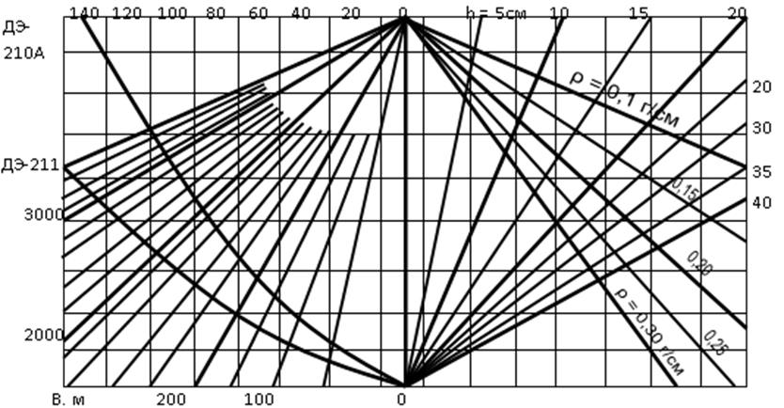

1-сурет. Ұшу жолақтарын тазалау кезіндегі роторлы қар тазалағыштар қажеттілігін анықтауға арналған номограмма (машина-сағаттарда):
Кілт:
машина маркасы
, ондағы: В – қар тазалау жолағының ені, м; hқар – қар қабатының қалыңдығы, см;
– қардың тығыздығы, г/см³; L. – қар тазалау жолағының ұзындығы, м; пқаж – машина-сағаттардың қажетті саны. Мысалы: В – 200 м; Л – 2400 м;
= 0,15; hқар =20 см. Машина ДЭ-211. пқаж номограммасы бойынша – 40 маш.сағ.
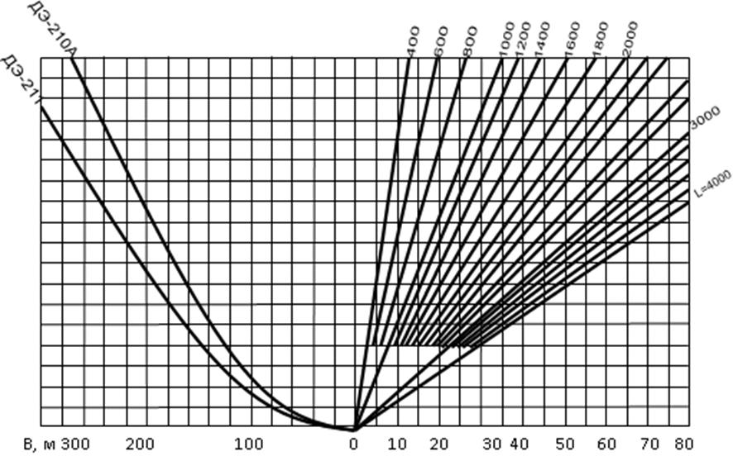

2-сурет. Соқалы қар тазалағыштардың роторлы қар тазалағыштармен бірлескен қар үю және сыпыру жұмысы кезіндегі қажеттігін анықтауға арналған номограмма (машина-сағаттарда):
Кілт:
ротор маркасы
. Бастапқы формула
ондағы:
– қар қалыңдығы мен тығыздығына түзету. Қабылданды: hқар – 5-10 см және
= 0,10 г/см кезінде Птех – 3,5 га/сағ.; Кп = 0,8. және h-тың басқа мәндері кезінде номограмма бойынша алынған пқаж-ны кесте бойынша анықталатын
түзету коэффициентіне көбейту қажет. Мысалы:
; машина ДЭ- 211. Номограмма бойынша пқаж =33 маш.сағ.
Түзету Кgh коэффициентінің қардың қалыңдығына және тығыздығына байланысты мәндері
Қардың қалыңдығы, см | Қар тығыздығы кезіндегі коэффициент Кgh, г/ см³
Қардың қалыңдығы, см | 0,10 | 0,15 | 0,20 | 0,25 | 0,30
< 5 | 0,72 | 0,86 | 1,05 | 1,14 | 1,19
10 | 1 | 1.20 | 1,49 | 1,59 | 1,67
15 | 1,20 | 1,45 | 1,78 | 1,91 | 2
20 | 1,49 | 1.78 | 2,22 | 2,38 | 2,50
25 | 1,59 | 1.91 | 2,38 | 2,50 | 2,63
Соқалы қар тазалағыштардың роторлы қар тазалағыштармен бірлескен жұмысы кезіндегі машина-сағаттардың қажетті мөлшері, сондай-ақ мынадай номограмма бойынша да анықталуы мүмкін (2-сурет).
Қар тазалау кезінде сол немесе басқа жұмысты орындауға арналған машиналардың қажетті саны мынадай тәуелділікпен анықталуы мүмкін:

ондағы ппотр – қажеттік, машина-сағаттар;
Тзад – жұмыс орындауға берілген мерзім, сағ.
Қазақстан Республикасы
мемлекеттік авиациясының
әуеайлақтарын
(тікұшақ айлақтарын)
пайдалану қағидаларына
29-қосымша
Машиналардың қозғалысты бастауының ұзына бойғы осьінің ауысу шамасының бүйірден соққан желдің жылдамдығына тәуелділігі

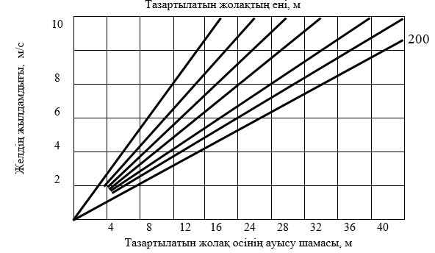

Қазақстан Республикасы
мемлекеттік авиациясының
әуеайлақтарын
(тікұшақ айлақтарын)
пайдалану қағидаларына
30-қосымша
Жасанды ұшу-қону жолағын бүйірден соққан 10 м/с-тан астам жел кезінде тазалау схемасы

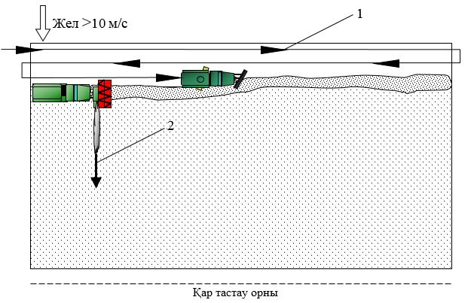

1 – машиналардың жұмысы; 2 – роторлы қар тазалағыштардың қар лақтыру бағыты
Қазақстан Республикасы
мемлекеттік авиациясының
әуеайлақтарын
(тікұшақ айлақтарын)
пайдалану қағидаларына
31-қосымша
Қар үйіп бекітілген тұрақ орындарын және оларға басқару жолдарын қардан тазалаудың ерекшеліктері
Қар үйіп бекітілген ТО және оларға БЖ қардан тазалау әуеайлақтағы қар күреу жұмыстарының жалпы кешенімен бір мезгілде жүргізіледі. Тазалауды ТО шығатын БЖ келіп түйісетін МБЖ бастайды.
Бұл реттегі қар күреу жұмыстарын ұйымдастырудың қар үйіп бекітілген ТО дейінгі арақашықтықтың ауқымы, желдің жылдамдығы мен бағыты, сондай-ақ қарды қалап шығару аймақтарында қандай да бір объектілердің (трансформаторлық подстанциялар, сақтау қоймалары және тағы сол секілділер) бар-жоқтығы себепкер болатын ерекше өзгешеліктері болады. МБЖ үйінді қарды алып тастау мынадай тәсілдермен жүзеге асырылуы мүмкін:
1. Қар үйіп бекіткен ТО-ның МБЖ 30 м және одан да астам қашықтықта орналасқан кезде қар үймектері тазартылатын БЖ екі жағында орналасқан қалап шығару аймақтарына апарып тасталады. Қар үйіп бекітілген ТО екі жақты байланысатын учаскелердегі қар ТО қарама-қарсы жаққа (жел қарсы беттен соққан кезде) яғни МБЖ арқылы немесе роторлы қар тазалағыштың түсірілген "бақалшығымен" тұрақ жаққа қарай шағын қашықтыққа (ілеспе жел кезінде) тасталады. Қалған қарды соқалы қар тазалағыштардың қайта өтуімен тазалайды.
2. Қар үйіп бекітілген ТО-наң МБЖ 30 м кем қашықтықта орналасқан кезде тұрақ орындарымен екі жақты байланыса орналасқан қар үймектерінің учаскелері, егер мүмкіндік болса, қарама-қарсы жаққа (МБЖ арқылы) апарып тасталады. Егер бұл мүмкін болмаса, онда қар БЖ тазартумен бір мезгілде тазаланады.
Қар үймектерінің шектес ТО арасында орналасқан бөліктері екі жаққа лақтырылады. Лақтыру қашықтығы бұл ретте кедергілер мен желдің бар-жоқтығына байланысты болады.
Шығатын БЖ қардан тазалануы магистралды немесе байланыстырушы БЖ басталады және қар тазалағыштардың қармен бекітілген ТО тұрған әуе кемелерімен соқтығысуын болдырмау үшін тұрақ орындарына 5-10 м қалғанда аяқтайды. Қары күрелмей қалған учаскелер ТО бір мезгілде тазаланады.
Қар үйіп бекітілген ТО қардан тазалау әуе кемелерінің шығатын БЖ екі жақты байланысатын орынға, тұрақтардан кем дегенде 30 м қашықтыққа күні бұрын жылжытып қойылуымен жүзеге асырылады. Қар үйіп бекітілген ТО төсемдері бұл ретте қардан екі тәсілмен:
1) қар соқалы қар тазалағыштармен 1 немесе 2 үймек болып төсем шетіне қарай жылжытыла және үймектер паналар шектерінен әрі қарай роторлы қар тазалағыштармен асыра тастала отырып;
2) қар үйіндінің бір жақ шетіне қарай "бақалшығы" түсірілген роторлы қар тазалағышпен алдын-ала үйіле және машиналардың соңғы 2-3 рет өтуі кезінде қар үйіп бекітілген ТО шектерінен асыра тастала отырып тазартылуы мүмкін.
Ең өнімдісі 2-ші тәсіл болып табылады.
Қар үйіп бекітілген тұрақ орындарының қары күрелмес бұрын оларды онда тұрған мүліктерден босатылады.
Қар үйілген бекіністер еңістерін қардан тазалау қолмен немесе ТМ-59МГ (ТМГ-3А) типтегі, қондырмасы алынып тасталған жылу беретін машинаның көмегімен жүзеге асырылады. Реактивтік қозғалтқыштың шүмегінен тазартылатын еңіске дейінгі арақашықтық кемінде 5 м болуға тиіс.
Еңістерді қолмен тазарту қар күреу жұмыстарының бас жағынан бастап қар үйіп бекітілген ТО төсемдерінде жүргізіледі.
Қар үйіп бекітілген тұрақ орындарын қар басудан қорғау уақытша торлы бөгеттердің орнатылуымен немесе роторлы қар тазалағыштардың қар лақтыруымен жүргізіледі. Тұрақтан уақытша бөгеттерге дейінгі арақашықтық соңғылардың 10-25 биіктігінен аспауға тиіс.
Қазақстан Республикасы
мемлекеттік авиациясының
әуеайлақтарын
(тікұшақ айлақтарын)
пайдалану қағидаларына
32-қосымша
Қардың қаттылығының оның тығыздығы мен температурасына тәуелділігі

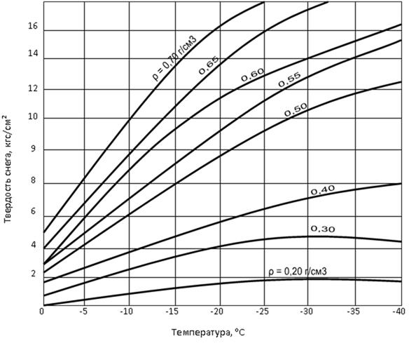

Қазақстан Республикасы
мемлекеттік авиациясының
әуеайлақтарын
(тікұшақ айлақтарын)
пайдалану қағидаларына
33-қосымша
Қардың тығыздығын анықтау
Төсемдегі қардың тығыздығы алынған үлгі салмағының оның көлеміне қатынасымен анықталады.
Далалық жағдайларда қардың тығыздығы иінтіректік салмақтық тығыздық өлшегіштің көмегімен (1-сурет), сондай-ақ қар үлгісін жанама ерітумен өлшенеді.

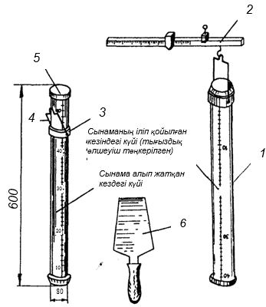

1-сурет. Қардың иінтіректік салмақтық тығыздық өлшегіші: 1 – цилиндр; 2 – иінтіректі таразы; 3 – сақина; 4 – сымды доға; 5 – қақпақ; 6 – пышақ-күрек
Сынама алу үшін цилиндрді кескіш жиегімен қар үстіне тік қояды және қар жамылғысына жерге немесе мұзға дейін (басып немесе балға соққыларымен) ендіреді, одан кейін цилиндр конусындағы бөліктер бойынша қар жамылғысының қалыңдығын анықтайды. Пышақ-күрекпен цилиндр астындағы қарды кесіп алады, оны сосын қардан шығарып алады да таразыға қар үлгісінің салмағын анықтау үшін іліп қояды.
Қар тығыздығы мына формула бойынша анықталады:
р = Q / h F;
ондағы Q – қар үлгісінің салмағы, г;
h – қар жамылғысының қалыңдығы, см;
F – цилиндрдің көлденең қимасының ауданы, см².
Қазақстан Республикасы
мемлекеттік авиациясының
әуеайлақтарын
(тікұшақ айлақтарын)
пайдалану қағидаларына
34-қосымша
Конустық қаттылық өлшегіштің көмегімен қардың қаттылығын анықтау
Қардың беріктігі оның конустың басып енгізілуіне қарсылығымен сипатталады және түсірілетін тік салмақ шамасының қар жамылғысының үстіңгі қабатының деңгейінде енгізілген конус қимасының ауданына қатынасымен анықталады.
Қардың беріктігін өлшеу үшін конустық қаттылық өлшегіш қолданылады (1-сурет).

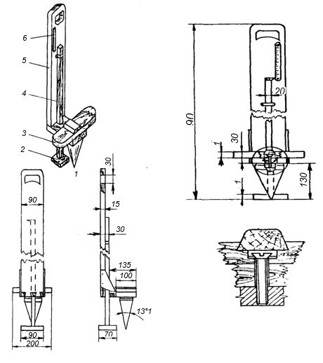

1-сурет. Қардың конустық қаттылық өлшегіші (өлшемдер миллиметрмен берілген): 1 – конус; 2 – тірек алаңшасы; 3 – жүк алаңшасы; 4 – шток; 5 – таған; 6 – өлшеуші шкала
Ұшындағы бұрышы 34° 12' конус (конустың биіктігі 130 мм, негізінің диаметрі 80 мм) дюральдан жасалады. Аспаптың басқа тетіктері ағаштан жасалған.
Қардың беріктігін конустық қаттылық өлшегішпен өлшеу үшін қар жамылғысының үстіңгі қабатынан 30×30 см тегіс алаңшаны таңдап алады. Конус бір аяғымен алаңшаға 3 тұратын қадағалаушының салмағымен түсірілетін жүктемемен қарға кіргізіледі. Бұл ретте қар үстіне алаңшасымен 2 тірелетін шток 4 қозғалмай тұрады және штокқа 4 бекітілген стрелка-нұсқар шкала 6 бойынша конустың ену тереңдігін белгілейді (онымен бірге 5 тағандағы шкала да жылжиды).
Конустың ену тереңдігіне байланысты қардың қаттылық көрсеткішінің шамасы 2-суреттегі сызба немесе мына формула бойынша анықталады:

сн=3,4 P/h²;
ондағы P – конусқа түсірілетін тік салмақ, кгс;
h – конустың ену тереңдігі, см.

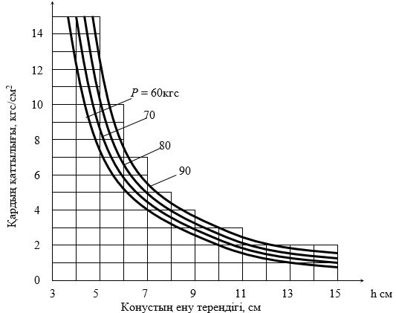

2-сурет. Қардың қаттылығын анықтау сызбасы
Қазақстан Республикасы
мемлекеттік авиациясының
әуеайлақтарын
(тікұшақ айлақтарын)
пайдалану қағидаларына
35-қосымша
Көктайғақты химиялық-механикалық әдіспен жоюдың технологиялық картасы

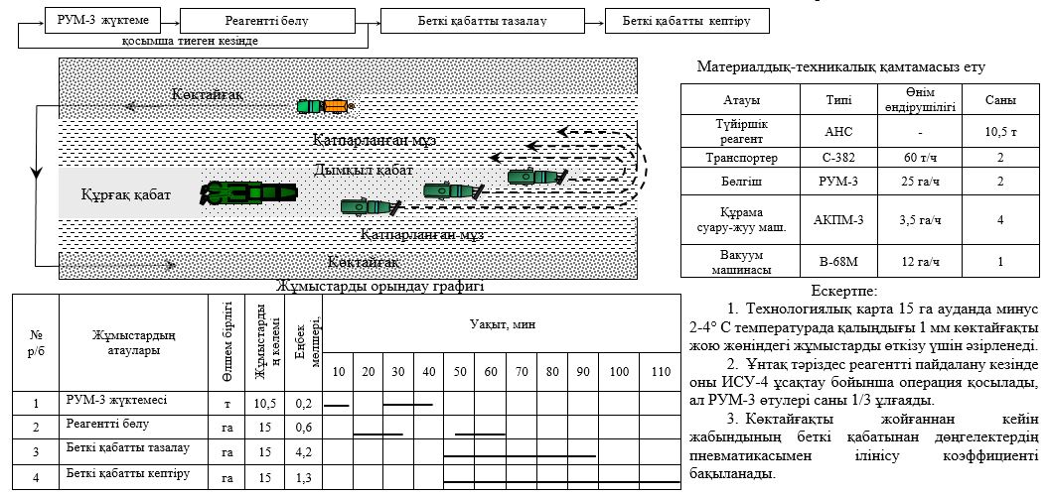

Қазақстан Республикасы
мемлекеттік авиациясының
әуеайлақтарын
(тікұшақ айлақтарын)
пайдалану қағидаларына
36-қосымша
Қар ұстайтын қалқандардың типтері

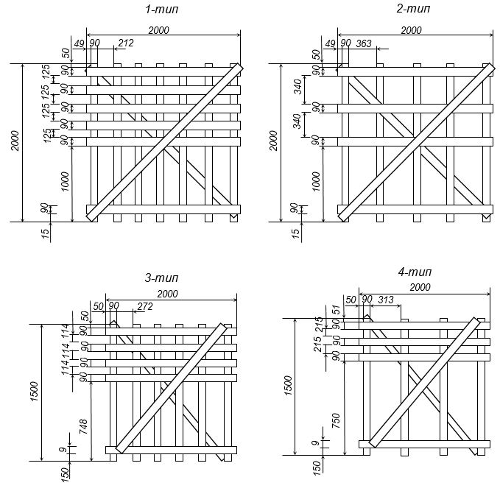

Ескертпе: көлемдер миллиметрлерде, 90×15 мм қимамен ағаш тақтайшалар.
Қазақстан Республикасы
мемлекеттік авиациясының
әуеайлақтарын
(тікұшақ айлақтарын)
пайдалану қағидаларына
37-қосымша
Нысан
"Бекітемін"
00000 әскери бөлімінің
командирі
____________________________
(әскери атағы, тегі, қолы)
20___ ж. "____"_____________
Әуеайлақтың ұшу алаңын ағымдағы жөндеу жұмыстарының №_______ жоспар-ведомосы ___________________________________ (бас жоспар бойынша нөмірі мен атауы)
Р\н № | Жұмыстар атауы | Жекелеген бағалым жинағының нөмірі | Өлшем бірлігі | Орындауға бекітілді |  |  | Орындалды
 |  |  |  | Саны | Бірлік бағасы | Жиынтық сомасы | Саны | Жиынтық сомасы
1 | 2 | 3 | 4 | 5 | 6 | 7 | 8 | 9
 | Барлығы
00000 ә/б инженерлік-
әуеайлақтық қызмет бастығы
____________________________
(әскери атағы, тегі, қолы)
20___ ж. "____"_____________
Жұмыстардың бекітілген
ауқымымен таныстым:
Әуеайлақты-пайдалану бөлімше
командирі
____________________________
(әскери атағы, тегі, қолы)
20___ ж. "____"_____________
Қазақстан Республикасы
мемлекеттік авиациясының
әуеайлақтарын
(тікұшақ айлақтарын)
пайдалану қағидаларына
38-қосымша
Нысан
"Бекітемін"
00000 әскери бөлімінің
командирі
____________________________
(әскери атағы, тегі, қолы)
20___ ж. "____"_____________
_______________ әуеайлағының ұшу алаңын ағымдағы жөндеу жұмыстарының бекітілген ауқымына қажет болатын жөндеу-құрылыс материалдарының есебі (№_____ жоспар-ведомосқа қосымша)
Материалдар атауы | Жұмыстардың өлшем бірлігі | Жұмыс көлемі | Жұмыс бірлігіне шақталған шығыс нормасы | Материалдардың қажетті саны | Материалдар шығысы нормасының негіздемесі
1 | 2 | 3 | 4 | 5 | 6
00000 ә/б инженерлік-
әуеайлақтық қызметінің бастығы
____________________________
(әскери атағы, тегі, қолы)
20___ ж. "____"_____________
Қазақстан Республикасы
мемлекеттік авиациясының
әуеайлақтарын
(тікұшақ айлақтарын)
пайдалану қағидаларына
39-қосымша
Нысан
"Бекітемін"
__________________________
(әскери атағы, тегі, қолы)
20___ ж. "____"_____________
________ әскери бөлімінің әуеайлағын ұстау, пайдалану мен ағымдағы жөндеу жұмыстарының және оларға жұмсалатын қаражаттың 20__ жылға арналған жылдық жоспары
Жұмыстар мен шығындардың атаулары | Жол нөмірі | Өлшем бірлігі | Бекітуге ұсынылды |  |  | Бекітілді
Жұмыстар мен шығындардың атаулары | Жол нөмірі | Өлшем бірлігі | Саны | Жұмыстардың құны |  | Саны | Жұмыстардың құны
 |  |  |  | Жекелеген бағамдар бойынша | Іс жүзіндегі шығындар бойынша | Саны | Жекелеген бағамдар бойынша | Іс жүзіндегі шығындар бойынша
1 | 2 | 3 | 4 | 5 | 6 | 7 | 8 | 9
1. Ұшу алаңының ағымдағы жөндеуі,
барлығы …
Оның ішінде:
ағымдағы жөндеу бойынша орындау үшін жоспарланған жұмыстар олардың әуеайлақты ағымдағы жөндеу бойынша негізгі жұмыстардың және күтіп ұстау тұрғысындағы шығыстардың тізбесінде көрсетілген атауларына қатысты атап көрсетіледі. Бұл ретте, сондай-ақ, іс жүзінде шығындары жоқ жұмыстар да (ұштастыруларды жөндеу, отырып қалған плиталарды қайта төсеу және басқалар) есепке алынады.
2. Әуеайлақты күтіп ұстау, барлығы
Оның ішінде: әуеайлақтарды ағымдағы жөндеу жөніндегі негізгі жұмыстар және ұстау тұрғысындағы шығындар тізбесінің "Б" бөліміне қатысты алғандағы жоспарланған шығындар көрсетіледі.
3. Әуеайлақты-пайдалану техникаларын күтіп ұстау және ағымдағы жөндеу – барлығы…
Оның ішінде:
әуеайлақтарды ағымдағы жөндеу жөніндегі негізгі жұмыстар және күтіп ұстау тұрғысындағы шығындар тізбесінің "В" бөліміне қатысты алғандағы жоспарланған шығындар көрсетіледі.
Барлығы (1, 2, 3 бөлімдер бойынша)
Қаржы көздері, барлығы ____________ мың тенге
Оның ішінде:
1. Бюджеттік баптың _____ түрлері бойынша ақша қаражаттары
2. Жабдықтау қызметінен берілетін орталықтандырылған жеткізілімдер бойынша материалдар (қоса берілетін тізбеге сәйкес) ____________мың тенге
3. Өз күшімен дайындалған және қайта пайдаланылатын материалдар___мың тенге.
4. Материалдардың жыл басына нормадан тыс қалдығы __________мың тенге
5. Басқа қаржы көздері _______мың тенге
Қазақстан Республикасы
мемлекеттік авиациясының
әуеайлақтарын
(тікұшақ айлақтарын)
пайдалану қағидаларына
40-қосымша
Нысан
"Бекітемін"
____________________________
(әскери атағы, тегі, қолы)
20___ ж. "____"_____________
________ әскери бөлімінің әуеайлағын күтіп ұстау, пайдалану мен ағымдағы жөндеу жұмыстарының және оларға жұмсалатын қаражаттың 20__ жылға арналған жиынтық жоспары
Жұмыстар мен шығындар атаулары | Жолдың нөмірі | Өлшем бірлігі | Саны | Жұмыс құны |  | Ескертпе
 |  |  |  | Жекелеген бағамдар бойынша | Іс жүзіндегі шығындар бойынша | Ескертпе
1 | 2 | 3 | 4 | 5 | 6 | 7
1. Ұшу алаңын, әуеайлақты ағымдағы жөндеу – барлығы...  Оның ішінде:  2. Әуеайлақтарды ұстау, барлығы ...  Оның ішінде:  3. Әуеайлақты-пайдалану техникаларын ұстау мен ағымдағы жөндеу – барлығы ...  Оның ішінде: | *
Барлығы (1, 2, 3 бөлімдер бойынша)
Ескертпе. Жабдықтауда тұрған әуеайлақтарды күтіп ұстау тұрғысындағы шығындардың және ағымдағы жөндеу жұмыстарының деректері бойынша толтырылады.
Қаржы көздері, барлығы ____________ мың теңге.
Оның ішінде:
1. Бюджеттік баптың _____ түрлері бойынша ақша қаражаттары
2. Өз күшімен дайындалған және қайта пайдаланылатын материалдар___мың тенге.
3. Материалдардың жыл басына нормадан тыс қалдығы __________мың тенге
4. Басқа қаржы көздері _______мың тенге
Қазақстан Республикасы
мемлекеттік авиациясының
әуеайлақтарын
(тікұшақ айлақтарын)
пайдалану қағидаларына
41-қосымша
Әуеайлақтық төсемдерді қалпына келтіруге арналған жөндеу материалдарының қоймасы

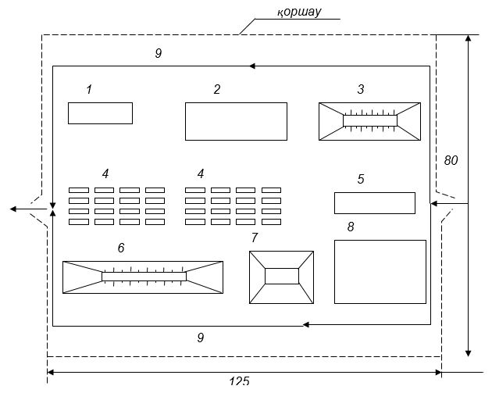

1 – саймандарды, керек-жарақтар мен материалдарды (битум, орамды материалдар, отын және басқалары) сақтауға арналған үй-жай; 2 – фракциялы гранитті қиыршықтасты сақтауға арналған алаңдар; 4 –ПАГ плиталарының штабелі; 5 – К–1Д металл плиталары; 6 – ПГС штабелі; 7 – құм үймегі; 8 – жұмсақ жынысты фракцияланған қиыршықтасты сақтауға арналған алаңдар; 9 – көлік легінің бағыты.
Қазақстан Республикасы
мемлекеттік авиациясының
әуеайлақтарын (тікұшақ
айлақтарын) пайдалану
қағидаларына
42-қосымша
Әуеайлақ-пайдалану жабдығының ұшуға әзірлігін қарап-тексеру және бақылау нормалары
Ескерту. 42-қосымшамен толықтырылды – ҚР Қорғаныс министрінің 11.06.2024 № 606 (алғашқы ресми жарияланған күнінен кейін күнтізбелік он күн өткен соң қолданысқа енгізіледі) бұйрығымен.
Тексеруші | Қарап-тексеру нормасы (қарап-тексеру түрі)
Мемлекеттік авиация қызметін бақылау және қадағалау органы, мемлекеттік авиацияны басқару органы мемлекеттік авиацияны жедел-тактикалық басқару органы | айына бір реттен сиретпей (бір авиациялық бөлімді жерүсті қамтамасыз ету және жалпы қолдану құралының кемінде 3 %-ы)
батальон командирі | үш айда бір реттен сиретпей (бір авиациялық бөлімді жерүсті қамтамасыз ету және жалпы қолдану құралының кемінде 20 %-ы)
инженерлік-әуеайлақ қызметінің бастығы | айына бір реттен сиретпей (бір авиациялық бөлімді жерүсті қамтамасыз ету және жалпы қолдану құралының кемінде 30 %-ы )
рота командирі | айына бір реттен сиретпей (бір авиациялық бөлімді жерүсті қамтамасыз ету және жалпы қолдану құралының кемінде 50 %-ы)
рота командирінің орынбасары | айына бір реттен сиретпей (ротаның барлық жерүсті қамтамасыз ету және жалпы қолдану құралы)
взвод командирі | екі аптада бір реттен сиретпей (взводтың барлық жерүсті қамтамасыз ету және жалпы қолдану құралы)

© 2012. Қазақстан Республикасы Әділет министрлігінің «Қазақстан Республикасының Заңнама және құқықтық ақпарат институты» ШЖҚ РМК

